CÔNG TY TNHH – TRUNG TÂM PHÂN PHỐI DƯỢC PHẨM VIMEDIMEX  Số:……/2024/QĐ-TTPP-CN | CỘNG HOÀ XÃ HỘI CHỦ NGHĨA VIỆT NAM  Độc lập - Tự do - Hạnh phúc  Hà Nội, ngày 16 tháng 01 năm 2024

QUYẾT ĐỊNH
V/v: Ban hành Phân hệ bán hàng, cho thuê kho, vận chuyển
tại Quầy thuốc của Chi nhánh

TỔNG GIÁM ĐỐC
CÔNG TY TNHH –TTPP DƯỢC PHẨM VIMEDIMEX
- Căn cứ Bộ luật dân sự năm 2015 và các văn bản hướng dẫn thi hành;
- Căn cứ Luật doanh nghiệp năm 2020 và các văn bản hướng dẫn thi hành;
- Căn cứ Luật Thương mại điện tử 2005 và các văn bản hướng dẫn thi hành;
- Căn cứ Luật Dược số: 05/2016/QH13 ngày 16/04/2016 và các văn bản hướng dẫn thi hành;
- Căn cứ Quyết định số 02/2023/NQ-HĐQT-VMD ngày 04/01/2023 của Hội đồng quản trị Công ty Cổ phần Y Dược phẩm Vimedimex về việc chỉ định, ủy quyền cho Công ty TNHH - Trung tâm phân phối Dược phẩm Vimedimex quản lý, vận hành, cung cấp dịch vụ giao dịch thương mại điện tử B2B trên CEVPharma;
- Căn cứ Điều lệ Tổ chức và Hoạt động của Công ty TNHH - Trung tâm phân phối Dược phẩm Vimedimex;
- Căn cứ Quy chế quản lý tài chính của Công ty cổ phần y Dược phẩm Vimedimex
- Căn cứ Chức năng nhiệm vụ và quyền hạn của Tổng giám đốc Công ty TNHH - Trung tâm phân phối Dược phẩm Vimedimex;

QUYẾT ĐỊNH
Điều 1. Phân hệ bán hàng, cho thuê kho, vận chuyển tại Quầy thuốc của Chi nhánh Công ty TNHH – Trung tâm phân phối Dược phẩm Vimedimex
Điều 2. Quyết định này có hiệu lực kể từ ngày ký.
Điều 3. Ban Giám đốc, Khối Tài chính – Kế toán, Khối Kế hoạch kinh doanh, Khối Marketing, Khối Cung ứng và Nhập khẩu hàng hóa, Khối Kho vận, Khối hỗ trợ; Trung tâm giao dịch TMĐT B2B CEVPharma, Giám đốc chi nhánh thuộc Công ty TNHH –Trung tâm phân phối Dược phẩm Vimedimex chịu trách nhiệm thi hành Quyết định này.
Nơi nhận:  - Như Điều 3;  - Lưu: VT TTPP | TỔNG GIÁM ĐỐC  DƯƠNG TRÍ DŨNG
PHÂN HỆ BÁN HÀNG, CHO THUÊ KHO THEO M3 KỆ,
DỊCH VỤ VẬN CHUYỂN TẠI QUẦY THUỐC CỦA CHI NHÁNH
(Ban hành kèm theo Quyết định số....../QĐ-TGĐ ngày 15 / 01 /2024
của Tổng giám đốc Công ty TNHH – TTPP Dược phẩm Vimedimex)

I. CƠ SỞ PHÁP LÝ THỰC HIỆN PHÂN HỆ BÁN HÀNG, CHO THUÊ KHO, VẬN CHUYỂN HÀNG HÓA

1. Cơ sở pháp lý lĩnh vực kinh doanh thương mại điện tử Việt Nam
- Căn cứ Luật Thương mại điện tử năm 2005;
- Căn cứ Nghị định số 52/2013/NĐ-CP ngày 16/05/2013 của Chính Phủ về thương mại điện tử;
- Căn cứ Nghị định số 85/2021/NĐ-CP ngày 25 tháng 9 năm 2021 của Chính phủ sửa đổi, bổ sung một số điều của Nghị định số 52/2013/NĐ-CP ngày 16 tháng 5 năm 2013 của Chính phủ về thương mại điện tử;
- Căn cứ Thông tư số 59/2015/TT-BCT ngày31/12/2015 của Bộ Công Thương quy định quản lý hoạt động TMĐT qua ứng dụng trên thiết bị di động;
- Căn cứ Thông tư số 47/2014/TT-BCT, ngày 15/12/2014 của Bộ công Thương quy định về quản lý hoạt động của các website thương mại điện tử bán hàng hóa hoặc cung ứng dịch vụ;
- Căn cứ Thông tư số 01/2022/TT-BTC ngày 18/01/2022 của Bộ Công Thương sửa đổi, bổ sung một số điều của Thông tư số 47/2014/TT-BCT, ngày 15/12/2014 Quy định về quản lý hoạt động của các website thương mại điện tử bán hàng hóa hoặc cung ứng dịch vụ và Thông tư số 59/2015/TT-BCT ngày 31/12/2015 của Bộ Công Thương quy định quản lý hoạt động thương mại điện tử qua ứng dụng trên thiết bị di động;
- Căn cứ Nghị định số 08/2018/NĐ-CP sửa đổi một số nghị định liên quan đến điều kiện đầu tư kinh doanh thuộc phạm vi quản lý nhà nước của Bộ Công thương;
- Căn cứ Thông tư số 21/2018/TT-BCT sửa đổi một số điều của Thông tư 47/2014/TT-BCT quy định về quản lý website thương mại điện tử và Thông tư 59/2015/TT-BCT quy định về quản lý hoạt động thương mại điện tử qua ứng dụng trên thiết bị di động.

2. Cơ sở pháp lý kinh doanh Thuốc
- Căn cứ Luật Dược số 105/2016/QH13;
- Căn cứ Nghị định số 54/2017/NĐ-CP, ngày 08/05/2017 của Chính Phủ quy định chi tiết một số điều và biện pháp thi hành của Luật Dược;
- Căn cứ Thông tư số 35/2018/TT-BYT, ngày 22/11/2018 của Bộ Y tế quy định về thực hành tốt sản xuất thuốc và nguyên liệu làm thuốc;
- Căn cứ Thông tư số 03/2018/TT-BYT, ngày 09/02/2018 của Bộ Y tế quy định về thực hành tốt phân phối thuốc và nguyên liệu làm thuốc;
- Căn cứ Thông tư số 29/2020/TT-BYT, ngày 31/12/2020 của Bộ Y tế sửa đổi, bổ sung và bãi bỏ một số văn bản quy phạm pháp luật do Bộ trưởng bộ y tế ban hành, liên tịch ban hành;
- Căn cứ Thông tư số 23/2021/TT-BYT ngày 19/12/2021 của Bộ Y tế sửa đổi, bổ sung một số văn bản quy phạm pháp luật do Bộ trưởng Bộ y tế ban hành;
- Căn cứ Thông tư số 21/2013/TT-BYT ngày 08/08/2013 của Bộ y tế quy định về tổ chức và hoạt động của Hội đồng thuốc và điều trị trong bệnh viện;
- Căn cứ Thông tư số 09/2015/TT-BYT ngày 25/05/2015 của Bộ y tế quy định về xác nhận nội dung quảng cáo đối với sản phẩm, hàng hóa, dịch vụ đặc biệt thuộc lĩnh vực quản lý của Bộ Y tế;
- Căn cứ Thông tư số 30/2018/TT-BYT ngày 30/10/2018 của Bộ Y tế ban hành danh mục và tỷ lệ, điều kiện thanh toán đối với thuốc hóa dược, sinh phẩm, thuốc phóng xạ và chất đánh dấu thuộc phạm vi được hưởng của người tham gia bảo hiểm y tế;
- Căn cứ Thông tư số 20/2020/TT-BYT ngày 26/11/2020 của Bộ y tế sửa đổi, bổ sung một số điều của Thông tư số 30/2018/TT-BYT ngày 30/10/2018 của Bộ y tế ban hành danh mục và tỷ lệ, điều kiện thanh toán đối với thuốc hóa dược, sinh phẩm, thuốc phóng xạ và chất đánh dấu thuộc phạm vi được hưởng của người tham gia bảo hiểm y tế;
- Căn cứ Thông tư số 49/2017/TT-BYT, ngày 28/12/2017, của Bộ y tế quy định về hoạt động y tế từ xa;
- Căn cứ Thông tư số 05/2016/TT-BYT ngày 29/02/2016, của Bộ y tế quy định về kê đơn thuốc trong điều trị ngoại trú;
- Căn cứ Thông tư số 02/2018/TT-BYT ngày 22 tháng 01 năm 2018 của Bộ Y tế quy định về thực hành tốt Cơ sở bán lẻ thuốc;
- Căn cứ Thông tư số 27/2021/TT-BYT ngày 20/12/2021 của Bộ y tế quy định về Kê đơn thuốc bằng hình thức điện tử.
- Căn cứ Thông tư số 52/2017/TT-BYT ngày 29/12/2017 của Bộ y tế quy định về đơn thuốc và việc kê đơn thuốc hóa dược, sinh phẩm trong điều trị ngoại trú;
b) Cơ sở pháp lý Thực phẩm chức năng
- Căn cứ Luật An toàn thực phẩm 55/2010/QH12 ngày 17 tháng 6 năm 2010;
- Căn cứ Nghị định số 15/2018/NĐ-CP ngày 02 tháng 02 năm 2018 của Chính phủ quy định chi tiết thi hành một số điều của Luật an toàn thực phẩm.
c) Cơ sở pháp lý về dịch vụ vận chuyển hàng hóa
- Căn cứ Nghị Định 10/2020/NĐ-CP, ngày 17/01/2020 của Chính Phủ quy định về kinh doanh và điều kiện kinh doanh vận tải bằng xe ô tô;
- Căn cứ Thông tư số 12/2020/TT-BGTVT ngày 29/052020 của Bộ giao Thông vận tải quy định về tổ chức, quản lý hoạt động vận tải bằng xe ô tô và dịch vụ hỗ trợ vận tải đường bộ;
- Căn cứ Nghị Định 47/2022/NĐ-CP, ngày 19/07/2022 của Chính Phủ Sửa đổi, bổ sung một số điều của Nghị Định 10/2020/NĐ-CP, ngày 17/01/2020, của Chính Phủ quy định về kinh doanh và điều kiện kinh doanh vận tải bằng xe ô tô;
d) Cơ sở pháp lý về dịch vụ cho thuê kho dược phẩm
- Căn cứ Nghị Định 01/2021/NĐ-CP, ngày 04/01/2021 của Chính Phủ quy định về đăng ký doanh nghiệp;
- Căn cứ Nghị định số 68/2016/NĐ-CP, ngày 1/7/2016 của Chính phủ quy định về điều kiện kinh doanh hàng miễn thuế, kho bãi, địa điểm làm thủ tục hải quan, tập kết, kiểm tra, giám sát hải quan;
- Căn cứ Thông tư số 36/2018/TT-BYT, ngày 22/11/2018 của Bộ Y tế quy định về thực hành tốt bảo quản thuốc và nguyên liệu làm thuốc;
MỤC I. PHÂN HỆ BÁN HÀNG TẠI QUẦY THUỐC CỦA CHI NHÁNH
I. CẤU TRÚC BÁN HÀNG TẠI QUẦY THUỐC CỦA CHI NHÁNH
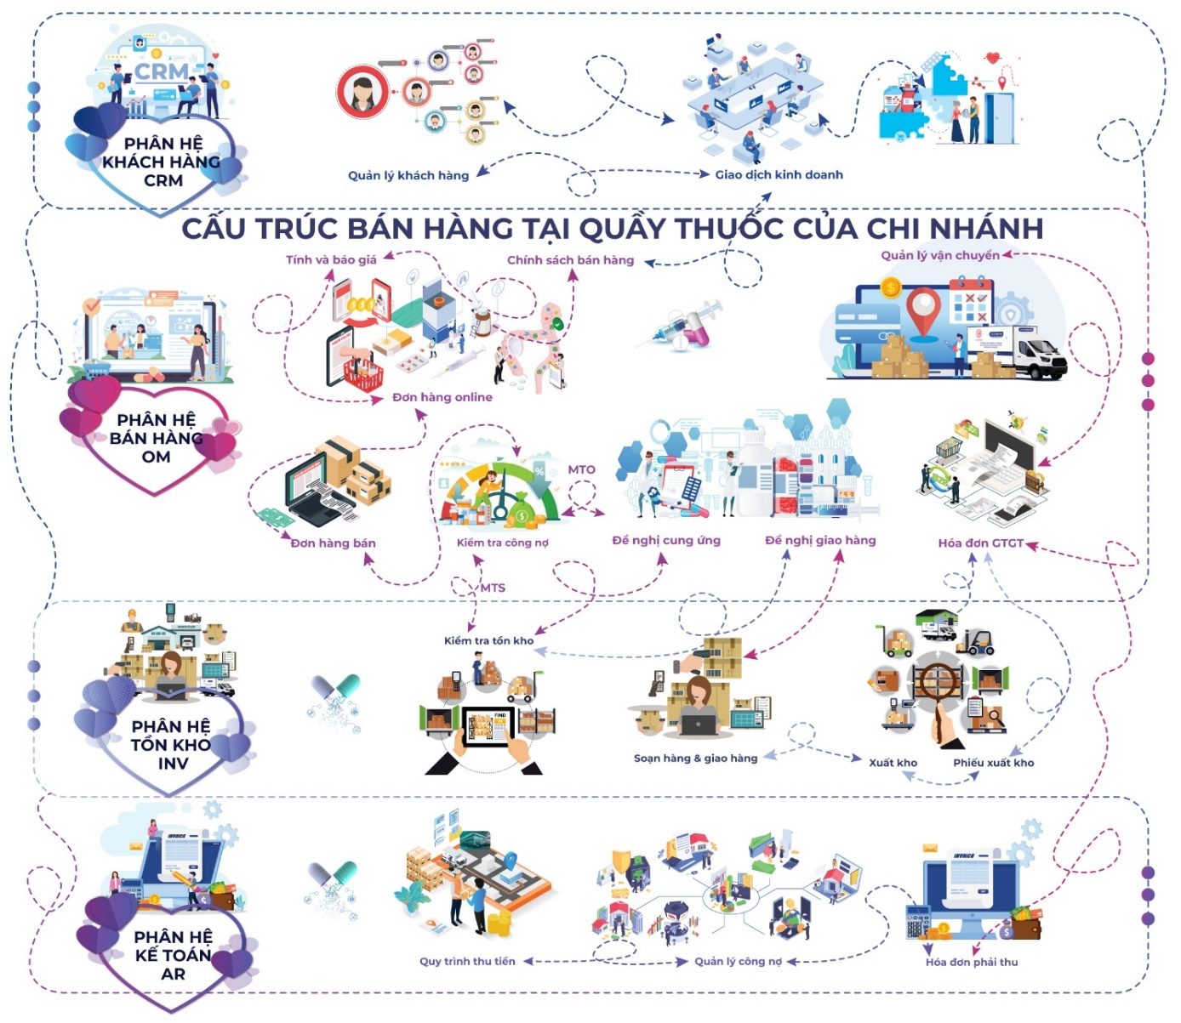

I. QUY TRÌNH NHÂN VIÊN BÁN HÀNG LÊN ĐƠN MUA THUỐC
Bước 1: Trên Hệ thống bán hàng của Quầy thuốc Nhân viên bán hàng truy cập vào Gian hàng chính hãng kim cương của Kênh bán chéo sản phẩm để tra cứu thông tin Dữ liệu thuốc hóa dược, sinh phẩm, TPCN được sắp xếp vào 27 nhóm lớn, theo tác dụng điều trị.

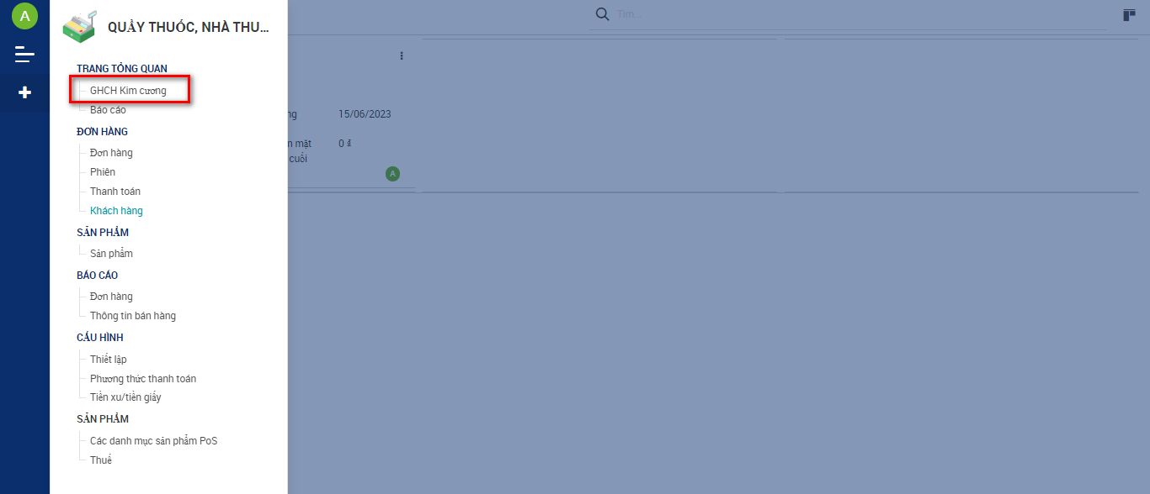
Cấu trúc Sơ đồ phễu Data và Dữ liệu thuốc hóa dược, sinh phẩm, TPCN được sắp xếp vào 27 nhóm lớn, theo tác dụng điều trị.
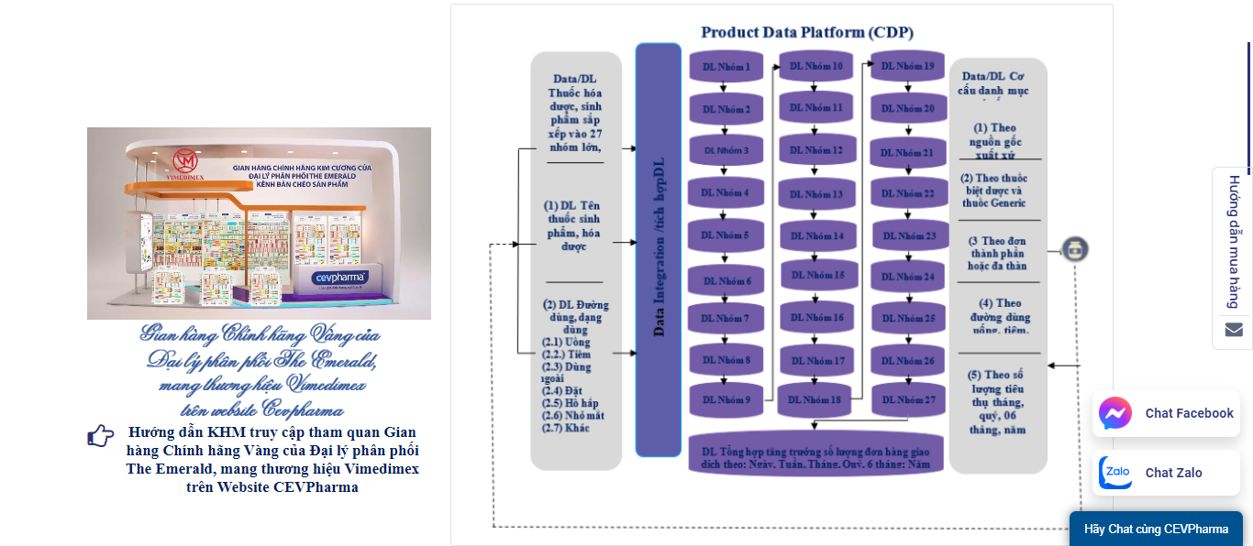
1. trên trang chủ của Website: https://cevpharma.com.vn, KH click vào biểu tượng Gian Hàng Chính hãng Kim Cương mang thương hiệu Vimedimex. Tại đây, sẽ mở ra Cấu trúc Sơ đồ phễu Data và Dữ liệu thuốc hóa dược, sinh phẩm, TPCN được sắp xếp vào 27 nhóm lớn, theo tác dụng điều trị: (1) Nhóm Thuốc gây tê, gây mê, thuốc giãn cơ, giải giãn cơ; (2) Nhóm Thuốc giảm đau, hạ sốt; chống viêm không steroid; thuốc điều trị gút và các bệnh xương khớp; (3) Nhóm Thuốc chống dị ứng và dùng trong các trường hợp quá mẫn; (4) Nhóm Thuốc giải độc và các thuốc dùng trong trường hợp ngộ độc; (5) Nhóm Thuốc chống co giật, chống động kinh; (6) Nhóm Thuốc điều trị ký sinh trùng, chống nhiễm khuẩn; (7) Nhóm Thuốc điều trị đau nửa đầu; (8) Nhóm Thuốc điều trị ung thư và điều hòa miễn dịch (9) Nhóm Thuốc điều trị bệnh đường tiết niệu; (10) Nhóm Thuốc chống parkinson (11) Nhóm Thuốc tác dụng đối với máu (12) Nhóm Thuốc tim mạch (13) Nhóm Thuốc điều trị bệnh da liễu (14) Nhóm Thuốc dùng chẩn đoán (15) Nhóm Thuốc tẩy trùng và sát khuẩn (16) Nhóm Thuốc lợi tiểu (17) Nhóm Thuốc đường tiêu hóa (18) Nhóm Hocmon và các thuốc tác động vào hệ thống nội tiết (19) Nhóm Huyết thanh và globulin miễn dịch; (20) NhómThuốc làm mềm cơ và ức chế cholinesterase (21) Nhóm Thuốc điều trị bệnh mắt, tai mũi họng (22) Nhóm Thuốc có tác dụng thúc đẻ, cầm máu sau đẻ và chống đẻ non (23) Nhóm Dung dịch lọc màng bụng, lọc máu (24) Nhóm Thuốc chống rối loạn tâm thần và thuốc tác động lên hệ thần kinh (25) Nhóm Thuốc tác dụng trên đường hô hấp (26) Nhóm Dung dịch điều chỉnh nước, điện giải, cân bằng acid-base và các dung dịch tiêm truyền khác; (27) Nhóm Khoáng chất và vitamin.
2. KH có thể xem thông tin chi tiết cho từng khoản mục thuốc, TPCN: (1) Mã định danh 27 nhóm điều trị, (2) Mã định danh sản phẩm (3) Tên thuốc; (4) Hoạt chất và hàm lượng; (5) Quy cách đóng gói; (6) Số đăng ký hoặc Số công bố sản phẩm; (7) Lô sản xuất; (8) Hạn dụng; (9) Đơn vị tính tối thiểu; (10) Tiêu chuẩn kỹ thuật của Nhà sản xuất (GMP-EU; GMP-PIC/S; GMP-WHO) (12) Nước sản xuất; (13) Giá bán buôn đã bao gồm VAT; (14) Chiết khấu trực tiếp trên hóa đơn thương mại điện tử (15) Chương trình khuyến mại trên từng khoản mục thuốc; (16) Số lượng khoản mục thuốc; (17) Giá trị khoản mục thuốc
Với khách hàng đăng nhập lần đầu, sẽ chưa xem được giá bán sản phẩm, nếu khách hàng muốn mua thuốc liên hệ với NVBH bằng cách sử dụng tính năng Chát trực tuyến trên nền tảng phần mềm Salesforce CDP để trao đổi, cung cấp thông tin và xác nhận các thông tin: Tên khách hàng; Số điện thoại; Email; Địa chỉ: Chi tiết theo: Tỉnh / thành phố, Quận/Huyện, Phường/Xã với NVBH, Sau khi được Admin phê duyệt, khách hàng thực hiện tra cứu giá bán buôn trên từng khoản mục thuốc và các khoản mục thuốc đang có chương trình khuyến mãi (sản phẩm có biểu tượng hộp quà), các khoản mục thuốc có chính sách chiết khấu để chỉ việc khấu trừ giá bán buôn niêm yết của một khoản mục thuốc (sản phẩm có biểu tượng %).

3. Khách hàng chát trực tuyến với Dược sỹ để được tư vấn, xây dựng mối quan hệ gắn bó và cá biệt hoá tới từng Khách hàng, điều không thể thực hiện được với giao dịch thương mại điện tử B2B, Dược sĩ Vimedimex sẽ tư vấn cho người bệnh về cách điều trị các bệnh thông thường hoặc tư vấn theo đơn mua thuốc của Bác sĩ. Vai trò cốt lõi của Dược sĩ Vimedimex chính là đảm bảo bán thuốc theo Đơn mua thuốc và hướng dẫn sử dụng thuốc an toàn đến người bệnh. Dược sĩ cần đảm bảo người bệnh không chỉ nhận được thuốc và liều lượng chính xác mà còn được hướng dẫn để sử dụng thuốc an toàn và hiệu quả. đây chính là thời điểm củng cố địa vị của Dược sĩ Vimedimex tư vấn cho khách hàng và tuân thủ theo đúng chỉ dẫn là những việc không hề đơn giản, mà Dược sĩ cần thực hiện tư vấn cho khách hàng trước sự phát triển mạnh mẽ của thương mại điện tử B2B, nhất là khi sự cạnh tranh về thị trường, công nghệ trở nên khốc liệt hơn.
4. Khách hàng chát trực tuyến với Bác Sỹ tư vấn từ xa: y tế từ xa được thực hiện trên nguyên tắc tự nguyện của các bên tham gia theo quy định tại Điều 3, Điều 6, Thông số 49/2017/TT-BYT ngày 28/12/2017. Đây được xem như xoá nhoà mọi khoảng cách địa lý, tất cả đều sẵn sàng phụng sự khách hàng trên một nút chạm diệu kỳ để lên Đơn thuốc/Đơn mua thuốc phù hợp với nhu cầu của khách hàng. Sứ mệnh của Vimedimex là phục sự 90 triệu dân có sức khỏe mới là của cải to lớn nhất của đất nước

Bước 2: Khai báo thông tin khách hàng mua thuốc
Nhân viên bán hàng cần khai báo thông tin khách hàng với các thông tin như: Họ tên, Địa chỉ, Email, Số điện thoại, Số thẻ bảo hiểm y tế, Ngày sinh, Giới tính
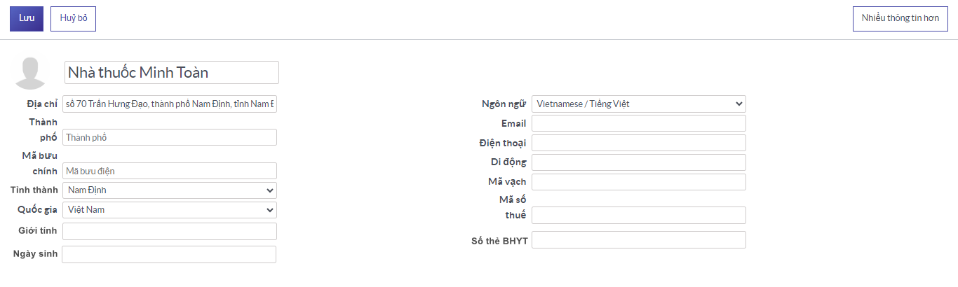
Bước 3: Khai báo sản phẩm và số lượng
Nhân viên bán hàng tìm kiếm sản phẩm và chọn sản phẩm cần bán cho khách hàng, lúc này nhân viên bán hàng khai báo tiếp số lô của sản phẩm và số lượng sản phẩm bán cho khách hàng.

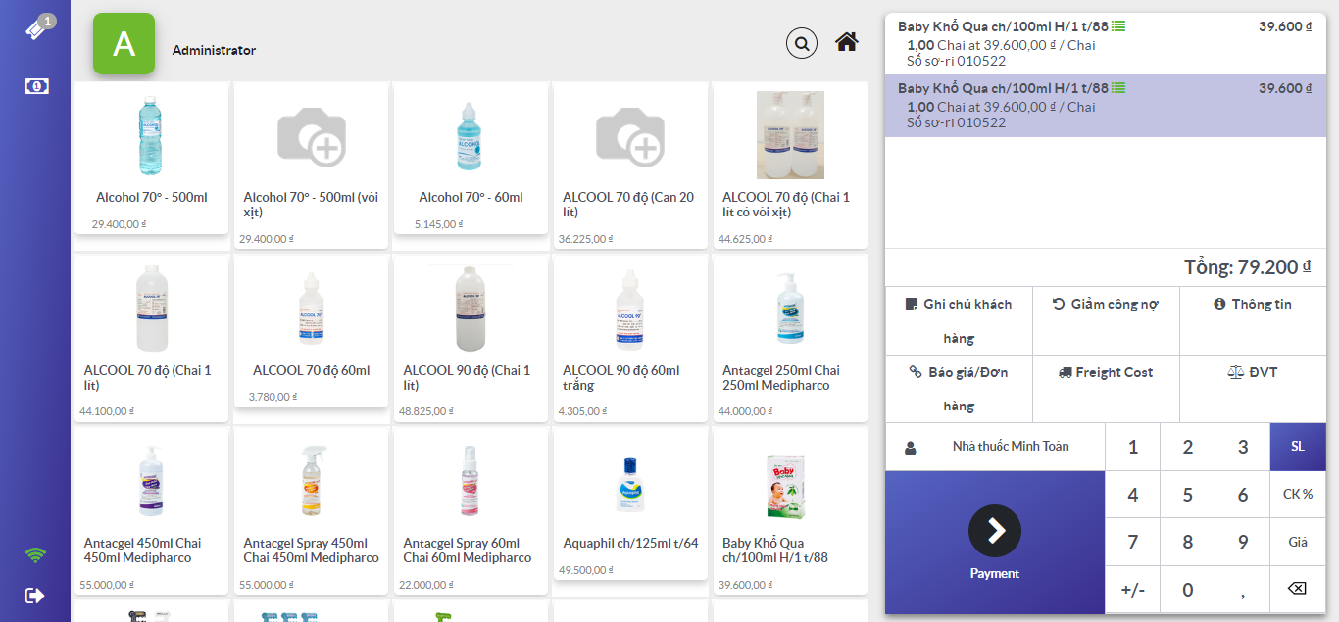
Bên cạnh đó, nhân viên bán hàng có thể khai báo thêm các thông tin mô tả bệnh lý, chẩn đoán bệnh của khách hàng vào mục Ghi chú khách hàng. Cuối cùng nhân viên bán hàng bấm nút thanh toán để sang bước tiếp

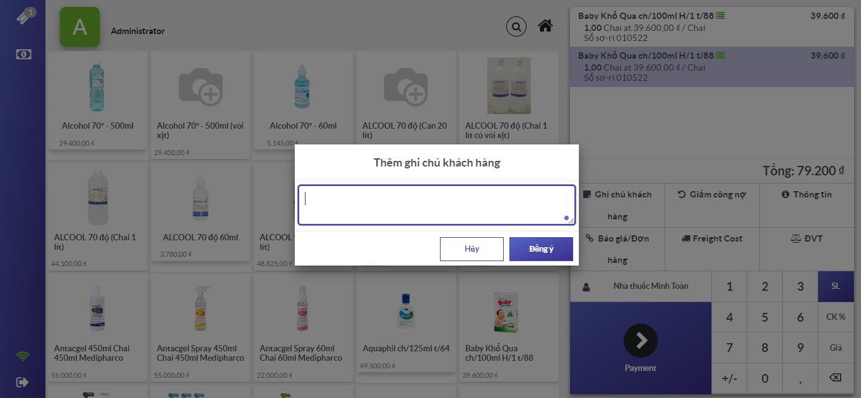
Bước 4: Thanh toán Đơn mua thuốc
Tại đây nhân viên bán hàng chọn phương thức thanh toán và khai báo số tiền khách hàng đưa. Cuối cùng nhân viên bán hàng bấm nút Xác nhận để hoàn thành nhập thông tin đơn hàng.

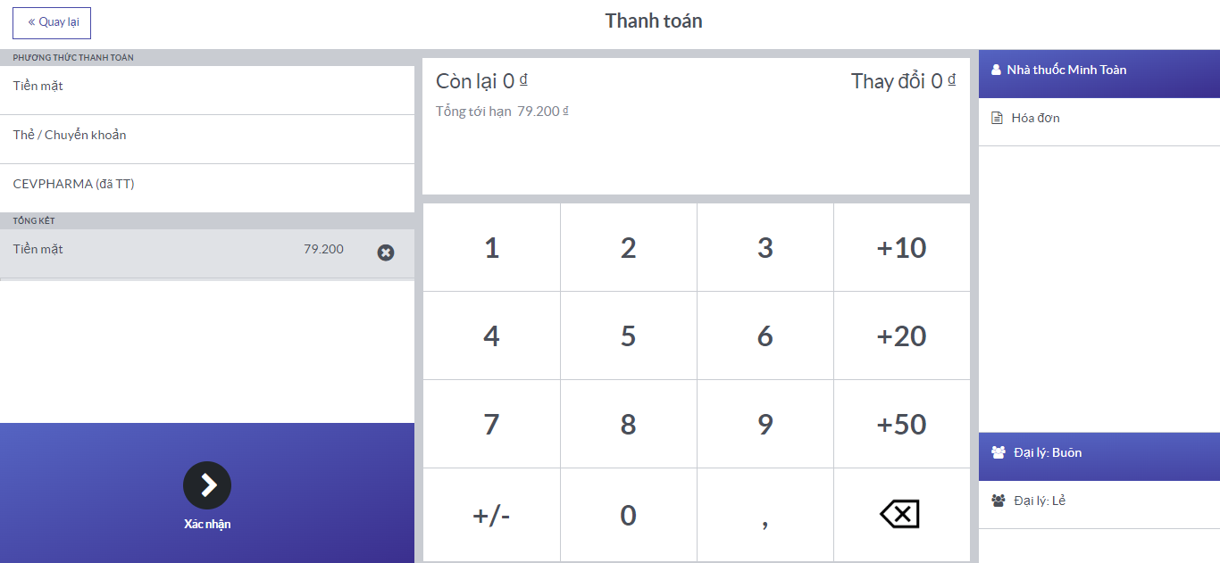

a) Hình thức thanh toán không qua TK của KH (COD)
Công ty TNHH – Trung tâm phân phối dược phẩm Vimedimex ủy quyền cho GĐCN, PGĐTTPP, NVBH chịu trách nhiệm cá nhân trước Hội đồng thành viên, trước pháp luật về việc thực hiện giao hàng và thu tiền của KH và lựa chọn hình thức thanh toán COD, cho những đơn hàng dưới 20 triệu đồng. Sau khi NVBH giao hàng và thu tiền của KH xong, NVBH thực hiện xác nhận giao hàng trên App Mobile dành cho NVBH, hệ thống sẽ tự động chuyển tiền từ thẻ tín dụng của NVBH vào tài khoản của chi nhánh theo mã Đơn mua thuốc.
b) Trên trang màn hình hiển thị: Đơn mua thuốc, giá trị của Đơn mua thuốc phải thanh toán và chọn tài khoản thanh toán của khách hàng
- Sau khi hệ thống Thanh toán trực tuyến trên Internet nhận được thông tin được tích hợp Đơn mua thuốc cần được thanh toán màn sẽ hiển thị Đơn mua thuốc, số tiền phải thanh toán,
- Nội dung thanh toán và mặc định tài khoản nhận tiền là số tài khoản của chi nhánh mở tại ngân hàng MBBank- chi nhánh SGD3. (1) Khách hàng chọn số tài khoản thanh toán của khách hàng. Trường hợp khách hàng có nhiều số tài khoản ở MBBank, KH nhấn xác nhận thông tin giao dịch thanh toán.
c) Xác nhận giao dịch thanh toán
- Mã giao dịch, Số lượng giao dịch, Giá trị thanh toán của Đơn mua thuốc,
- Xác nhận thông tin Đơn mua thuốc và lựa chọn hình thức thanh toán bằng Internet Đơn mua thuốc tại MBBank-chi nhánh SGD3
- Xác nhận thông tin Đơn mua thuốc và lựa chọn hình thức thanh toán COD
Bước 5: In Đơn mua thuốc
Sau khi Bác sĩ tư vấn từ xa và xác nhận Đơn mua thuốc lúc này nhân viên bán hàng in Đơn mua thuốc cho khách hàng.
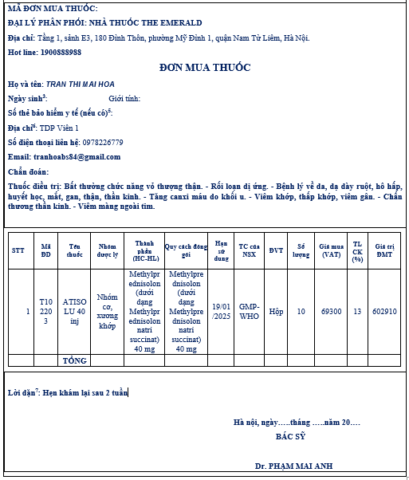

II. QUY TRÌNH BÁC SĨ TƯ VẤN TỪ XA VÀ PHÊ DUYỆT ĐƠN MUA THUỐC
Bước 1: Tiếp nhận Đơn mua thuốc
Sau khi Đơn mua thuốc được đồng bộ từ hệ thống bán hàng của Quầy thuốc link về Sàn giao dịch thương mại điện tử Quốc tế CEVPharma, lúc này Bác sĩ tư vấn vào mục Đơn mua thuốc để nhận các Đơn mua thuốc từ Hệ thống bán hàng của Quầy thuốc.
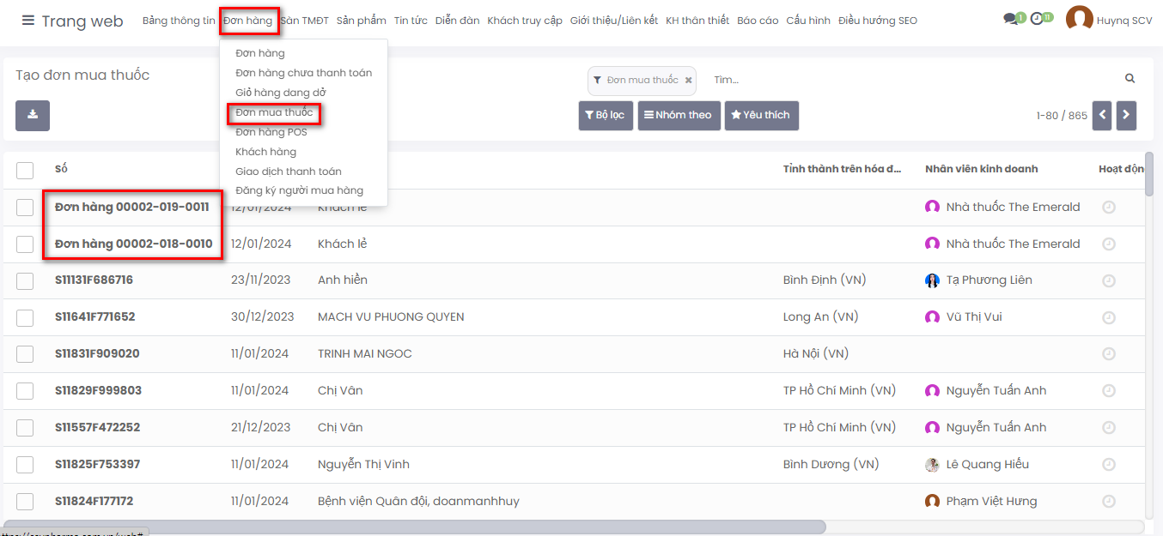
Bước 2: Xác nhận phê duyệt Đơn mua thuốc
Sau khi kiểm tra chi tiết thông tin Đơn mua thuốc lúc này, Bác sĩ xác nhận phê duyệt bằng cách bấm vào nút Bác sĩ đã tư vấn.

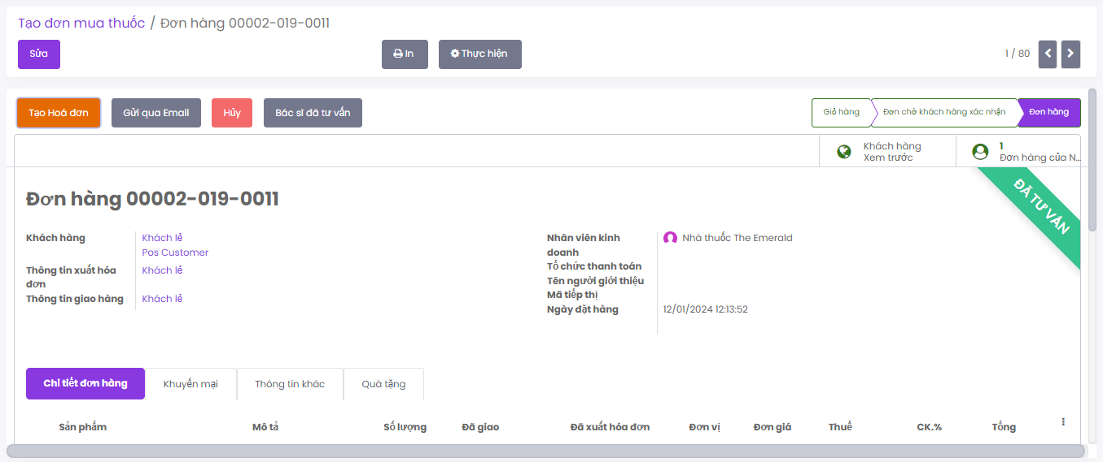

4.9. Các Biểu mẫu Báo cáo phát sinh Đơn mua thuốc qua Kênh bán chéo sản phẩm
(1) Kết quả giao dịch kênh bán chéo sản phẩm phát sinh đơn mua thuốc theo Ngày
Từ viết tắt: MĐDĐMT: Mã định danh Đơn mua thuốc; SLKHGD: Số lượng khách hàng giao dịch; SLĐMT: số lượng đơn mua thuốc; GTĐMT: Giá trị Đơn mua thuốc;
STT | MĐD  ĐMT | Họ và Tên KH | Ngày sinh | Số điện thoại | Địa chỉ |  | Email  Zalo | SLKH  GD | Ngày  giao dịch | Số lượng ĐMT | ĐVT | Giá trị đơn mua thuốc
 |  |  |  |  | Xã, huyện | Tỉnh,  TP
1
2
3
4
(2) Kết quả giao dịch kênh bán chéo sản phẩm phát sinh đơn mua thuốc theo Tuần
STT | MĐD  ĐMT | Họ và Tên KH | Ngày sinh | Số điện thoại | Địa chỉ |  | Email  Zalo | SLKH  GD | Tuần  giao dịch | Số lượng ĐMT | ĐVT | Giá trị đơn mua thuốc
 |  |  |  |  | Xã, huyện | Tỉnh,  TP
1
2
3
4

(3) Kết quả giao dịch kênh bán chéo sản phẩm phát sinh đơn mua thuốc theo Tháng
STT | MĐD  ĐMT | Họ và Tên KH | Ngày sinh | Số điện thoại | Địa chỉ |  | Email  Zalo | SLKH  GD | Tháng  giao dịch | Số lượng ĐMT | ĐVT | Giá trị đơn mua thuốc
 |  |  |  |  | Xã, huyện | Tỉnh,  TP
1
2
3
4

(4) Kết quả giao dịch kênh bán chéo sản phẩm phát sinh đơn mua thuốc theo Quý
STT | MĐD  ĐMT | Họ và Tên KH | Ngày sinh | Số điện thoại | Địa chỉ |  | Email  Zalo | SLKH  GD | Quý giao dịch | SL  ĐMT | ĐVT | Giá trị đơn mua thuốc
 |  |  |  |  | Xã, huyện | Tỉnh,  TP
1
2
3
4

(5) Kết quả giao dịch kênh bán chéo sản phẩm phát sinh đơn mua thuốc theo 6 tháng
STT | MĐD  ĐMT | Họ và Tên KH | Ngày sinh | Số điện thoại | Địa chỉ |  | Email  Zalo | SLKH  GD | 06 tháng  giao dịch | SL  ĐMT | ĐVT | Giá trị đơn mua thuốc
 |  |  |  |  | Xã, huyện | Tỉnh,  TP
1
2
3
4
(6) Kết quả giao dịch kênh bán chéo sản phẩm phát sinh đơn mua thuốc theo Năm
STT | MĐD  ĐMT | Họ và Tên KH | Ngày sinh | Số điện thoại | Địa chỉ |  | Email  Zalo | SLKH  GD | Năm giao dịch | SL  ĐMT | ĐVT | Giá trị đơn mua thuốc
 |  |  |  |  | Xã, huyện | Tỉnh,  TP
1
2
3
4

(7) Báo cáo số lượng thuốc phát sinh giao dịch theo số lượng tiêu thụ được sắp xếp vào 27 nhóm lớn, theo tác dụng điều trị

STT | MĐD  27 NĐT | MĐD  SP | Tên thuốc | Thành phần | Dạng bào chế | Công dụng | Đường dùng | Hạn dùng | Nhà sản xuất | TCKT NSX | Nước sản xuất | ĐVT | Tổng số lượng tiêu thụ | Tổng giá trị tiêu thụ
Tổng

(8) Báo cáo số lượng thuốc phát sinh giao dịch theo số lượng tiêu thụ được sắp xếp vào 27 nhóm lớn, theo tác dụng điều trị của Ngày
STT | Vị trí địa lý | MĐD 27 NĐT | MĐD SP | Tên thuốc | Thành phần | Dạng bào chế | Đường dùng | Công dụng | Hạn dùng | TCKT  NSX | Nước sản xuất | Ngày giao dịch | SLTPS ĐH | Tỷ lệ SLTPS ĐH (%)

(9) Báo cáo số lượng thuốc phát sinh giao dịch theo số lượng tiêu thụ được sắp xếp vào 27 nhóm lớn, theo tác dụng điều trị, của Tuần
STT | Vị trí địa lý | MĐD 27 NĐT | MĐD SP | Tên thuốc | Thành phần | Dạng bào chế | Đường dùng | Công dụng | Hạn dùng | TCKT  NSX | Nước sản xuất | Tuần giao dịch | SLTPS ĐH | Tỷ lệ SLTPS ĐH (%)

(10) Báo cáo số lượng thuốc phát sinh giao dịch theo số lượng tiêu thụ được sắp xếp vào 27 nhóm lớn, theo tác dụng điều trị, của Tháng

STT | Vị trí địa lý | MĐD 27 NĐT | MĐD SP | Tên thuốc | Thành phần | Dạng bào chế | Đường dùng | Công dụng | Hạn dùng | TCKT  NSX | Nước sản xuất | Tháng giao dịch | SLTPS ĐH | Tỷ lệ SLTPS ĐH (%)

(11) Báo cáo số lượng thuốc phát sinh giao dịch theo số lượng tiêu thụ được sắp xếp vào 27 nhóm lớn, theo tác dụng điều trị của Quý
STT | Vị trí địa lý | MĐD 27 NĐT | MĐD SP | Tên thuốc | Thành phần | Dạng bào chế | Đường dùng | Công dụng | Hạn dùng | TCKT  NSX | Nước sản xuất | Quý giao dịch | SLTPS ĐH | Tỷ lệ SLTPS ĐH (%)

(12) Báo cáo số lượng thuốc phát sinh giao dịch theo số lượng tiêu thụ được sắp xếp vào 27 nhóm lớn, theo tác dụng điều trị của 6 tháng
STT | Vị trí địa lý | MĐD 27 NĐT | MĐD SP | Tên thuốc | Thành phần | Dạng bào chế | Đường dùng | Công dụng | Hạn dùng | TCKT  NSX | Nước sản xuất | 06 tháng giao dịch | SLTPS ĐH | Tỷ lệ SLTPS ĐH (%)

(13) Báo cáo số lượng thuốc phát sinh giao dịch theo số lượng tiêu thụ được sắp xếp vào 27 nhóm lớn, theo tác dụng điều trị, của Năm
STT | Vị trí địa lý | MĐD 27 NĐT | MĐD SP | Tên thuốc | Thành phần | Dạng bào chế | Đường dùng | Công dụng | Hạn dùng | TCKT  NSX | Nước sản xuất | Năm giao dịch | SLTPS ĐH | Tỷ lệ SLTPS ĐH (%) | Giá trị ĐH (VND)

III. QUY TRÌNH PHÊ DUYỆT HOÁ ĐƠN GTGT
Bước 1: Truy cập trang quản trị hệ thống Phân hệ bán hàng tại quầy thuốc của chi nhánh
Đường dẫn: http://cautruc.ibbk.com.vn/ và truy cập tới trang quản trị Phân hệ bán hàng tại quầy thuốc của chi nhánh
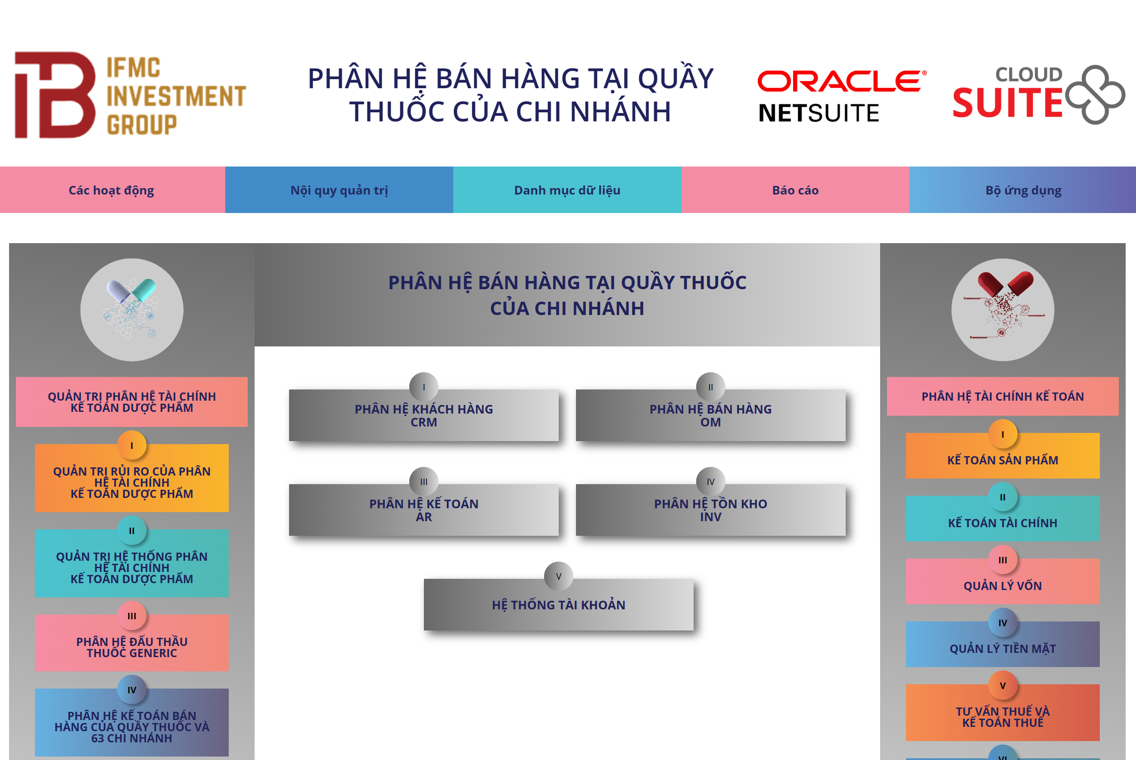
Bước 2: Mở chức năng Phát hành hoá đơn GTGT
Người dùng mở theo đường dẫn Phân hệ bán hàng OM/Nghiệp vụ/Hoá đơn GTGT chờ phát hành
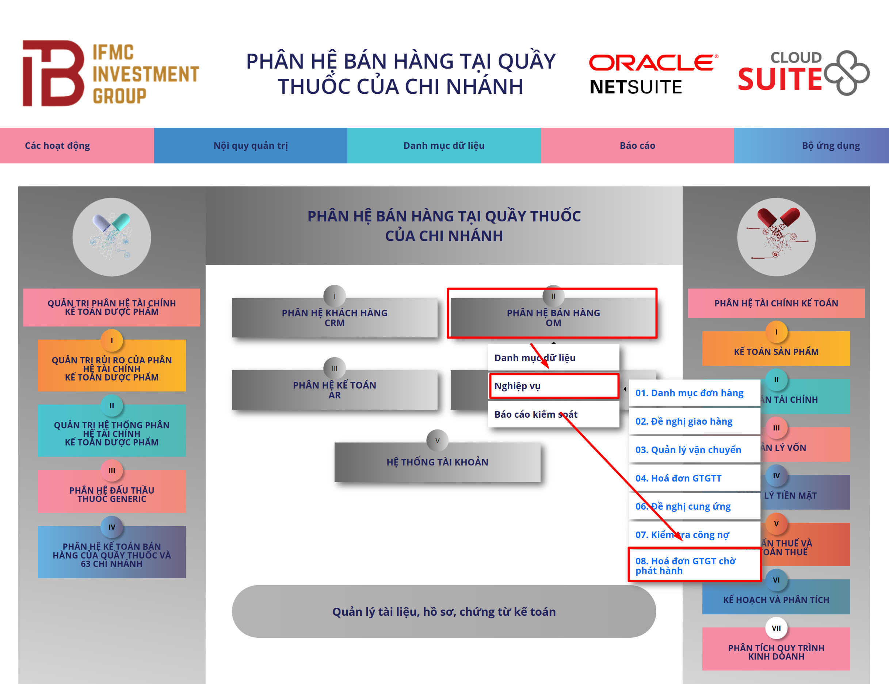
Bước 3: Mở hoá đơn GTGT đang chờ phát hành
Người dùng xem danh sách các Hoá đơn GTGT đang chờ phát hành và bấm vào View để mở

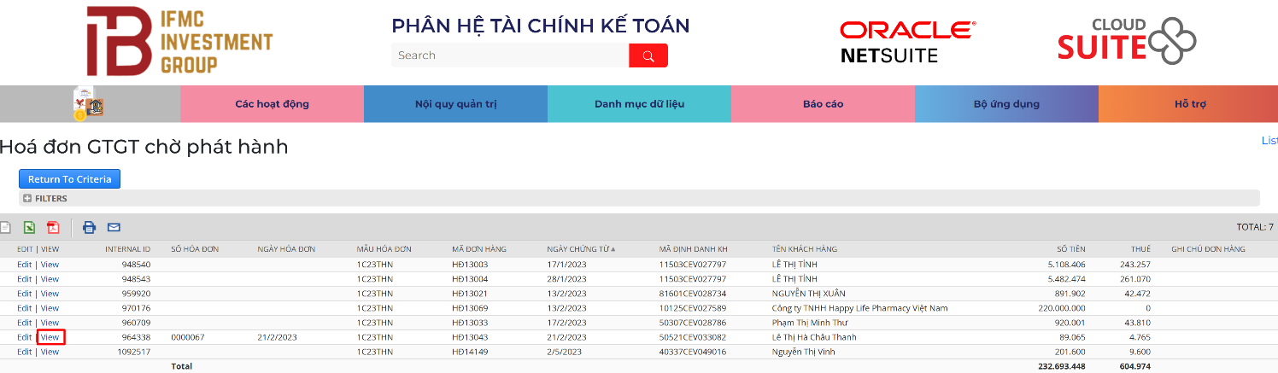
Bước 4: Phát hành hoá đơn
Người dùng bấm nút Phát hành HĐ để thực hiện

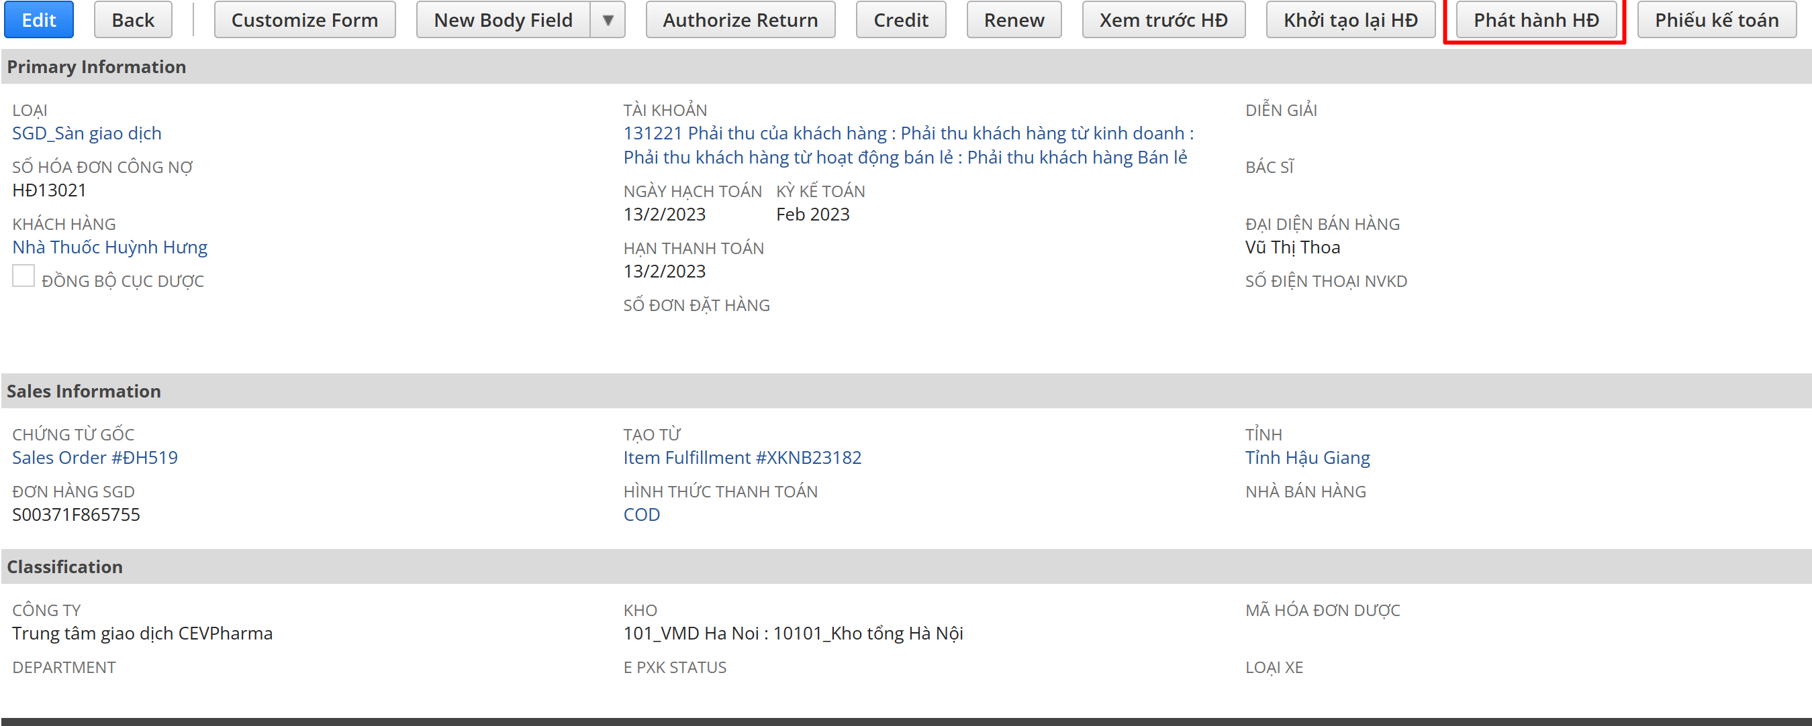

 |  | HÓA ĐƠN BÁN HÀNG  Ngày ….. tháng ….. năm 20… |  |  | Ký hiệu:  Số:
Tên người bán: Chi nhánh
Mã số thuế:
Địa chỉ:
Số tài khoản.............................................................................................................................
Điện thoại:................................................................................................................................
Họ tên người mua hàng.........................................................................................................
Tên người mua........................................................................................................................
Địa chỉ....................................... Số tài khoản.........................................................................
Hình thức thanh toán:......................................... MST:.....................................Đồng tiền thanh toán:VND
STT | Tên hàng hóa, dịch vụ | Đơn vị tính |  | Số lượng | Đơn giá | Thành tiền
1 | 2 | 3 |  | 4 | 5 | 6=4x5
Tổng tiền thanh toán: ......................................................................................................
Số tiền viết bằng chữ:.......................................................................................................

Người mua hàng  Chữ ký số (nếu có) |  |  | Người bán hàng  (Chữ ký điện tử, Chữ ký số)

(Cần kiểm tra, đối chiếu khi lập, nhận hóa đơn)

IV. QUY TRÌNH PHÊ DUYỆT PHIẾU XUẤT KHO KIÊM CHỨNG TỪ VẬN CHUYỂN NỘI BỘ ĐIỆN TỬ
Bước 1: Truy cập trang quản trị hệ thống Phân hệ bán hàng tại quầy thuốc của chi nhánh
1. Tạo phiếu yêu cầu vận chuyển từ tổng kho đến các kho TTPP Vimedimex

Khi NVKV yêu cầu vận chuyển hàng hóa từ Tổng kho (TPHN/ TPHCM) đến các kho tại 63 tỉnh thành, mà không phát sinh từ các giao dịch mua bán trên cevpharma.com.vn.
Đường dẫn: tại màn hình Phiếu xuất kho -> Yêu cầu vận chuyển -> Đồng bộ sang TMS
Tên trường | Diễn giải
Thông tin chính
Phân loại yêu cầu | Chọn list phân loại YC: (1) Null (nếu P.YCVC được tạo từ Tổng kho (HN/ TPHCM/) đến 63 TTPP Vimedimex, tương ướng với 63 tỉnh thành); (2) Xuất kho; (3) Xuất kho trả NBH; (4) Điều chuyển kho; (5) Nhập kho
Ngày tạo phiếu | Chọn ngày tạo phiếu YCVC
Ngày yêu cầu nhận hàng | Chọn ngày dự kiến nhận hàng
Lý do vận chuyển | Nhập lý do vận chuyển
Giao dịch nguồn | Chọn giao dịch nguồn
Đồng bộ thông tin | Đồng bộ thông tin?
Giao hàng/ Nhận hàng
Họ tên | Nhập Họ tên người giao hàng/ nhận hàng
Địa chỉ | Tự động cập nhật dựa vào các trường Thành phố/ Tỉnh, Quận/ Huyện, Phường/ Xã, Số nhà,…
Thành phố/ Tỉnh | Chọn trong danh sách Thành phố/ Tỉnh
Quận/ Huyện | Chọn trong danh sách Quận/ Huyện thuộc TP/ Tỉnh
Phường/ Xã | Chọn trong danh sách Phường/ Xã thuộc Quận/ Huyện
Số nhà, tên đường/ phố | Nhập Số nhà, tên đường/ phố
Ghi chú | Ghi chú cho người giao/ người nhận
Số điện thoại | Số điện thoại
Đối tượng nhận hàng | Đối tượng nhận hàng
Thông tin thanh toán
Hình thức thanh toán | Chọn danh sách hình thức thanh toán: (1) Bù trừ công nợ; (2) Chuyển khoản; (3) Khuyến mại; (4) Thu hộ; (5) Tiền mặt; (6) Tiền mặt/ Chuyển khoản; (7) Tạm ứng hàng
Tiền hàng | Nhập tiền hàng
Phí vận chuyển | Nhập phí vận chuyển
Phụ phí | Nhập phụ phí
Tổng tiền | Tự động tính tổng tiền hàng
Tab sản phẩm
Hàng hóa | Chọn trong danh sách tên sản phẩm
Số lượng | Nhập số lượng sản phẩm
ĐVT | Tự động hiện theo Tên sản phẩm
Thể tích/ Unit | Nhập thể tích sản phẩm
Trọng lượng/ Unit | Nhập trọng lượng sản phẩm
Diễn giải | Nhập diễn giải cho sản phẩm

2. Tạo phiếu yêu cầu vận chuyển nội bộ từ tổng kho đến các kho TTPP Vimedimex

Khi NVKV yêu cầu vận chuyển hàng hóa từ Tổng kho (TPHN/ TPHCM) đến các kho tại 63 tỉnh thành, mà không phát sinh từ các giao dịch mua bán trên cevpharma.com.vn.
Đường dẫn: tại màn hình Phiếu xuất kho -> Yêu cầu vận chuyển -> Đồng bộ sang TMS
Tên trường | Diễn giải
Thông tin chính
Phân loại yêu cầu | Chọn list phân loại YC: (1) Null (nếu P.YCVC được tạo từ Tổng kho (HN/ TPHCM/) đến 63 TTPP Vimedimex, tương ướng với 63 tỉnh thành); (2) Xuất kho; (3) Xuất kho trả NBH; (4) Điều chuyển kho; (5) Nhập kho
Ngày tạo phiếu | Chọn ngày tạo phiếu YCVC
Ngày yêu cầu nhận hàng | Chọn ngày dự kiến nhận hàng
Lý do vận chuyển | Nhập lý do vận chuyển
Giao dịch nguồn | Chọn giao dịch nguồn
Đồng bộ thông tin | Đồng bộ thông tin?
Giao hàng/ Nhận hàng
Họ tên | Nhập Họ tên người giao hàng/ nhận hàng
Địa chỉ | Tự động cập nhật dựa vào các trường Thành phố/ Tỉnh, Quận/ Huyện, Phường/ Xã, Số nhà,…
Thành phố/ Tỉnh | Chọn trong danh sách Thành phố/ Tỉnh
Quận/ Huyện | Chọn trong danh sách Quận/ Huyện thuộc TP/ Tỉnh
Phường/ Xã | Chọn trong danh sách Phường/ Xã thuộc Quận/ Huyện
Số nhà, tên đường/ phố | Nhập Số nhà, tên đường/ phố
Ghi chú | Ghi chú cho người giao/ người nhận
Số điện thoại | Số điện thoại
Đối tượng nhận hàng | Đối tượng nhận hàng
Thông tin thanh toán
Hình thức thanh toán | Chọn danh sách hình thức thanh toán: (1) Bù trừ công nợ; (2) Chuyển khoản; (3) Khuyến mại; (4) Thu hộ; (5) Tiền mặt; (6) Tiền mặt/ Chuyển khoản; (7) Tạm ứng hàng
Tiền hàng | Nhập tiền hàng
Phí vận chuyển | Nhập phí vận chuyển
Phụ phí | Nhập phụ phí
Tổng tiền | Tự động tính tổng tiền hàng
Tab sản phẩm
Hàng hóa | Chọn trong danh sách tên sản phẩm
Số lượng | Nhập số lượng sản phẩm
ĐVT | Tự động hiện theo Tên sản phẩm
Thể tích/ Unit | Nhập thể tích sản phẩm
Trọng lượng/ Unit | Nhập trọng lượng sản phẩm
Diễn giải | Nhập diễn giải cho sản phẩm

3. Tạo phiếu xuất kho kiêm chứng từ vận chuyển nội bộ điện tử
NVKV tiếp nhận Yêu cầu vận chuyển từ NVBH và thực hiện Tạo Phiếu xuất vận chuyển. Admin có thể tìm phiếu yêu cầu vận chuyển bằng cách nhập Số PYCVC trên thanh tìm kiếm.
Hoặc sử dụng Reminder Yêu cầu vận chuyển chờ xuất kho; Hiển thị danh sách các Yêu cầu vận chuyển chờ xuất kho; admin bấm vào View để xem chứng từ.
Tại màn hình phiếu yêu cầu vận chuyển hệ thống hiển thị 3 nút bấm như sau:
Nút Xuất kho: mang ý nghĩa là Tạo Phiếu Xuất kho vận chuyển và kế thừa các thông tin từ màn hình phiếu yêu cầu vận chuyển.
Nút Đóng gói: Trong Trường hợp phiếu yêu cầu vận chuyển được tạo độc lập, không bắt nguồn từ giao dịch nào, admin thực hiện bấm nút để tạo Package (Gói, Thùng, Hộp hàng hóa) Package cũng được sử dụng để in các nhãn dán vận đơn trong quá trình giao hàng.
Nút Đóng gói (Scan): Có chức năng giống như nút Đóng gói tuy nhiên màn hình hiển thị sẽ không thừa kế các thông tin hàng hóa từ phiếu Yêu cầu vận chuyển mà admin sửa dụng máy quét Barcode để thực hiện quét lần lượt từng hàng hóa vào Package theo như thực tế gói hàng.
Khi bấm vào nút Xuất kho, màn hình hệ thống chuyển hướng sang màn hình tạo Phiếu xuất kho kiêm chứng từ vận chuyển, kế thừa các thông tin từ Yêu cầu chuyển. Hiển thị màn hình Phiếu xuất kho kiêm chứng từ vận chuyển, admin thực hiện cập nhật các thông tin và chuyển trạng thái thành Packed để chưa trừ tồn trên hệ thống. Tại dòng hàng hóa, admin nhập thông tin chi tiết Lô và Khay giá kệ. Sau khi nhập đầy đủ các thông tin, admin thực hiện bấm Save để lưu lại Phiếu xuất kho kiêm chứng từ vận chuyển.

4. Đóng gói điều chuyển nội bộ

4.1 Nghiệp vụ đóng gói đối với phiếu yêu cầu vận chuyển từ Tổng kho (HN/ TPHCM) đến 61 kho tại 61 tỉnh thành (Không phát sinh từ giao dịch nào) Đóng gói không sử dụng máy quét Barcode
Tại màn hình phiếu yêu cầu vận chuyển nội bộ, admin thực hiện bấm nút Đóng gói. Hiển thị màn hình Package được thừa kế các thông tin từ phiếu yêu cầu vận chuyển nội bộ, admin có thể thực hiện điều chỉnh số lượng hàng hóa trong Package, bỏ bớt hàng hóa và nhập các thông tin bổ sung trong Package. Sau đó thực hiện bấm nút Save để lưu thông tin Package.
Sau khi lưu lại Package, admin bấm vào Nút bấm Nhãn dán vận đơn để thực hiện In vận đơn dán Package.
Hiển thị tại Tab trình duyệt Mẫu In Vận đơn khổ A6, admin thực hiện In Vận đơn vào dán vào thùng.
4.2 Đóng gói sử dụng máy quét Barcode: Tại màn hình yêu cầu vận chuyển, admin bấm nút Đóng gói (Scan); Hiển thị Màn hình Tạo mới Package, admin sử dụng máy quét để quét mã
Khi thực hiện Scan mã hàng hóa, dòng hàng của Package sẽ tự động thêm mới, khi admin quét lại mã hàng hóa đã có trong Package thì số lượng của dòng hàng đó sẽ được cộng thêm 1. Nếu là hàng hóa chưa có trong Package thì sẽ tự động thêm mới dòng hàng tiếp theo. Admin có thể tùy chỉnh lại thông tin số lượng theo thực tế đóng gói.
Trong trường hợp admin quét một mã hàng hóa không nằm trong phiếu Yêu cầu vận chuyển, hệ thống sẽ hiển thị cảnh báo. Admin thực hiện bấm OK và tiếp tục quét các hàng hóa tiếp theo. Trong trường hợp, số lượng của hàng hóa đó nhập vượt quá phiếu Yêu cầu vận chuyển, hệ thống hiển thị thông báo vượt quá.
Sau khi nhập xong thông tin hàng hóa cũng như các thông tin liên quan, admin thực hiện bấm Save để lưu chứng từ sau đó bấm Nhãn dán vận đơn để in vận đơn dán vào Gói/ Thùng (Package)
4.3 Nghiệp vụ Đóng gói đối với phiếu yêu cầu điều chuyển nội bộ
Phiếu yêu cầu điều chuyển nội bộ được NVKV thực hiện nghiệp vụ điều chuyển nội bộ giữa Kho thuộc tỉnh này đến Kho thuộc tỉnh khác.
Đóng gói không sử dụng máy quét Barcode: Tại màn Phiếu yêu cầu điều chuyển nội bộ, NVKV thực hiện bấm nút Đóng gói. (Các bước còn lại tương tự mục Đóng gói sử dụng máy quét Barcode: Tại màn hình Phiếu yêu cầu điều chuyển nội bộ, NVKVthực hiện bấm nút Đóng gói (Scan). (Các bước còn lại tương tự mục

4.4 Chuyển trạng thái Phiếu xuất kho– Trừ tồn
Khi hàng hóa ra khỏi kho, các thùng, gói chứa hàng ra khỏi kho, admin thực hiện chuyển trạng thái Phiếu xuất kho để thực hiện trừ tồn trên hệ thống.
Bước 2: Truy cập trang quản trị hệ thống Phân hệ bán hàng tại quầy thuốc của chi nhánh
Đường dẫn: http://cautruc.ibbk.com.vn/. Và truy cập tới trang quản trị Phân hệ bán hàng tại quầy thuốc của chi nhánh
Người dùng mở theo đường dẫn Phân hệ tồn kho INV/Nghiệp vụ/PXK VCNB chờ phát hành
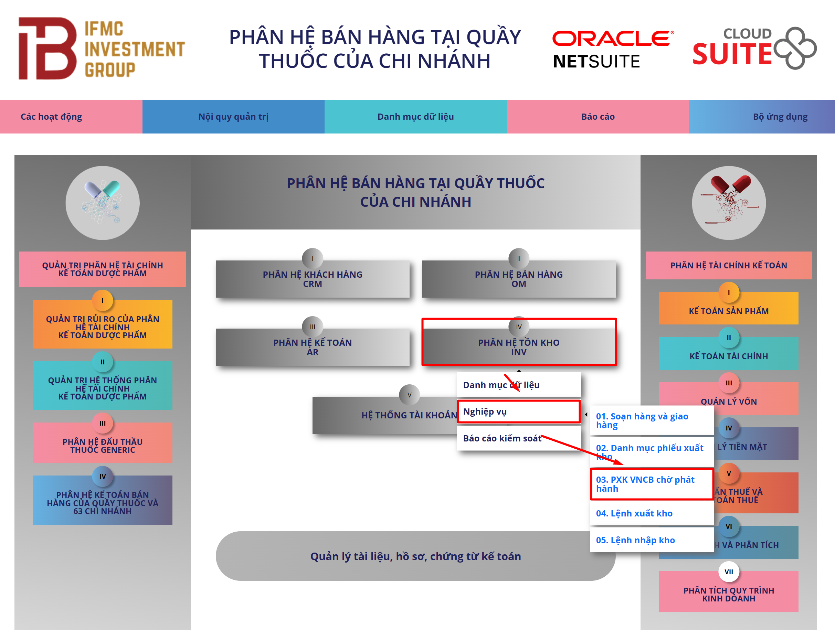
Bước 2: Mở Phiếu xuất kho kiêm VCNB đang chờ phát hành
Người dùng xem danh sách các Phiếu xuất kho kiêm VCNB đang chờ phát hành và bấm vào View để mở
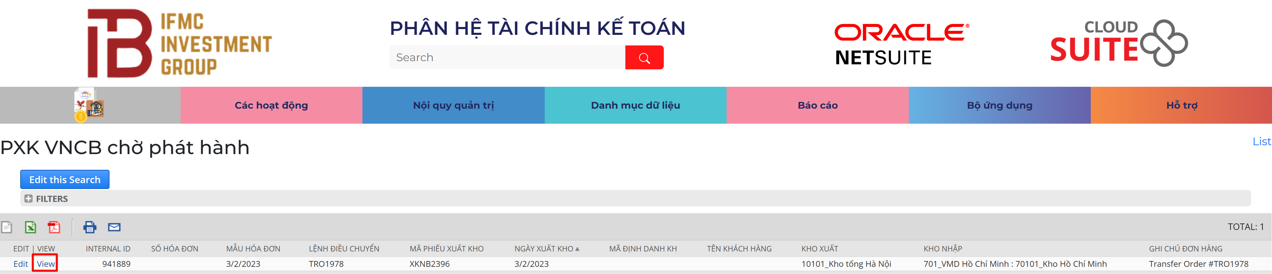

Bước 3: Phát hành Phiếu xuất kho Kiêm vận chuyển nội bộ điện tử
Người dùng bấm nút Phát hành PXKKCTVCNB để thực hiện

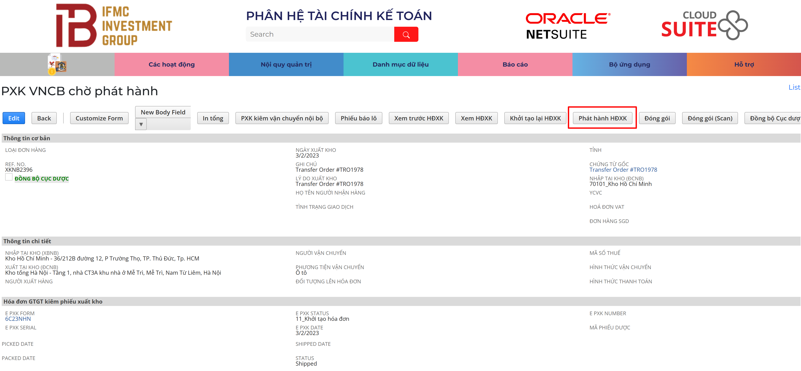

CÔNG TY TTHH -TRUNG TÂM  PHÂN PHỐI  DƯỢC PHẨM VIMEDIMEX  ------------------------- | CỘNG HÒA XÃ HỘI CHỦ NGHĨA VIỆT NAM  Độc Lập – Tự Do – Hạnh Phúc  ------------------

PHIẾU XUẤT KHO KIÊM VẬN CHUYỂN NỘI BỘ ĐIỆN TỬ
Ngày….tháng……năm 20…
Ký Số: XK………..

- Tên người xuất hàng:
- Theo lệnh điều động số:
- Địa chỉ Kho xuất hàng:
- Tên người vận chuyển:
- Phương tiện vận chuyển: Xe Ôtô tải thùng đông lạnh đóng mới hoàn toàn từ chassis, vách thùng vật liệu Composite, tải trọng 1490 kg, Nhãn hiệu KIA. Sàn thùng vật liệu Inox304. Máy lạnh xuất xứ Hàn Quốc. Thiết bị phát wifi và thẻ sim 4G, Thiết bị giám sát hành trình GPS: Oracle Netsuite TMS-4G cho phép giám sát nhiệt độ trong suốt quá trình vận chuyển và Hệ thống đo cảm biến nhiệt độ, độ ẩm
- Mã số thuế người xuất hàng: 0104259550
- Tên người nhận hàng: Chi nhánh/Tên người nhận hàng
- Địa chỉ Chi nhánh/kho nhận hàng/người nhận hàng:
- Mã số thuế người nhận hàng/Chi nhánh:

STT | Mã  định  danh | Thông tin hàng hóa |  |  |  | Đơn vị  tính | Số lượng  Thực xuất | Số lượng  Thực nhập | Đơn giá | Thành  tiền
STT | Mã  định  danh | Tên  hàng hóa | Hoạt chất, hàm lượng | Nước sản xuấtt | Hạn  dùng
THỦ KHO  (ký, họ tên) | PGĐ BÊN XUẤT  (ký, họ tên) | NV VẬN CHUYỂN  (ký, họ tên) | THỦ KHO  (ký, họ tên) | GĐCN/ PTBÊN NHẬP  (ký, họ tên)

MỤC II. CHI NHÁNH CÔNG TY TNHH -TTPP DƯỢC PHẨM VIMEDIMEX CUNG CẤP DỊCH VỤ CHO THUÊ KHO, BẢO QUẢN HÀNG HÓA
I. QUY TRÌNH BẢO QUẢN HÀNG HÓA
1. Lưu đồ quy trình bảo quản hàng hóa
1.1. Lưu đồ
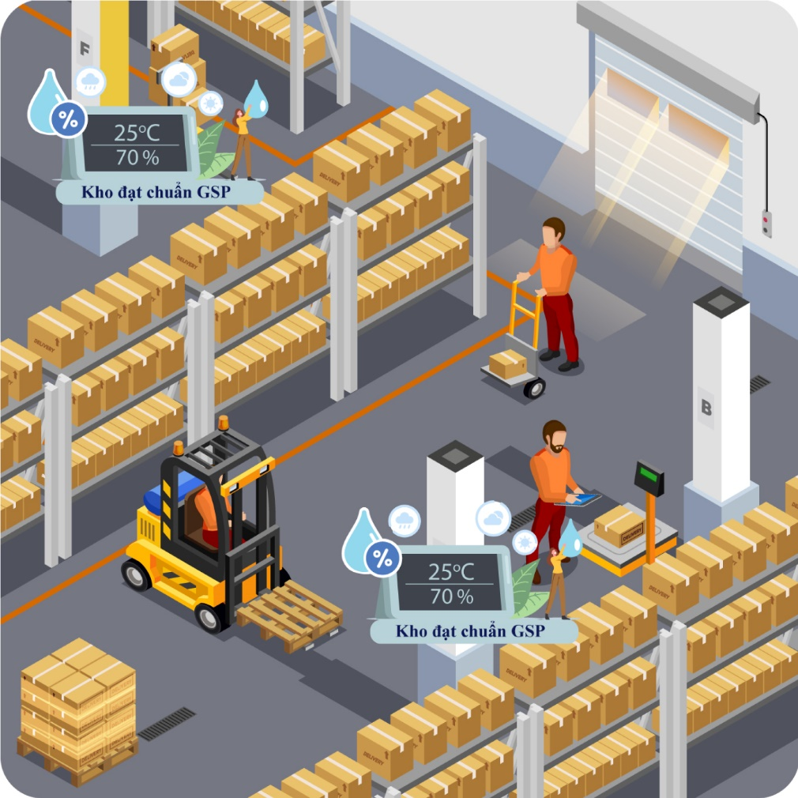

1.2. Mô tả nội dung quy trình bảo quản hàng hóa
Bước 1: Yêu cầu của hệ thống nhiệt độ
STT | Vị trí | Nhiệt độ |  |  | Độ ẩm
STT | Vị trí | Yêu cầu | Giới hạn cảnh báo | Giới hạn hành động | Yêu cầu | Giới hạn cảnh báo | Giới hạn hành động
1 | Kho lạnh | 2°C - -8°C | ≤ 3°C hoặc ≥ 7°C | ≤ 2°C hoặc ≥ 8°C | ≤75%. | ≥ 75% | 80%.

Bước 2: Tần suất thẩm định nhiệt độ và dụng cụ thẩm định
(1) Định kỳ tiến hành đo nhiệt độ, độ ẩm của kho lạnh: 2 lần/ năm (theo mùa)
(2) Thời gian ghi: Cứ 4h/lần ghi, thực hiện trong vòng 3 ngày liên tục.
(3) Nhiệt ẩm kế điện tử: các nhiệt ẩm kế này phải được hiệu chuẩn và tem hiệu chuẩn phải còn hiệu lực.
Bước 3: Các bước tiến hành thẩm định
(1) Nhân viên kho vận bố trí đặt các nhiệt ẩm kế tại các vị trí đã được xác định
(2) Do khí nóng bốc lên cao nên tiến hành đặt 3 cảm biến ở vị trí cao sát gần trần kho, 2 cảm biến ở vị trí xa nhất so với điều hòa, 2 cảm biến đặt ở giữa tường ngăn cách 2 buồng, 2 cảm biến đặt ngay trên hai cửa ra vào.
(3) Bật hệ thống điều hòa tại nhiệt độ 5°C và theo dõi quá trình đo.
(4) Bố trí nhân viên kho vận theo dõi nhiệt độ và độ ẩm trong vòng 3 ngày liên tục, mỗi ngày đọc thông số nhiệt độ, độ ẩm tại các vị trí vào các thời điểm cách nhau 4h.
(5) Ghi thông số vào bản Kết quả thẩm định nhiệt ẩm độ.
(6) Nếu sau khi tiến hành thẩm định, nếu sự không đồng đều nhiệt độ, độ ẩm tại các vị trí đo vượt ngưỡng sai số cho phép, thì cần tiến hành các biện pháp xử lý, tìm nguyên nhân, sau đó tiến hành đánh giá lại. Nhiệt độ tại các vị trí đo trong cùng một buổi không được chênh lệch quá 2⁰C; độ ẩm không vượt quá 5% và các giá trị này phải nằm trong giới hạn cho phép.
(7) Kết luận: Các vị trí đo có đạt/không đạt yêu cầu về điều kiện bảo quản, giữa các vị trí có/không có sự đồng đều về nhiệt độ, độ ẩm, vị trí nào là vị trí nguy cơ và cần phải tiến hành theo dõi nhiệt độ, độ ẩm hàng ngày.
(8) Lập biên bản, báo cáo kết quả trực tiếp cho Thủ kho, người phụ trách chuyên môn để tìm hướng xử lý trong trường hợp không đạt yêu cầu về điều kiện bảo quản.
Bước 4: Thực hiện bảo quản
1. Điều kiện thực hiện bảo quản
1.1 Bảo quản điều kiện thường: Bảo quản trong môi trường khô (độ ẩm 75%), ở nhiệt độ từ 15-30°C. Trong điều kiện thời tiết khắc nghiệt, tại một số thời điểm trong ngày, nhiệt độ có thể trên 30°C nhưng không vượt quá 32°C và độ ẩm không vượt quá 80%. Phải thoáng khí, tránh ảnh hưởng từ các mùi, các yếu tố gây tạp nhiễm và ánh sáng mạnh. Nếu trên nhãn không ghi rõ điều kiện bảo quản thì bảo quản ở điều kiện thường.
a) Các điều kiện bảo quản phải duy trì trong suốt thời gian bảo quản. thuốc, TPCN nhạy cảm với nhiệt độ bảo quản ở kho lạnh hoặc trong tủ lạnh. Các thuốc, TPCN nhạy cảm ánh sáng bảo quản trong bao bì kín, không cho ánh sáng truyền qua. Dược liệu phải được bảo quản ở kho khô, thông thoáng. Các thùng hàng phải được sắp xếp hợp lý đảm bảo cho không khí lưu thông. Các vật liệu thích hợp để làm bao bì bảo quản dược liệu có thể là thủy tinh, nhựa, giấy … Các dược liệu chứa tinh dầu cũng cần phải được bảo quản trong bao bì kín.
(2) Bao bì hàng hóa phải giữ nguyên vẹn trong suốt quá trình bảo quản.
(3) Thuốc độc, thuốc gây nghiện, thuốc hướng tâm thần phải được bảo quản riêng
(4) Phải định kỳ đối chiếu hàng hóa trong kho theo cách so sánh hàng hóa hiện còn và lượng hàng còn tồn theo phiếu theo dõi xuất nhập hàng hóa. Trong mọi trường hợp, việc đối chiếu phải được tiến hành khi mỗi lô hàng được sử dụng hết.
(5) Tất cả các sai lệch, thất thoát cần phải được điều tra để tìm ra nguyên nhân do lẫn lộn, cẩu thả hay các vấn đề sai trái khác.
(6) Thường xuyên kiểm tra số lô và hạn dùng để đảm bảo nguyên tắc nhập trước – xuất trước hoặc hết hạn trước- xuất trước được tuân thủ, và để phát hiện hàng gần hết hoặc hết hạn dùng.
(7) Định kỳ kiểm tra chất lượng của hàng hóa trong tủ để phát hiện các biến chất, hư hỏng trong quá trình bảo quản.
(8) Hàng hóa hết hạn dùng phải được bảo quản riêng, phải dán nhãn chờ xử lý. Phải có các biện pháp đề phòng việc cấp phát, sử dụng hàng hóa đã hết hạn dùng, hàng hóa.
b) Điều kiện bảo quản đặc biệt: Bao gồm các trường hợp có yêu cầu bảo quản khác với bảo quản ở điều kiện thường.
2. Các quy định về sắp xếp bảo quản
a) Sắp xếp bảo quản hàng hóa: 3 dễ: Dễ thấy, dễ lấy, dễ kiểm tra; 5 chống: Chống ẩm, nóng, ánh sáng, mối mọt, chuột, nấm mốc, côn trùng; Chống nhầm lẫn; Chống cháy nổ; Chống quá hạn dùng; Chống đổ vỡ, hư hao.
b) Một số quy định về bảo quản thuốc: Thuốc kháng sinh, thuốc viên: 15 – 25ºC; Thuốc bột: độ ẩm < 8%; Thuốc viên bao: tránh ánh sáng và tia cực tím; Thuốc đặt: 8 – 15ºC; Thuốc tiêm, sirô: tránh ánh sáng, nhiệt độ cao; Độ ẩm không quá 70 %.
c) Thông tin trên nhãn Yêu cầu về điều kiện bảo quản
“Không bảo quản quá 30 °C” từ +2 °C đến +30 °C “Không bảo quản quá 25 °C” từ +2 °C đến +25 °C “Không bảo quản quá 15 °C” từ +2 °C đến +15 °C “Không bảo quản quá 8 °C” từ +2 °C đến +8 °C “Không bảo quản dưới 8 °C” từ +8 °C đến +25 °C “Bảo quản lạnh” từ +2 °C đến +8 °C “Bảo quản mát” từ +8 °C đến +15 °C
“Khô”, “Tránh ẩm” không quá 75% độ ẩm tương đối trong điều kiện bảo quản thường; hoặc với điều kiện được chứa trong bao bì chống thấm đến tận tay người bệnh.“Tránh ánh sáng” Bảo quản trong bao bì tránh ánh sáng đến tận tay người bệnh.
d) Một số thuốc bảo quản trong ngăn mát tủ lạnh: Insulin; Suxamethonium; Methyl-ergometin
e) Thuốc, nguyên liệu làm thuốc phải được bảo quản trong điều kiện đảm bảo duy trì chất lượng và theo đúng quy định của pháp luật. Các lô thuốc, nguyên liệu làm thuốc phải được phân phối, cấp phát theo nguyên tắc “Hết hạn trước xuất trước” (FEFO- First Expires First Out) hoặc nguyên tắc “Nhập trước xuất trước (FIFO- First In First Out). Trong một số trường hợp cần thiết có thể không đảm bảo nguyên tắc trên nhưng phải đảm bảo tránh đưa ra phân phối các sản phẩm đã hết hạn sử dụng
f) Thuốc, nguyên liệu làm thuốc phải sắp xếp trên giá, kệ, tấm kê panel và được bảo quản ở vị trí cao hơn sàn nhà. Các bao, thùng thuốc, nguyên liệu làm thuốc có thể xếp chồng lên nhau nhưng phải đảm bảo không có nguy cơ đổ vỡ, hoặc gây hại tới bao, thùng thuốc bên dưới.
g) Bao bì thuốc phải được giữ nguyên vẹn trong suốt quá trình bảo quản. Không dùng lẫn lộn bao bì đóng gói của loại này cho loại khác.
h) Các khu vực giao, nhận hàng phải đảm bảo bảo vệ thuốc, nguyên liệu làm thuốc tránh khỏi tác động trực tiếp của thời tiết. Các khu vực tiếp nhận phải được thiết kế và trang bị để có thể cho phép làm sạch các kiện hàng đến, nếu cần, trước khi đưa vào bảo quản.
i) Phải có biện pháp về an ninh, bảo đảm không thất thoát thuốc, nguyên liệu làm thuốc phải kiểm soát đặc biệt quy định tại Nghị định 54/2017/NĐ-CP , Nghị định số 155/2018/NĐ-CP , Thông tư 20/2017/TT-BYT và quy định sau: (1) Khu vực bảo quản thuốc, nguyên liệu làm thuốc kiểm soát đặc biệt phải có biển thể hiện rõ từng loại thuốc, nguyên liệu làm thuốc kiểm soát đặc biệt tương ứng; (2) Thuốc độc, nguyên liệu độc làm thuốc phải được bao gói đảm bảo không bị thấm và rò rỉ trong quá trình vận chuyển.
k) Việc bảo quản thuốc, nguyên liệu có hoạt lực mạnh (hormon sinh dục, …); thuốc, nguyên liệu làm thuốc có tính nhạy cảm cao (kháng sinh nhóm betalactam…), các sản phẩm có nguy cơ gây cháy nổ (như các chất lỏng và chất rắn dễ bắt lửa, dễ cháy và các loại khí nén) ở các khu vực riêng biệt, có các biện pháp bảo đảm an toàn theo đúng quy định của các văn bản quy phạm pháp luật liên quan.
l) Các thuốc, nguyên liệu làm thuốc có mùi cần được bảo quản trong bao bì kín, tại khu vực riêng, tránh để mùi hấp thụ vào các thuốc, nguyên liệu làm thuốc khác.
m) Các thuốc nhạy cảm với ánh sáng phải được bảo quản trong bao bì kín, tránh ánh sáng, trong buồng kín hoặc trong phòng tối.
n) Các thuốc dễ bay hơi và các thuốc nhạy cảm với độ ẩm phải được bảo quản tại kho lạnh, bao bì đóng kín. Các chất hút ẩm mạnh phải được bảo quản trong điều kiện khô, bao bì bằng thuỷ tinh hoặc nhựa đóng kín. Nếu có thể thì nút phải được phủ paraffin.
p) Một số loại vắc xin dễ hỏng do đông băng (như VGB, DPT, DT, Td, uốn ván, DPT-VGB-Hib, Thương hàn, Tả…) phải đặc biệt được chú ý trong quá trình sắp xếp, bảo quản. Các vắc xin này không được sắp xếp sát vách tủ lạnh, đáy tủ lạnh hoặc gần giàn lạnh nơi phát ra luồng khí lạnh trong kho lạnh/buồng lạnh; phải để ở phía trên của tủ (đối với tủ lạnh cửa mở phía trên) hoặc ở giá giữa (đối với tủ lạnh cửa mở trước). Phải thực hiện việc kiểm soát mức độ an toàn của khu vực bảo quản bằng chỉ thị đông băng điện tử (Freeze Tag) hoặc máy ghi nhiệt độ tự động kèm thiết bị báo động.
Bước 5: Cách sắp xếp kho hàng khoa học
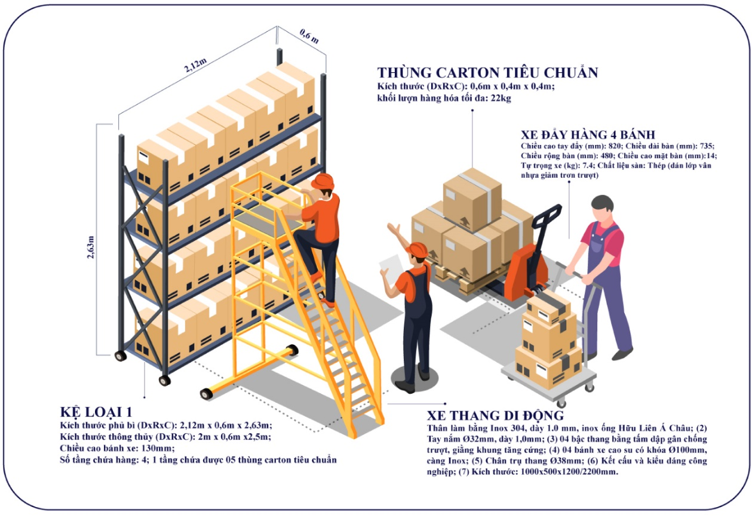

1. Tối ưu hóa cách bố trí và lưu trữ kho hàng
Kho slotting là quá trình xác định vị trí lưu trữ thích hợp nhất cho từng sản phẩm trong kho. Tối ưu hóa kho hàng cho phép nhân viên kho hàng chọn đơn hàng nhanh hơn và do đó giúp cho phép giao hàng trong ngày hoặc cùng ngày. Kiểu bố trí kho thương mại điện tử này cũng đảm bảo tận dụng tối đa không gian lưu trữ trong kho của mình.
a) Cân nhắc quan trọng: (1) Tiếp nhận hàng hóa (bao gồm dỡ hàng, kiểm tra kiểm soát chất lượng và dán nhãn); (2) Lưu trữ (lên kế hoạch cho không gian lưu trữ bổ sung để dự đoán sự tăng trưởng); (3) Chuyển tiếp hàng hóa (kết hợp không gian cho các đơn đặt hàng có giá trị ít nhất một ngày); (4) Vận chuyển (không chỉ bao gồm đóng gói và vận chuyển mà còn kiểm soát chất lượng, dán nhãn và chia nhỏ các pallet lớn hơn); (5) Diện tích bổ sung cho hàng trả lại và hàng hóa hư hỏng

b) Xem xét thiết bị cần thiết: Tối đa hóa không gian, tăng hiệu quả trong luồng hàng hóa, cải thiện khả năng hiển thị và thực hiện tất cả theo cách an toàn cho nhân viên và hàng hóa của Vimedimex.
(1) Kho lưu trữ bảo quản: Thiết bị lưu trữ bao gồm mọi thứ, từ kệ và giá đỡ kho lớn đến thùng và ngăn kéo nhỏ.
(2) Thiết bị xử lý vật liệu: Thiết bị xử lý vật liệu là một danh mục rộng bao gồm thiết bị vận chuyển, thiết bị tải đơn vị, thiết bị lưu trữ và thiết bị định vị.
(3) Thiết bị đóng gói và vận chuyển: Điều này bao gồm mọi thứ cần thiết để lắp ráp, đóng gói và dán nhãn đơn đặt hàng để chuẩn bị vận chuyển.
(4) Thiết bị mã vạch: Trong nhà kho hiện đại ngày nay, những thiết bị quản lý hàng tồn kho này xứng đáng có một danh mục riêng. Tất nhiên, thiết bị mã vạch bao gồm đầu đọc mã vạch cũng như máy in, nhãn và phần mềm thương mại điện tử đi kèm.

c) Tự động hóa: (1) Máy quét mã vạch có thể giúp hợp lý hóa việc lấy hàng và loại bỏ số lượng chu kỳ, đồng thời cải thiện độ chính xác. (2) Băng chuyền có thể di chuyển các thùng chứa nặng từ khu vực này sang khu vực khác một cách an toàn, loại bỏ nhu cầu khuân vác hàng hóa và giảm bớt căng thẳng cho nhân viên. Ngoài ra, xe nâng và xe nâng pallet có thể thực hiện công việc nhanh chóng, dễ dàng và an toàn. (3) Máy quét trọng lượng DIM bằng laser có thể tự động tính toán các phép đo của lô hàng, đảm bảo độ chính xác và đẩy nhanh quá trình vận chuyển. (3) Máy móc dành cho các công việc lặp đi lặp lại, chẳng hạn như chia nhỏ pallet, có thể tiết kiệm thời gian và tiền bạc.

d) Tối ưu hóa đường dẫn chọn: (1) Phương pháp chọn hàng khác nhau (chọn theo đợt, chọn theo lô hoặc chọn theo vùng), nắm rõ sự khác biệt để bạn có thể đưa ra quyết định có học thức. (2) Các đơn đặt hàng phải được thực hiện theo cách mà các mặt hàng riêng lẻ trong một khu vực được chọn trước khi chuyển sang khu vực tiếp theo. (3) Những món đồ thường được mua cùng nhau nên được cất gần nhau. (4) Thứ tự lấy hàng phải theo tuyến tính, với nhân viên kho hàng hoàn thành công việc lấy hàng của họ tại một địa điểm gần với khu vực vận chuyển cuối cùng. Lưu ý là nếu nhân viên kho hàng phải quay lại hoặc thường xuyên băng qua các lối đi, thì đó là sai lầm. (5) Chọn theo cụm/theo 27 nhóm điều trị là một phương pháp dễ dàng để tối ưu hóa kho hàng của mình cho thương mại điện tử. Đó là một chiến lược tiết kiệm chi phí tập trung vào việc chọn các mặt hàng thay vì đặt hàng. Trong phương pháp này, một người nhặt hàng thu thập nhiều đơn đặt hàng cùng một lúc và đặt chúng vào các thùng riêng biệt để tránh sai sót. Chọn theo cụm /theo 27 nhóm điều trị giúp giảm thời gian đi lại của công nhân, giúp đẩy nhanh quá trình chọn và mang lại khả năng đáp ứng thời gian giao hàng chặt chẽ hơn.

e) Thiết lập nguyên tắc kho hàng: Thiết lập các chính sách để kiểm soát chất lượng và độ chính xác của đơn đặt hàng: (1) Quy trình an toàn: Bây giờ là lúc để thiết lập bằng các văn bản, quy trình an toàn mà nhân viên sẽ cần phải tuân theo. (2) Quy trình làm việc: Trong một thế giới lý tưởng, toàn bộ quy trình từ lấy hàng, đóng gói đến vận chuyển sẽ là một phần của quy trình làm việc duy nhất, được ghi chép đầy đủ. (3) Kiểm soát chất lượng và độ chính xác: Thiết lập các nguyên tắc kiểm soát chất lượng ở từng giai đoạn đặt hàng. Hãy bắt đầu với hoạt động nhận hàng và với các câu hỏi như điều gì được xem là có thể chấp nhận trong trường hợp đơn đặt hàng được trả lại? Làm thế nào đảm bảo độ chính xác của đơn đặt hàng? Làm thế nào để xử lý hàng hóa trả lại? (4) Độ chính xác: Làm thế nào để biết đơn đặt hàng sẽ chính xác như thế nào? Làm thế nào để xác định hàng hóa hư hỏng để báo cáo? Mỗi mục được kiểm tra (không hiệu quả) hay bạn sẽ sử dụng kiểm tra thống kê? (5) Vận chuyển: Có phải tất cả các mặt hàng đều có trong đơn hàng không? Chúng có được đóng gói phù hợp không? Địa chỉ trên nhãn có khớp với địa chỉ trên đơn đặt hàng ban đầu không? Phương thức vận chuyển (đường bộ, đường hàng không, v.v.) có chính xác không?
Lưu ý: Điều này cần được xác định bởi chính sách kho hàng, chẳng hạn như tần suất xảy ra các đợt lấy hàng; cần bao nhiêu hàng tồn kho để chuyển sang giai đoạn chuyển tiếp và khi nào hàng hóa chuyển sang bước lưu trữ và cất trữ tại đâu.

f) Đào tạo và tối ưu hóa nhân viên: Đào tạo không chỉ là truyền đạt kiến thức mà là cung cấp cho nhân viên những kỹ năng chính mà họ sẽ cần để làm việc nhanh chóng và hiệu quả. Các nguồn lực dành cho đào tạo sẽ tự đền đáp theo thời gian về tốc độ, hiệu quả, ít sai sót hơn và môi trường làm việc an toàn hơn. Bằng cách tối ưu hóa lao động và có thể sử dụng dữ liệu để dự đoán các biến động theo mùa, đảm bảo rằng không bị thiếu nhân viên hoặc thừa nhân viên.

g) Sử dụng đúng phần mềm quản lý kho: Có nhiều dịch vụ trong danh mục này, phân khúc giá cũng có sự khác nhau và có các khả năng khác nhau, nhưng đây là một số điều cơ bản chắc chắn nên tìm kiếm: (1) Tiếp nhận đầu vào và kiểm soát hàng tồn kho (door-to-door); (2) Quản lý quy trình công việc Chọn/Đóng gói/Vận chuyển với quy trình công việc được định hướng, tối ưu hóa và lập kế hoạch lịch trình. (3) Báo cáo do người dùng xác định phản ánh KPI; (4) Đưa ra các cảnh báo chính; (5) Tích hợp dễ dàng thông qua API; (6) Khả năng mở rộng

h) Tích hợp hệ thống: Việc tích hợp cho phép các hệ thống kinh doanh đa dạng chia sẻ dữ liệu liền mạch, mở ra nhiều cơ hội để cắt giảm chi phí, tăng hiệu quả và giảm lỗi: (1) Những hệ thống nào cần được tích hợp; (2) Phần mềm kênh/phần mềm giỏ hàng/POS; (3) Phần mềm lập kế hoạch vận chuyển; (4) Hệ thống kế toán; (5) Hệ thống đặt hàng; (6) Giải pháp ERP hiện có

i) Xác định KPI và thiết lập thu thập dữ liệu
(1) Thời gian hoàn thành đơn hàng: Tổng thời gian cần thiết để hoàn thành một đơn hàng, bao gồm lấy hàng, đóng gói và vận chuyển.
(2) Vòng quay hàng tồn kho: Tần suất bán hết toàn bộ hàng tồn kho của mình (hoặc một lượng hàng tồn kho nhất định).
(3) Rate of return(s): Tần suất các mặt hàng được trả lại. Bộ phận dịch vụ khách hàng cũng nên ghi lại lý do trả lại, vì điều này sẽ gợi ý vấn đề có thể xảy ra ở khâu nhận hàng, lấy hàng, kiểm soát chất lượng, v.v.
(4) Chi phí vận chuyển trên mỗi gói hàng: Tổng chi phí để di chuyển một SKU hoặc đơn đặt hàng, bao gồm chi phí lao động, thiết bị xử lý và thiết bị an toàn, v.v.

2. Cách sắp xếp kho hàng hợp lý, khoa học
2.1 Xếp theo SKU: SKU là viết tắt của từ Stock Keeping Unit có thể hiểu nôm na là mã hàng hóa. Thực chất, SKU là mã hàng hoá bao gồm một chuỗi các ký tự (bao gồm chữ và số hoặc chữ/số) dùng để đánh dấu vị trí của hàng hoá đang được lưu trữ trong kho.
Khi nhìn vào các mã SKU này thì NVKV có thể nhanh chóng tìm ra khu vực lưu trữ hàng hoá cần tìm kiếm.Tuy nhiên, cần lưu ý phân chia mã SKU theo dãy và mỗi kệ hàng chỉ nên đặt 01 mã SKU để tránh nhầm lẫn, gây rối khi tìm kiếm sản phẩm. Trường hợp nếu kho chứa hàng quá chật thì có thể sắp xếp chúng theo hàng, làm sao để quan sát mã SKU một cách dễ dàng và nhanh chóng nhất.
Ví dụ: Vimedimex có thể quy ước 01 kệ hàng chỉ đặt các mặt hàng bắt đầu bằng chữ cái A hoặc kệ khác sử dụng mã SKU bắt đầu bằng chữ B, C,… Đây là cách quản lý kho hiệu quả mà thủ kho cần lưu ý.

2.2 Đặt theo khu vực và chủng loại hàng hóa
Việc phân chia hàng hóa theo chủng loại và khu vực khác nhau hàng trong kho của mình. Cụ thể cần phải phân biệt giữa hàng dễ vỡ, hàng cần phải để nhiệt độ cao, thấp, hàng hóa theo lô sản xuất, nhất là theo thời hạn sử dụng….

a) Áp dụng quy tắc FIFO: Quy tắc này có thể hiểu là hàng nhập trước thì dùng trước, nhập sau sẽ dùng sau. Bởi có nhiều hàng hóa có hạn sử dụng nhất định, việc sử dụng không quan tâm thời gian nhập và hạn dùng sẽ khiến cho chúng hư hỏng, không thể dùng.

Lưu ý vị trí hàng: Nếu kho có sẵn hệ thống ngăn kệ để bảo quản, thì phải chú ý vị trí hàng. Hàng hóa có trọng lượng lớn phải để bên dưới, tiếp sau mới sản phẩm nhẹ hơn. Đây là cách sắp xếp kho hàng cơ bản, nhưng nhất định phải tuân thủ để tránh tình trạng hư hỏng, móp méo.

b) Đánh dấu theo vị trí của hàng hoá có mặt trong kho
Một trong những cách quản lý kho hiệu quả chính là sử dụng các chữ cái ví dụ như A, B, C… để đánh dấu các kệ; A1, A2 để đánh dấu các tầng của kệ… Đồng thời, trên mỗi kệ có dán mũi tên biểu thị sẽ giúp quá trình phân biệt và tìm kiếm được dễ dàng hơn.
Người thủ kho sẽ phải tìm cách phân chia và sắp xếp hàng hóa sao cho khoa học và dễ dàng tìm kiếm nhất. Chính vì vậy, khi có bất cứ phát sinh nào cần thay đổi cách sắp xếp thì cần nhanh chóng cập nhật và kèm theo sơ đồ kho để tránh quên hay nhầm lẫn.

2.3 Cách sắp xếp kho hàng theo hạn sử dụng và cách bảo quản hàng hoá
Cách quản lý kho hiệu quả phải kể đến chính là sắp xếp chúng theo thời hạn sử dụng cũng như cách bảo quản đối với các loại hàng hoá nhất định. Việc sắp xếp kho hợp lý sẽ thuận tiện cho quá trình kiểm kê hàng hóa, nhanh chóng trong xuất nhập hàng hóa và việc sử dụng hệ thống các loại máy móc như máy in mã vạch, máy quét mã vạch… được phát huy hiệu quả tối đa.
Ngoài những cách sắp xếp kho hàng phía trên thì cách này cũng có một số lưu ý nhất định, bao gồm: Cách sắp xếp kho hiệu quả cũng cần lưu ý theo chỉ dẫn bảo quản theo đúng hướng dẫn của nhà sản xuất. Cần liên hệ với bộ phận mua hàng hoặc chuyên môn để nắm rõ cách bảo quản, từ đó sắp xếp theo vị trí chuẩn nhất. Những mặt hàng chứa chất lỏng, bao vì dễ vỡ, không dễ vỡ, hàng hóa thông thường thuộc loại dược phẩm phải quản lý theo nguyên tắc FIFO.

2.4 Lập sơ đồ kho hàng và cập nhật khi cần thiết: Đây không chỉ là nguyên tắc mà còn là cách sắp xếp hàng hoá kho hiệu quả cũng như cách quản lý kho hiệu quả. Chính vì vậy, người quản lý kho cần lập sơ đồ chỉ dẫn cũng như dán ngay phía ngoài cửa để dễ dàng kiểm kê cũng như tìm kiếm hàng hoá một cách nhanh chóng. Lúc này, cần lưu ý: (1) Nên quy định, chỉ có NVKV mới có quyền di chuyển hàng hóa khỏi vị trí đã sắp xếp hoặc cập nhật, sắp xếp lại chúng; (2) Trước khi sắp xếp hàng hóa cần dọn dẹp sạch sẽ và ngăn nắp, gọn gang; (3) Với cách quản lý kho hiệu quả thì người thủ kho cần đảm bảo rằng, các công cụ và cách thức xếp dỡ được sử dụng là phù hợp và không làm tổn hại đến sản phẩm; (4) Cần chú ý hàng hóa trong quá trình xếp dỡ, di chuyển phải nhẹ nhàng và tránh va chạm, đổ vỡ; (5) Chú ý hàng hóa dễ cháy hay khu vực có thể chịu tác động từ bên ngoài,… (6) Các khu vực dễ có nước mưa hắt khi mưa lớn phải có giá, kệ cao để bày hàng.

2.5 Phải chừa chỗ để phân loại, soạn hàng
Nhân viên thường quên mất vị trí soạn hàng nên sẽ rất khó khăn trong việc xuất và nhập hàng. Hãy đầu tư một vị trí dành riêng cho công việc này sẽ thấy hiệu suất tăng đáng kể đấy.

Bài trí lối đi thông thoáng: Lối đi giữa các kệ hay dãy hàng hóa rất quan trọng, đây là đường để xe nâng tay, xe đẩy hàng di chuyển với nhiệm vụ vận chuyển hàng hóa. Diện tích cần rộng hơn các pallet cũng như các kiện hàng hóa để quá trình vận chuyển dễ dàng hơn. Tốt nhất là xếp lối đi theo đường thẳng, tránh tạo các khúc cua gấp, điều này dễ gây va chạm và rơi hỏng hàng hóa

2.6 Dùng các chỉ dẫn để nhận diện hàng hóa. Cách sắp xếp kho hàng nhanh nhất là sử dụng các nhãn dán chỉ dẫn có đề mã số hàng hóa, tên sản phẩm hay ngày nhập,… cùng thông tin liên quan cần thiết. Bên cạnh đó, việc sử dụng những biển chỉ dẫn vị trí, chủng loại hàng hóa sẽ giúp nhanh chóng bao quát kho hàng và sắp xếp hàng hóa chính xác.
Nếu sử dụng nhãn dán và biển chỉ dẫn trong kho hàng sẽ giúp việc tìm kiếm, sắp xếp và bốc dỡ hàng hóa nhanh chóng, chính xác. Đặc biệt, những nhân viên mới vận hành kho cũng sẽ dễ dàng làm quen và không gặp bất cứ khó khăn gì khi tìm kiếm các loại hàng hoá khác nhau trong kho. Cách này giúp kệ, giá được gọn gàng và khoa học hơn cũng chính là cách quản lý kho hiệu quả.
2.7 Quy định về báo cáo tồn kho hàng hóa quản lý theo lô sản xuất, hạn sử dụng được liệt kê vào Báo cáo -> Hàng hóa -> mối quan tâm Hạn sử dụng. Kiểm tra thông tin hàng hóa đã hết hạn sử dụng, gần hết hạn sử dụng và các báo cáo nhập hàng, báo cáo tồn kho, báo cáo xuất hủy, báo cáo trả hàng.
Áp dụng Mô hình khấu trừ theo số lượng QDM để giảm mức dự trữ trong kho và chi phí liên quan đến số lượng thuốc cận date, hạ giá bán thuốc, TPCN. (1) Vimedimex dự trữ một số lượng thuốc, TPCN tồn kho căn cứ theo tỷ lệ % số lượng người dân mắc bệnh được phân bổ theo mô hình bệnh tật, tương ứng với tỷ lệ % số lượng, giá trị sử dụng thuốc của từng chủng loại thuốc được sắp xếp vào 27 Nhóm điều trị. (2) Tiết kiệm chi phí liên quan số lượng hàng hóa cận date, chi phí lưu kho, chi phí vận chuyển từ nơi sản xuất đến hệ thống kho vận đạt tiêu chuẩn GDP, GSP và giao tận tay cho khách hàng mua là nhà thuốc, quầy thuốc của Công ty phân phối dược tại 63 tỉnh thành trên lãnh thổ Việt Nam; (3) Chính sách khấu trừ theo số lượng của mô hình QDM, khi mua nhiều mỗi lần, dự trữ sẽ tăng lên, làm cho chi phí lưu kho tăng, nhưng chi phí đặt hàng lại giảm, với mục tiêu đặt ra là chọn mức đặt hàng sao cho tổng chi phí hàng dự trữ hàng năm (bao gồm chi phí đặt hàng, chi phí mua hàng, chi phí lưu kho) là nhỏ nhất. Mô hình QDM áp dụng cho bên mua (hoặc nhận hàng một lần hoặc nhận hàng nhiều lần) trong điều kiện giá mua hàng hóa thay đổi theo lượng mua mỗi lần.
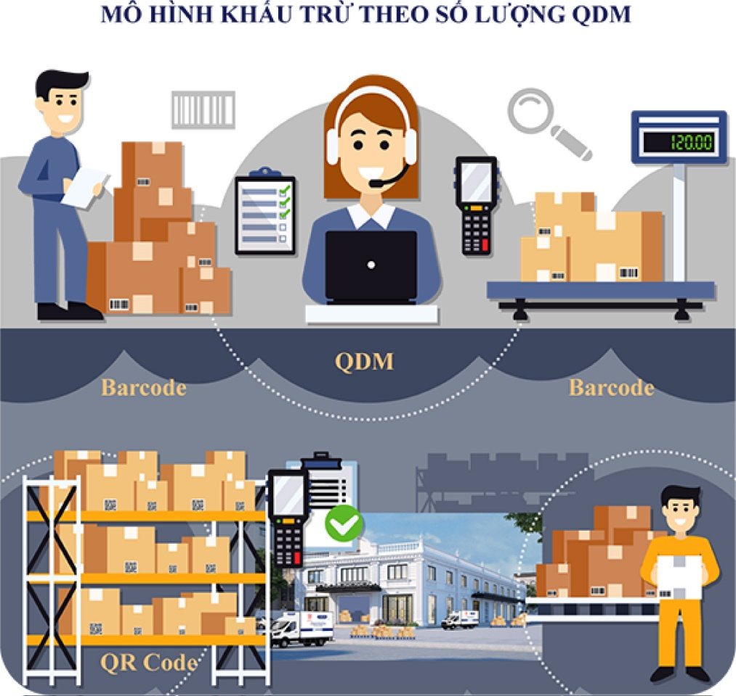

Tổng chi phí hàng dự trữ hàng năm được xác định theo công thức:
$$C=D×Pr×S+\frac{Q}{2}×I×Pr$$
(Nhận hàng 1 lần)
Hoặc:
$$TC=D×Pr+\frac{D}{Q}×S+\frac{Q}{2}\left(1-\frac{d}{p}\right)×I×Pr$$
(Nhận hàng nhiều lần)
Trong đó: Pr là giá mua đơn vị hàng hóa; DxPr là chi phí mua hàng/năm; I là % chi phí lưu kho tính theo giá mua
(1) Ứng với mỗi mức giá Pr_{i}, xác định quy mô đơn hàng Q_{i}*
$$Q_{i}^{*}=\sqrt{\frac{2D×S}{I×{Pr}_{i}}} (áp dụng trong trường hợp nhận hàng 1 lần)$$
$Q_{i}^{*}=\sqrt{\frac{2D×S}{I×{Pr}_{i}×\left(1-\frac{d}{p}\right)}} (áp dụng trong trường hợp nhận hàng nhiều lần)$
(2) Xác định lượng hàng điều chỉnh Q** theo mỗi mức khấu trừ khác nhau. Ở mỗi mức khấu trừ, nếu lượng hàng đã tính ở bước 1 thấp không đủ điều kiện để hưởng mức giá khấu trừ, Vimedimex điều chỉnh lượng hàng lên đến mức tối thiểu để được hưởng mức giá khấu trừ. Ngược lại, nếu lượng hàng cao hơn mức quy định của nhà sản xuất, nhà cung ứng thì điều chỉnh xuống bằng mức tối đa, cụ thể:
Nếu Q_{i}* € R_{i} →Q_{i}** = Q_{i}*; Nếu Q_{i}* < R_{imin} →Q_{i}** = R_{imin;} Nếu Q_{i}* > R_{imax} →Q_{i}** = R_{imax}
Trong đó: R_{i} là ngưỡng mức giá i : [R_{imin}, R_{imax}]; Q_{i}* là quy mô đơn hàng điều chỉnh.
(3) Xác định tổng chi phí hàng năm
$${TC}_{i}=D×{Pr}_{i}+\frac{D}{Q_{i}^{ **}}×S+\frac{Q_{i}^{ **}}{2}×I×{Pr}_{i} (nhận hàng 1 lần)$$
$${TC}_{i}=D×{Pr}_{i}+\frac{D}{Q_{i}^{ **}}×S+\frac{Q_{i}^{ **}}{2}×\left(1-\frac{d}{p}\right)×I×{Pr}_{i} (nhận hàng nhiều lần)$$
(4) Chọn Q** nào có tổng chi phí hàng dự trữ thấp nhất đã tính ở trên khoản 3 nêu trên, đó chính là lượng hàng tối ưu cho một đơn mua hàng.

3. Hướng dẫn thực hiện kiểm kho​​ hàng hóa

Bước 1, Tạo mới phiếu kiểm kho: Hiện tại không làm quy trình kiểm kê kho, mà chỉ xuất báo cáo tồn kho, kiểm đếm ở ngoài và làm phiếu điều chỉnh kho trên hệ thống.

Bước 2, Màn hình quản lý
NVKV truy cập menu B4. Xuất kho - Điều chuyển, di chuột tới 03. Biểu mẫu/Báo cáo và chọn Tổng hợp Nhập - Xuất - Tồn để quản lý các thông tin các thuốc, TPCN đang có trong kho hàng.
Trên màn hình báo cáo, NVKV sử dụng các bộ lọc thông tin: Hàng hoá, Kho, Phân nhóm, để tìm kiếm và quản lý các thông tin cần thiết theo mục đích quản lý.

Bước 3, Lô sản xuất, hạn dùng
NVKV truy cập menu B4. Xuất kho - Điều chuyển, di chuột tới 03. Biểu mẫu/Báo cáo và chọn Báo cáo tồn kho theo Lô - Kệ để quản lý các thông tin Lô, Hạn sử dụng của từng khoản mục thuốc, thực phẩm chức năng theo mã định danh vào 27 nhóm lớn, theo tác dụng điều trị, theo nhóm tác dụng dược lý đang có trong kho hàng.
Trên màn hình báo cáo, NVKV sử dụng các bộ lọc thông tin: Thuốc, Thực phẩm chức năng, Kho, Kệ, Số lô, Hạn sử dụng, Phân nhóm, để tìm kiếm và quản lý các thông tin cần thiết theo mục đích quản lý.

Bước 4, Xuất hủy hàng hóa
NVKV truy cập menu B4. Xuất kho - Điều chuyển, di chuột tới 02. Giao dịch phát sinh và chọn Phiếu xuất huỷ.
Trên màn hình Phiếu xuất huỷ, NVKV chọn thông tin Tài khoản chi phí xuất huỷ để ghi nhập Chi phí huỷ hàng, nhập thông tin Diễn giải lý do xuất huỷ của thuốc, thực phẩm chức năng. NVKV tìm kiếm và chọn các thuốc, thực phẩm chức năng cần xuất huỷ, điền các thông tin: Kho xuất, Số lượng xuất. Bấm Save để lưu Phiếu xuất huỷ.

II. QUY TRÌNH ĐÓNG GÓI HÀNG HÓA
1. Quy định đóng gói hàng hóa vận chuyển thuộc hệ thống kho vận tại 63 tỉnh thành
1.1. Sản phẩm/hàng hóa: Thuốc, Nguyên liệu làm thuốc, Thực phẩm chức năng, Mỹ phẩm, Thiết bị y tế, Thiết bị làm đẹp, Vật tư tiêu hao, Hàng tiêu dùng mẹ, bé.
Sản phẩm | Yêu cầu đóng gói
Thuốc | 1. Đối với thuốc không chứa chất lỏng hoặc bao bì thông thường (không dễ vỡ):  - Quấn sản phẩm tối thiểu 2 lớp bóng khí.  - Xếp sản phẩm vào trong hộp có kích thước tương ứng, chèn xốp/mút/ túi bóng khí xung quanh để sản phẩm không bị di chuyển  2. Đối với thuốc dạng có chất lỏng (Si rô, thuốc hỗn dịch uống….)/ hoặc bao bì dễ vỡ  - Quấn sản phẩm tối thiểu 2 lớp bóng khí.  - Chèn xốp dày 3-5cm đủ sáu (06) mặt bên ngoài hộp sản phẩm trước khi đóng vào thùng carton, tránh va đập khi vận chuyển.  - Dán ký hiệu hàng dễ vỡ và chiều sản phẩm  - Chú ý xếp sản phẩm theo đúng chiều sản phẩm
Nguyên liệu làm thuốc | - nguyên liệu làm thuốc được đóng gói trong túi PE và được xếp vào thùng gỗ/nhựa/thùng nhôm (tùy tính chất của sản phẩm)  - Cố định nắp bằng bằng băng keo
Thực phẩm chức năng | 1. Đối với TPCN không chứa chất lỏng hoặc bao bì thông thường (không dễ vỡ):  - Quấn TPCN tối thiểu 2 lớp bóng khí.  - Xếp TPCN vào trong hộp có kích thước tương ứng, chèn xốp/mút/ túi bóng khí xung quanh để sản phẩm không bị di chuyển  2. Đối với TPCN dạng có chất lỏng (Si rô, thuốc hỗn dịch uống….)/ hoặc bao bì dễ vỡ  - Quấn TPCN tối thiểu 2 lớp bóng khí.  - Chèn xốp dày 3-5cm đủ sáu (06) mặt bên ngoài hộp TPCN trước khi đóng vào thùng carton, tránh va đập khi vận chuyển.  - Dán ký hiệu hàng dễ vỡ và chiều TPCN  - Chú ý xếp TPCN theo đúng chiều TPCN
Mỹ phẩm | 1. Đối với Mỹ phẩm không chứa chất lỏng hoặc bao bì thông thường (không dễ vỡ):  - Quấn Mỹ phẩm tối thiểu 2 lớp bóng khí.  - Xếp Mỹ phẩm vào trong hộp có kích thước tương ứng, chèn xốp/mút/ túi bóng khí xung quanh để Mỹ phẩm không bị di chuyển  2. Đối với Mỹ phẩm dạng có chất lỏng (Si rô, thuốc hỗn dịch uống….)/ hoặc bao bì dễ vỡ  - Quấn Mỹ phẩm tối thiểu 2 lớp bóng khí.  - Chèn xốp dày 3-5cm đủ sáu (06) mặt bên ngoài hộp Mỹ phẩm trước khi đóng vào thùng carton, tránh va đập khi vận chuyển.  - Dán ký hiệu hàng dễ vỡ và chiều Mỹ phẩm  - Chú ý xếp Mỹ phẩm theo đúng chiều Mỹ phẩm
Thiết bị  y tế | 1. Đối với TBYT chuyên sâu  - TBYT được cố định và chèn mút xốp bên trong hộp TBYT.  - Quấn tối thiểu 2 lớp bóng khí và chèn mút dày 5cm đủ sáu (06) mặt bên ngoài hộp TBYT trước khi đóng vào thùng carton. Yêu cầu đóng kiện gỗ theo quy định của từng nhà vận chuyển.  - Ghi chú hoặc dán tem hàng dễ vỡ bên ngoài hộp.  2. Đối với TBYT thông thường  - TBYT được quấn mút và hoặc túi bóng khí  - Đóng gói TBYT trong hộp giấy và dán băng keo kín
Vật tư tiêu hao | 1. Đối với VTTH không chứa chất lỏng hoặc bao bì không dễ vỡ  - Quấn VTTH tối thiểu 2 lớp bóng khí.  - Xếp VTTH vào trong hộp có kích thước tương ứng, chèn xốp/mút/ túi bóng khí xung quanh để VTTH không bị di chuyển  2. Đối với VTTH bao bì dễ vỡ:  - Quấn VTTH tối thiểu 2 lớp bóng khí.  - Chèn xốp dày 3-5cm đủ sáu (06) mặt bên ngoài hộp sản phẩm trước khi đóng vào thùng carton, tránh va đập khi vận chuyển.  - Dán ký hiệu hàng dễ vỡ và chiều VTTH  - Chú ý xếp sản phẩm theo đúng chiều VTTH
Hàng tiêu dùng mẹ và bé | 1. Đối với HTDMB không chứa chất lỏng hoặc bao bì không dễ vỡ:  - Quấn HTDMB tối thiểu 2 lớp bóng khí.  - Xếp HTDMB vào trong hộp có kích thước tương ứng, chèn xốp/mút/ túi bóng khí xung quanh để sản phẩm không bị di chuyển  2. Đối với HTDMB bao bì dễ vỡ / có chứa chất lỏng  - Quấn HTDMB tối thiểu 2 lớp bóng khí.  - Chèn xốp dày 3-5cm đủ sáu (06) mặt bên ngoài hộp HTDMB trước khi đóng vào thùng carton, tránh va đập khi vận chuyển.  - Dán ký hiệu hàng dễ vỡ và chiều HTDMB  - Chú ý xếp HTDMB theo đúng chiều HTDMB  3. Đối với HTDMB là hàng thông thường (quần áo, bỉm, tã, đồ khô)  - Quấn 2-3 lớp bóng khí, sau đó có thể bọc lại bằng túi nilon hoặc đóng thùng.  - Riêng các HTDMB đồ khô có mùi cần được hút chân không và quấn 2-3 lớp bóng khí thật chặt để tránh các tác động ngoại vật làm hư hỏng hàng hóa.  4. Đối với HTDMB là thiết bị điện tử (máy hút sữa, máy hâm sữa…)  - HTDMB được cố định và chèn mút xốp bên trong hộp HTDMB.  - Quấn tối thiểu 2 lớp bóng khí và chèn mút dày 5cm đủ sáu (06) mặt bên ngoài hộp HTDMB trước khi đóng vào thùng carton. Yêu cầu đóng kiện gỗ theo quy định của từng nhà vận chuyển.  - Ghi chú hoặc dán tem hàng dễ vỡ bên ngoài hộp.
Sản phẩm | Yêu cầu đóng gói
Thuốc | 1. Đối với thuốc không chứa chất lỏng hoặc bao bì thông thường (không dễ vỡ):  - Quấn sản phẩm tối thiểu 2 lớp bóng khí.  - Xếp sản phẩm vào trong hộp có kích thước tương ứng, chèn xốp/mút/ túi bóng khí xung quanh để sản phẩm không bị di chuyển  2. Đối với thuốc dạng có chất lỏng (Si rô, thuốc hỗn dịch uống….)/ hoặc bao bì dễ vỡ  - Quấn sản phẩm tối thiểu 2 lớp bóng khí.  - Chèn xốp dày 3-5cm đủ sáu (06) mặt bên ngoài hộp sản phẩm trước khi đóng vào thùng carton, tránh va đập khi vận chuyển.  - Dán ký hiệu hàng dễ vỡ và chiều sản phẩm  - Chú ý xếp sản phẩm theo đúng chiều sản phẩm
Nguyên liệu làm thuốc | - nguyên liệu làm thuốc được đóng gói trong túi PE và được xếp vào thùng gỗ/nhựa/thùng nhôm (tùy tính chất của sản phẩm)  - Cố định nắp bằng bằng băng keo
Thực phẩm chức năng | 1. Đối với TPCN không chứa chất lỏng hoặc bao bì thông thường (không dễ vỡ):  - Quấn TPCN tối thiểu 2 lớp bóng khí.  - Xếp TPCN vào trong hộp có kích thước tương ứng, chèn xốp/mút/ túi bóng khí xung quanh để sản phẩm không bị di chuyển  2. Đối với TPCN dạng có chất lỏng (Si rô, thuốc hỗn dịch uống….)/ hoặc bao bì dễ vỡ  - Quấn TPCN tối thiểu 2 lớp bóng khí.  - Chèn xốp dày 3-5cm đủ sáu (06) mặt bên ngoài hộp TPCN trước khi đóng vào thùng carton, tránh va đập khi vận chuyển.  - Dán ký hiệu hàng dễ vỡ và chiều TPCN  - Chú ý xếp TPCN theo đúng chiều TPCN
Mỹ phẩm | 1. Đối với Mỹ phẩm không chứa chất lỏng hoặc bao bì thông thường (không dễ vỡ):  - Quấn Mỹ phẩm tối thiểu 2 lớp bóng khí.  - Xếp Mỹ phẩm vào trong hộp có kích thước tương ứng, chèn xốp/mút/ túi bóng khí xung quanh để Mỹ phẩm không bị di chuyển  2. Đối với Mỹ phẩm dạng có chất lỏng (Si rô, thuốc hỗn dịch uống….)/ hoặc bao bì dễ vỡ  - Quấn Mỹ phẩm tối thiểu 2 lớp bóng khí.  - Chèn xốp dày 3-5cm đủ sáu (06) mặt bên ngoài hộp Mỹ phẩm trước khi đóng vào thùng carton, tránh va đập khi vận chuyển.  - Dán ký hiệu hàng dễ vỡ và chiều Mỹ phẩm  - Chú ý xếp Mỹ phẩm theo đúng chiều Mỹ phẩm
Thiết bị  y tế | 1. Đối với TBYT chuyên sâu  - TBYT được cố định và chèn mút xốp bên trong hộp TBYT.  - Quấn tối thiểu 2 lớp bóng khí và chèn mút dày 5cm đủ sáu (06) mặt bên ngoài hộp TBYT trước khi đóng vào thùng carton. Yêu cầu đóng kiện gỗ theo quy định của từng nhà vận chuyển.  - Ghi chú hoặc dán tem hàng dễ vỡ bên ngoài hộp.  2. Đối với TBYT thông thường  - TBYT được quấn mút và hoặc túi bóng khí  - Đóng gói TBYT trong hộp giấy và dán băng keo kín
Vật tư tiêu hao | 1. Đối với VTTH không chứa chất lỏng hoặc bao bì không dễ vỡ  - Quấn VTTH tối thiểu 2 lớp bóng khí.  - Xếp VTTH vào trong hộp có kích thước tương ứng, chèn xốp/mút/ túi bóng khí xung quanh để VTTH không bị di chuyển  2. Đối với VTTH bao bì dễ vỡ:  - Quấn VTTH tối thiểu 2 lớp bóng khí.  - Chèn xốp dày 3-5cm đủ sáu (06) mặt bên ngoài hộp sản phẩm trước khi đóng vào thùng carton, tránh va đập khi vận chuyển.  - Dán ký hiệu hàng dễ vỡ và chiều VTTH  - Chú ý xếp sản phẩm theo đúng chiều VTTH
Hàng tiêu dùng mẹ và bé | 1. Đối với HTDMB không chứa chất lỏng hoặc bao bì không dễ vỡ:  - Quấn HTDMB tối thiểu 2 lớp bóng khí.  - Xếp HTDMB vào trong hộp có kích thước tương ứng, chèn xốp/mút/ túi bóng khí xung quanh để sản phẩm không bị di chuyển  2. Đối với HTDMB bao bì dễ vỡ / có chứa chất lỏng  - Quấn HTDMB tối thiểu 2 lớp bóng khí.  - Chèn xốp dày 3-5cm đủ sáu (06) mặt bên ngoài hộp HTDMB trước khi đóng vào thùng carton, tránh va đập khi vận chuyển.  - Dán ký hiệu hàng dễ vỡ và chiều HTDMB  - Chú ý xếp HTDMB theo đúng chiều HTDMB  3. Đối với HTDMB là hàng thông thường (quần áo, bỉm, tã, đồ khô)  - Quấn 2-3 lớp bóng khí, sau đó có thể bọc lại bằng túi nilon hoặc đóng thùng.  - Riêng các HTDMB đồ khô có mùi cần được hút chân không và quấn 2-3 lớp bóng khí thật chặt để tránh các tác động ngoại vật làm hư hỏng hàng hóa.  4. Đối với HTDMB là thiết bị điện tử (máy hút sữa, máy hâm sữa…)  - HTDMB được cố định và chèn mút xốp bên trong hộp HTDMB.  - Quấn tối thiểu 2 lớp bóng khí và chèn mút dày 5cm đủ sáu (06) mặt bên ngoài hộp HTDMB trước khi đóng vào thùng carton. Yêu cầu đóng kiện gỗ theo quy định của từng nhà vận chuyển.  - Ghi chú hoặc dán tem hàng dễ vỡ bên ngoài hộp.
Lưu ý:
(1) Một (01) đơn hàng tương ứng với một (01) kiện hàng và không tách rời
(2) Các sản phẩm: thuốc, thực phẩm chức năng, mỹ phẩm được vận chuyển bằng xe chuyên dụng có kiểm soát nhiệt độ và độ ẩm theo quy định
1.2. Quy chuẩn đóng gói: (1) Đóng gói bằng thùng, hộp bằng bìa cứng bên ngoài (trừ các sản phẩm không bể vỡ và biến dạng như quần áo, vải v…v). (2) Sản phẩm được bọc kín, gia cố bằng mút, xốp, túi bóng khí, giấy báo bên trong hộp đóng gói để không bể vỡ trong suốt quá trình vận chuyển. (3) Đối với hàng hóa có chứa chất lỏng cần được bọc bằng bao bì chống thấm. (4) Nếu sản phẩm là hàng dễ vỡ, dán nhãn “hàng dễ vỡ” bên ngoài bao bì đóng gói.
1.3. Quy trình đóng gói hàng hóa (thuốc, thực phẩm chức năng, mỹ phẩm) không chứa chất lỏng/ bao bì không dễ vỡ: (1) Chuẩn bị nguyên vật liệu: Túi bóng khí, băng keo, thùng carton, mút mềm; (2) Các bước thực hiện:
Bước 1, Dùng túi khí để gói sản phẩm và dùng băng keo gia cố.
Bước 2, Đặt sản phẩm vào thùng carton, dùng mút mềm hoặc túi bóng khí cố định sản phẩm cho vừa khít, không còn khoảng trống so với thùng carton, sau đó dùng băng keo gia cố thùng carton.
Bước 3, Dán tem chú dẫn hàng dễ vỡ (nếu có) và phiếu giao nhận hàng lên sản phẩm.
2. Quy trình đóng gói hàng hóa (thuốc, thực phẩm chức năng, mỹ phẩm) là hàng dễ vỡ hoặc có chứa chất lỏng
Chuẩn bị nguyên vật liệu: Bao nilong, túi khí, băng keo, thùng carton, mút mềm. Các bước thực hiện:
Bước 1, Dùng túi nilong khí để gói sản phẩm và dùng băng keo gia cố. Đảm bảo sản phẩm được bịt kín không cho chất lỏng chảy ra ngoài dù bị dộc ngược.
Bước 2, Cho sản phẩm đã gói túi khí vào bao nilong gói lại và dùng băng keo gia cố.
Bước 3, Đặt sản phẩm vào thùng carton, dùng mút mềm cố định sản phẩm cho vừa khít, không còn khoảng trống so với thùng carton, sau đó dùng băng keo gia cố thùng carton.
Bước 4, Dán tem chú dẫn hàng dễ vỡ, chú dẫn chiều của sản phẩm và dán phiếu giao nhận hàng lên sản phẩm.
3. Quy trình đóng gói đối với nguyên liệu làm thuốc
Chuẩn bị nguyên vật liệu: Bao nilong, dây thắt, băng keo, thùng carton, mút mềm. Các bước thực hiện:
Bước 1, Dùng túi nilong khí để gói sản phẩm và dùng dây thắt để đóng gói sản phẩm. Đảm bảo sản phẩm được bịt kín.
Bước 2, Cho sản phẩm đã gói vào thùng chuyên dụng (thùng nhựa, nhôm, gỗ), sau đó dùng băng keo dán miệng túi.
Bước 3, Dán tem chú dẫn hàng dễ vỡ, chú dẫn chiều của sản phẩm và dán phiếu giao nhận hàng lên sản phẩm.
4. Quy trình đóng gói đối với hàng hóa là thiết bị y tế
(1) Quy trình đóng gói đối với hàng hóa là thiết bị y tế chuyên dụng
Chuẩn bị nguyên vật liệu: Túi khí, băng keo, thùng carton, xốp. Các bước thực hiện:
Bước 1, Dùng xốp bọc xung quanh 2 mặt sản phẩm (dùng băng keo gia cố 2 mặt xốp).
Bước 2, Dùng túi khí bọc sản phẩm (dùng băng keo gia cố túi khí ).
Bước 3, Đặt sản phẩm vào thùng carton và dùng xốp bọc xung quanh 6 mặt để tránh va chạm, sau đó dùng băng keo gia cố thùng carton.
Bước 4, Dán phiếu giao nhận hàng lên sản phẩm và dán tem chú dẫn hàng dễ vỡ.
(2) Quy trình đóng gói đối với hàng hóa là thiết bị y tế thông thường
- Chuẩn bị nguyên vật liệu: màn co
- Các bước thực hiện:
Bước 1, Dùng màn co quấn xung quanh khu vực thùng.
Bước 2, Dán tem chú dẫn hàng dễ vỡ và dán phiếu giao nhận hàng lên sản phẩm.
5. Quy trình đóng gói đối với hàng hóa là vật tư tiêu hao
(1) Vật tư tiêu hao không chứa chất lỏng (bao bì không dễ vỡ)
Chuẩn bị nguyên vật liệu: Túi bóng khí, băng keo, thùng carton, mút mềm; Các bước thực hiện:
Bước 1, Dùng túi khí để gói sản phẩm và dùng băng keo gia cố.
Bước 2, Đặt sản phẩm vào thùng carton, dùng mút mềm hoặc túi bóng khí cố định sản phẩm cho vừa khít, không còn khoảng trống so với thùng carton, sau đó dùng băng keo gia cố thùng carton.
Bước 3, Dán tem chú dẫn hàng dễ vỡ (nếu có) và phiếu giao nhận hàng lên sản phẩm.
(2) Vật tư tiêu hao là có bao bì dễ vỡ (thủy tinh)
Chuẩn bị nguyên vật liệu: Túi khí, băng keo, thùng carton, xốp, bao nilong. Các bước thực hiện:
Bước 1, Dùng bao nilong để gói hộp sản phẩm (dùng băng keo gia cố).
Bước 2, Dùng túi khí để gói sản phẩm đã bọc bao nilong và dùng băng keo gia cố.
Bước 3. Đặt sản phẩm vào thùng carton và dùng xốp bọc xung quanh 6 mặt để tránh va chạm, sau đó dùng băng keo gia cố thùng carton.
Bước 4, Dán phiếu giao nhận hàng lên sản phẩm và dán tem chú dẫn hàng dễ vỡ.
6. Quy trình đóng gói đối với hàng hóa là hàng tiêu dùng của mẹ, bé
6.1 Hàng tiêu dùng mẹ và bé (bao bì không dễ vỡ): Chuẩn bị nguyên vật liệu: Túi bóng khí, băng keo, thùng carton, mút mềm; Các bước thực hiện:
Bước 1, Dùng túi khí để gói sản phẩm và dùng băng keo gia cố.
Bước 2, Đặt sản phẩm vào thùng carton, dùng mút mềm hoặc túi bóng khí cố định sản phẩm cho vừa khít, không còn khoảng trống so với thùng carton, sau đó dùng băng keo gia cố thùng carton.
Bước 3, Dán tem chú dẫn hàng dễ vỡ (nếu có) và phiếu giao nhận hàng lên sản phẩm.
6.2 Hàng tiêu dùng mẹ và bé có bao bì dễ vỡ (thủy tinh): Chuẩn bị nguyên vật liệu: Túi khí, băng keo, thùng carton, xốp, bao nilong; Các bước thực hiện:
Bước 1, Dùng bao nilong để gói hộp sản phẩm (dùng băng keo gia cố).
Bước 2, Dùng túi khí để gói sản phẩm đã bọc bao nilong và dùng băng keo gia cố.
Bước 3, Đặt sản phẩm vào thùng carton và dùng xốp bọc xung quanh 6 mặt để tránh va chạm, sau đó dùng băng keo gia cố thùng carton.
Bước 4, Dán phiếu giao nhận hàng lên sản phẩm và dán tem chú dẫn hàng dễ vỡ.
6.3 Hàng tiêu dùng mẹ và bé là hàng thông thường (quần áo, bỉm, tã, đồ khô): Chuẩn bị nguyên vật liệu: Túi khí, băng keo, thùng carton, xốp, bao nilong; Các bước thực hiện:
Bước 1, Dùng bao nilong để gói hộp sản phẩm (dùng băng keo gia cố).
Bước 2, Dùng túi khí để gói sản phẩm đã bọc bao nilong và dùng băng keo gia cố. Sản phẩm đồ khô có mùi cần được hút chân không và quấn 2-3 lớp bóng khí thật chặt để tránh các tác động ngoại vật làm hư hỏng hàng hóa.
Bước 3, Dán phiếu giao nhận hàng lên sản phẩm và dán tem chú dẫn hàng dễ vỡ.
6.4 Hàng tiêu dung mẹ và bé là thiết bị điện tử (máy hút sữa, máy hâm sữa…) Chuẩn bị nguyên vật liệu: Túi khí, băng keo, thùng carton, xốp, bao nilong. Các bước thực hiện:
Bước 1, Dùng bao nilong để gói hộp sản phẩm (dùng băng keo gia cố).
Bước 2, Dùng túi khí để gói sản phẩm đã bọc bao nilong và dùng băng keo gia cố.
Bước 3, Đặt sản phẩm vào thùng carton và dùng xốp bọc xung quanh 6 mặt để tránh va chạm, sau đó dùng băng keo gia cố thùng carton.
Bước 4, Dán phiếu giao nhận hàng lên sản phẩm và dán tem chú dẫn hàng dễ vỡ.
7. Quy trình đóng gói hàng hóa thông thường khác: Chuẩn bị nguyên vật liệu: Túi khí, băng keo, thùng carton, moot mềm; Các bước thực hiện:
Bước 1, Dùng túi khí hoặc bao nilong để gói sản phẩm và dùng băng keo gia cố.
Bước 2, Đặt sản phẩm vào thùng carton, chèn moot mềm (nếu cần) sau đó dùng băng keo gia cố.
Bước 3, Dán phiếu giao nhận hàng lên sản phẩm.

Vấn đề | Quy định
Thùng carton | - Không sử dụng thùng cũ/ đã qua sử dụng/ thùng bị rách  - Không sử dụng thùng cắt dán
Bao nilon/túi khí | - Không sử dụng túi nilon, túi khí đã qua sử dụng/túi cũ/túi rách  - Sử dụng túi đồng màu, không sử dụng túi màu đen
Băng keo | - Không sử dụng bang keo đã qua sử dụng/túi cũ/túi rách  - Chỉ sử dụng băng keo trong để gia cố sản phẩm, không sử dung loại khác
Phiếu giao hàng | - Không sử dụng phiếu cũ/ đã qua sử dụng/ phiếu rách  - Thông tin trên phiếu phải rõ ràng và đầy đủ
Các yêu cầu khác | - Các sản phẩm có giá trị cao cần được dán niêm phong  - Kiện hàng sau khi đóng gói không được phát ra tiếng động do vận chuyển không chèn đủ xốp/túi khí.

III. QUY TRÌNH TIẾP NHẬN KÝ GỬI HÀNG HÓA CỦA NHÀ BÁN HÀNG TẠI HỆ THỐNG KHO VẬN CỦA 63 TỈNH THÀNH
Trên nền tảng ứng dụng phần mềm ERP Oracle Netsuite; Desktop website; Mobile website, Mobile App; Oracle Netsuite TMS và Salesforce CDP cung cấp dịch vụ ký gửi, cho thuê kho, lưu kho, bảo quản, đóng gói hàng hóa đạt tiêu chuẩn GSP: Hàng hóa: Thuốc, Nguyên liệu làm thuốc, Thực phẩm chức năng) và đạt tiêu chuẩn của Nhà sản xuất hàng hóa (Thiết bị y tế, Thiết bị làm đẹp, Vật tư tiêu hao, Hàng tiêu dùng của mẹ, bé.
1. Thuyết minh quy trình tiếp nhận ký gửi hàng hóa của Nhà cung ứng tại hệ thống Kho vận của 63 tỉnh thành
Hàng hoá ký gửi của NBH khi nhập kho phải được kiểm nhận bởi Bộ phận kiểm nhận của Dịch vụ kho vận CEVPharma tại khu vực tiếp nhận hàng hóa. Khi chưa được kiểm nhận, hàng hóa được biệt trữ tại chỗ chờ kiểm nhập.
Bộ phận kiểm nhận: Nhân viên kiểm soát chất lượng; Kế toán; Thủ kho
Bước 1: Kiểm tra chứng từ hàng hóa ký gửi của NBH: Trước khi tiến hành tiếp nhận hàng ký gửi của NBH, Bộ phận kiểm nhận kiểm tra lại chứng từ bao gồm:
(1) Hóa đơn bán hàng (số và ký hiệu hóa đơn, tên hàng, số lượng, giá tiền, thành tiền; hàm lượng, số lô, hạn dùng; chữ ký và con dấu)
(2) Phiếu kiểm nghiệm phù hợp với lô sản xuất của các mặt hàng theo hóa đơn.
(3) Danh mục các mặt hàng phù hợp với danh mục hàng hóa ký gửi của NBH tại Hợp Đồng Cung Ứng Dịch Vụ Sàn Giao dịch Thương Mại Điện Tử Quốc Tế CEVPharma
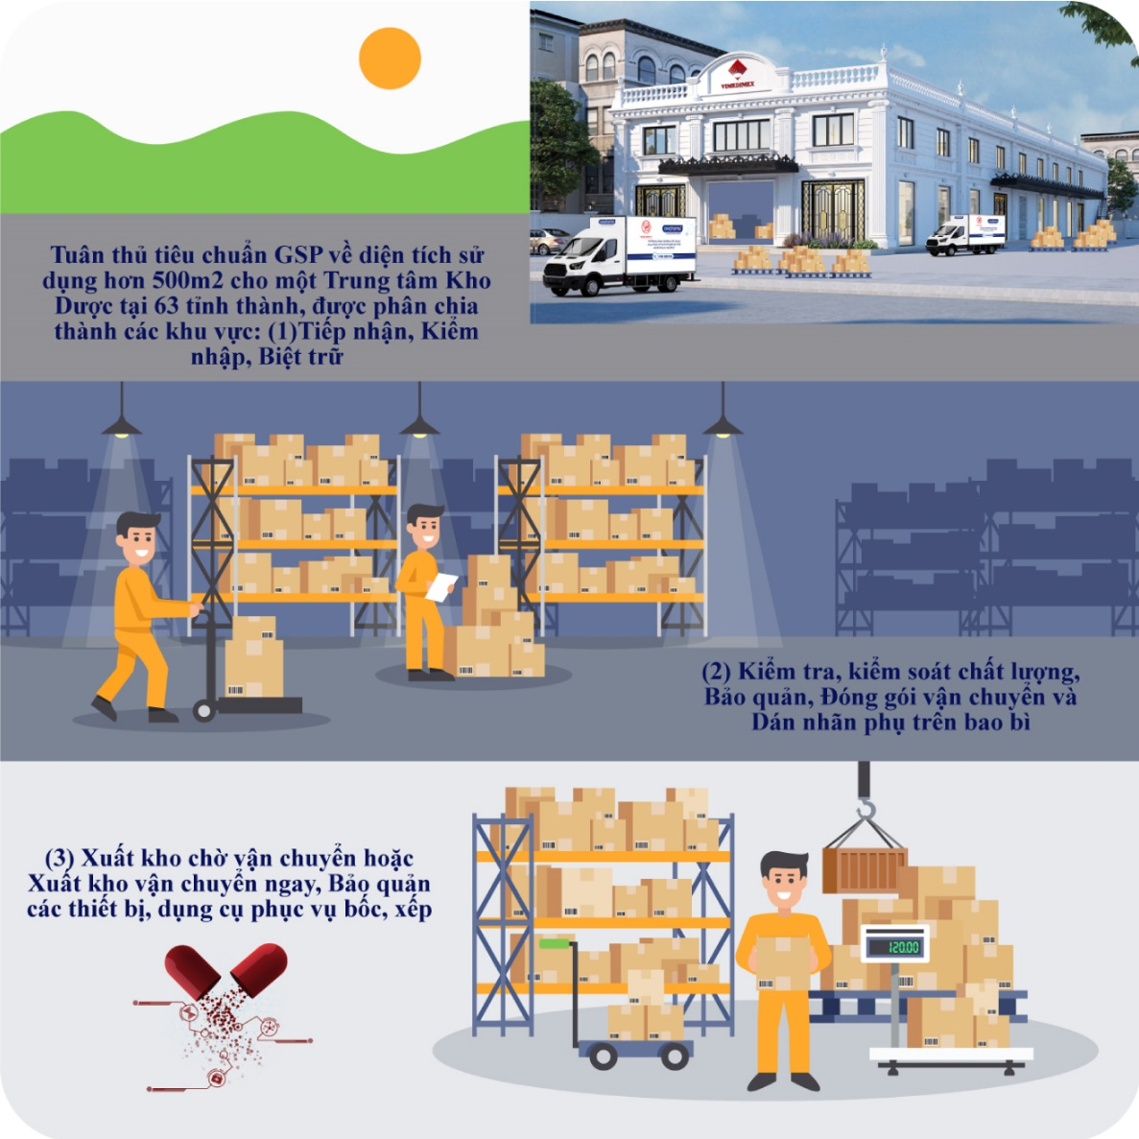
(4) Chứng từ đúng (đạt): chuyển qua Bộ phận nghiệp vụ
(5) Chứng từ không đúng (sai so với Hợp Đồng Cung Ứng Dịch Vụ Sàn Giao dịch Thương Mại Điện Tử Quốc Tế CEVPharma về số lượng và các thông tin khác): đưa hàng vào khu biệt trữ chờ xử lý, nếu số lượng hàng hóa nhiều để riêng một khu vực trong kho (biệt trữ mềm) và dán nhãn hàng chờ kiểm nhập. Liên hệ với Nhà bán hàng để bổ sung chứng từ cho đúng với Hợp đồng.
Bước 2: Dỡ hàng hóa ký gửi
Bộ phận bốc dỡ hàng hóa, thực hiện dỡ hàng hóa ký gửi từ xe Chuyên dụng/conteiner vào kho Dịch vụ kho vận CEVPharma. Trường hợp kiện hàng hóa còn niêm phong chuyển qua khu vực kiểm nhập hàng hóa ký gửi; Trường hợp kiện hàng hóa không còn niêm phong: Bộ phận kiểm nhận và người giao hàng xác nhận ghi vào Biên bản nhập hàng hóa ký gửi theo biểu mẫu số lượng thùng hàng hóa không còn niêm phong, ký xác nhận của Bên giao hàng và chuyển qua Bộ phận Nhập hàng.
Bước 3: Kiểm nhận nhập hàng hóa ký gửi
Nguyên tắc: Hàng hóa về trước kiểm trước, kiểm tới đâu mở tới đó, những kiện hàng hóa chưa kiểm phải giữ nguyên niêm phong và bao bì gốc. Kiểm xác suất 10% đối với kiện hàng hóa còn niêm phong, kiểm 100% với kiện hàng hóa mất niêm phong và hàng giao rời.
Bộ phận kiểm nhận tiến hành kiểm tra các nội dung:
(1) Các thông tin về hàng hóa theo Hợp đồng: Tên hàng hóa, thành phần, hàm lượng, số đăng ký đối với thuốc, nguyên liệu làm thuốc, thực phẩm chức năng, mỹ phẩm (visa) và tem nhập khẩu đối với hàng hóa nhập khẩu; Số lượng thực tế và hóa đơn; Tình trạng bao bì, nhãn hàng hóa; Kiểm tra chất lượng cảm quan;
(2) Sau khi kiểm các thông tin trên, trường hợp, Hàng hóa kiểm tra đạt yêu cầu cho nhập kho bảo quản chuyển bước 5; Trường hợp, hàng hóa không đạt, nghi ngờ: xếp hàng hóa vào khu biệt trữ chờ xử lý chuyển bước 4; Ghi kết luận và các nội dung vào “ Biên bản kiểm nhận hàng hóa ký gửi” và Bộ phận kiểm nhận cùng ký vào Biên bản nhận hàng hóa ký gửi.
Bước 4: Biệt trữ, xử lý hàng hóa ký gửi không đạt yêu cầu
Hàng hóa không đạt yêu cầu chất lượng, không đầy đủ hoặc thiếu thông tin sẽ được chuyển qua khu biệt trữ. Nếu hàng hoá hỏng vỡ cần có biện pháp xử lý làm sạch trước khi đưa vào biệt trữ chờ xử lý.
Hàng hóa khi được đưa vào khu biệt trữ, Bộ phận kiểm nhận trong thời gian ngắn nhất thông báo với Nhà bán hàng để xác nhận thông tin sai lệch, kiểm nghiệm lại chất lượng sản phẩm chậm nhất trong vòng 07 ngày phải có kết luận.
(1) Trường hợp thiếu về số lượng hàng hóa Nhà bán hàng đồng ý bù hàng cho đủ số lượng thì Dịch vụ kho vận CEVPharma đồng ý nhận hàng hóa ký gửi của Nhà bán hàng.
(2) Trường hợp nghi ngờ về chất lượng, kiểm tra lại, nếu đạt về chất lượng thì cho nhập kho. Nếu kiểm trả lại thấy không đạt chất lượng thì trả lại Nhà bán hàng: lập biên bản, ghi rõ lý do trả lại Nhà bán hàng.
Bước 5: Nhập hàng hóa ký gửi vào kho
Căn cứ “ Biên bản kiểm nhận hàng hóa ký gửi” thủ kho, nhân viên kho tiến hành nhận hàng, xếp hàng vào nơi quy định theo “Nguyên tắc xắp xếp, đóng gói hàng hoá ”.
(1) Hàng đạt chất lượng và đầy đủ thông tin chuyển vào kho bảo quản (kho lạnh, kho mát).
(2) Thủ kho điền nội dung chi tiết kiểm hàng gồm: Tên hàng hóa, thành phần, hàm lượng, số lô, hạn sử dùng, quy cách đóng gói, số lượng,… và ký tên vào biên bản nhập hàng hóa ký giử của Nhà bán hàng và kiểm soát chất lượng hàng hóa ký gửi sau đó chuyển hóa đơn cho nhân viên kế toán nhập liệu vào Thẻ kho hàng ký gửi của Nhà bán hàng.

Bước 6: Quản lý Nhập hàng
a) Người dùng truy cập tới menu B1. Nhập hàng, di chuột tới 02. Giao dịch phát sinh, và chọn Tạo hợp đồng mua hàng.
Trên màn hình Hợp đồng mua hàng, người dùng thao tác tìm kiếm và chọn Nhà cung cấp cung cấp hàng hoá. Sau khi chọn Nhà cung cấp xong, người dùng tìm kiếm và chọn Sản phẩm nhập và điền các thông tin cần nhập: Số lượng, Đơn giá, Chiết khấu. Người dùng kiểm tra lại các thông tin của Hợp đồng mua hàng và bấm nút Save để lưu Hợp đồng mua hàng.
b) Cập nhật phiếu nhập hàng
Người dùng truy cập menu B1. Nhập hàng, di chuột tới 02. Giao dịch phát sinh và chọn Nhận hàng.
Hệ thống chuyển tới màn hình Nhập hàng là danh sách các Hợp đồng mua hàng đang chờ nhập hàng vào kho có các thông tin Ngày, Số hợp đồng, Nhà cung cấp, Kho nhập. Người dùng có thể chọn Hợp đồng mua hàng cần nhập và bấm vào link Nhập hàng để tạo Phiếu nhập hàng.
Trên màn hình Nhập hàng, hệ thống sẽ kế thừa toàn bộ các thông tin của Hợp đồng mua hàng, người dùng kiểm tra thông tin và cập nhật các thông tin Số lô, Hạn sử dụng cho hàng hoá. Sau đó bấm nút Save để lưu Phiếu nhập hàng

2. Thời gian lưu kho hàng ký gửi

(1) Ý nghĩa & tình huống sử dụng: Những khó khăn của Cevpharma.com.vn khi thời gian lưu kho dài: Ảnh hưởng đến thời gian lưu chuyển của hàng hóa và tác động đến chất lượng của hàng hóa ; Ảnh hưởng trực tiếp đến chi phí về lưu kho bãi, về bảo quản hàng hóa; Tính năng thời gian lưu kho dùng để lọc các sản phẩm lâu rồi không bán được để làm chương trình khuyến mại xả hàng tồn kho hoặc nên trả cho NBH.
=> Nên lọc điều kiện số ngày bán cuối cùng > X ngày kèm theo là còn tồn kho > Y sản phẩm ... để tìm ra sản phẩm cần xả hàng hoặc trả. Để thao tác tại module này, admin truy cập module Sản phẩm - chọn Thời gian lưu kho
(2) Bộ lọc: Cho phép admin thực hiện các thao tác lọc theo nhiều tiêu chí và trường lọc khác nhau. Admin có thể chọn 1 trong 3 tiêu chí đã cài sẵn ở phần Xem dữ liệu: Tiêu chí cụ thể admin muốn xem. Có 3 tiêu chí: Xem toàn bộ, Nhập lâu chưa bán được, Bán chậm.
Người dùng truy cập menu B4. Xuất kho - Điều chuyển, di chuột tới 03. Biểu mẫu/Báo cáo và chọn Báo cáo tuổi kho để quản lý các thông tin: Số lượng hiện tại, Giá trị hiện tại, Biến động số lượng và giá trị theo các khoảng thời gian: Dưới 01 tháng; Từ 30 đến 60 ngày; Từ 60 đến 90 ngày; Lớn hơn 90 ngày các hàng hoá đang có trong kho hàng.
IV. QUY TRÌNH CHO THUÊ KỆ TẠI KHO MÁT, KHO KIỂM SOÁT ĐẶC BIỆT, KHO LẠNH ĐẠT TIÊU CHUẨN GSP, GDP.
1. Lưu đồ quy trình cho thuê kho
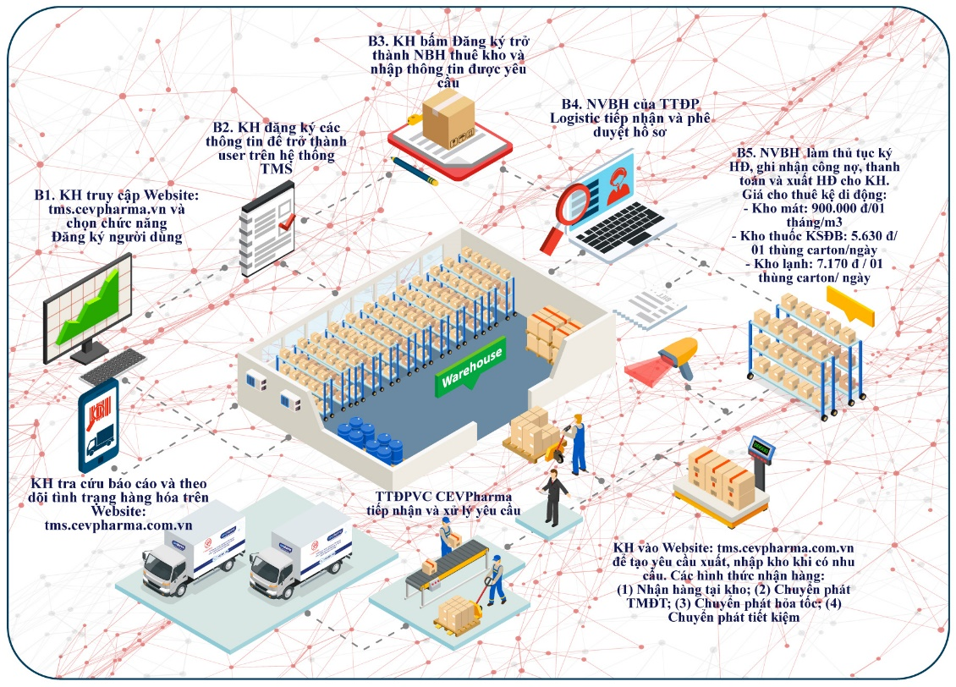

2. Mô tả nội dung chi tiết quy trình cho thuê kho mát, kho kiểm soát đặc biệt và kho lạnh theo m3 kệ tải
Bước 1: NBH truy cập vào trang Website: www.tms.cevpharma.vn và chọn chức năng Đăng ký người dùng (User)
Bước 2: NBH đăng ký các thông tin cơ bản để trở thành người dùng trên hệ thống TMS bao gồm: Tên đăng nhập, Họ tên người dùng, Số điện thoại, Email, Mật khẩu đăng nhập.
Sau khi hoàn tất đăng ký hệ thống tự động tạo tài khoản và đăng nhập theo tài khoản vừa đăng ký. Tại đây NBH tiếp tục chọn nút “Đăng ký trở thành NBH thuê kho” để bổ sung thêm một số thông tin yêu cầu khi trở thành NBH thuê kho của Vimedimex.
Bước 3: Tại đây hệ thống yêu cầu NBH tiếp tục khai báo thêm các thông tin bao gồm: (1) Tên NBH; (2) Địa chỉ; (3) Nơi lấy hàng (nếu có); (4) Hồ sơ phaps lý: (4.1) Hồ sơ pháp lý của nhà sản xuất cung cấp bản giấy và hình ảnh: Giấy chứng nhận đăng ký kinh doanh của nhà sản xuất; Giấy chứng nhận thực hành tốt sản xuất thuốc (GMP); Giấy chứng nhận đủ điều kiện kinh doanh dược phạm vi sản xuất thuốc; (4.2) Hồ sơ pháp lý của nhà cung ứng/nhà phân phối cung cấp bản giấy và hình ảnh: Giấy chứng nhận đăng ký kinh doanh; Giấy chứng nhận thực hành tốt kho bảo quản thuốc (GSP); Giấy chứng nhận đủ điều kiện kinh doanh dược phạm vi nhập khẩu thuốc; Giấy chứng nhận thực hành tốt phân phối thuốc (GDP); Giấy chứng nhận đủ điều kiện kinh doanh dược; Giấy ủy quyền bán hàng thuộc bản quyền của nhà sở hữu số đăng ký và nhà nhập khẩu (nếu công ty không phải là công ty đăng ký sản phẩm); (5) Địa điểm thuê kho (kho mong muốn thuê); (6) Thuê kệ tải theo m3 kệ; Thời hian thuê; Chủng loại sản phẩm ký gửi, lưu trữ, bảo quản.
Sau đó khách hàng tiến hành đọc các điều khoản và Quy chế của CEVPharma và tiến hành Xác nhận đồng ý để hoàn tất đăng ký
Bước 4: NVBH của TTĐP vận chuyển CEVPharma tiếp nhận hồ sơ và tiến hành kiểm tra, đối chiếu thông tin được cung cấp và phê duyệt hồ sơ theo yêu cầu của Nhà bán hàng. Với trường hợp hồ sơ không chính xác hoặc chưa đầy đủ NVBH của TTĐP vận chuyển CEVPharma sẽ tiến hành từ chối và yêu cầu NBH cập nhật lại cho đầy đủ thông tin.
Bước 5: Sau khi trở thành NBH thuê kho của của TTĐP vận chuyển CEVPharma lúc này, NVBH sẽ liên hệ với NBH, thương thảo và ký hợp đồng thuê kho chi tiết dưới đây và tiến hành làm thủ tục ghi nhận công nợ, thanh toán và xuất hóa đơn cho khách hàng.
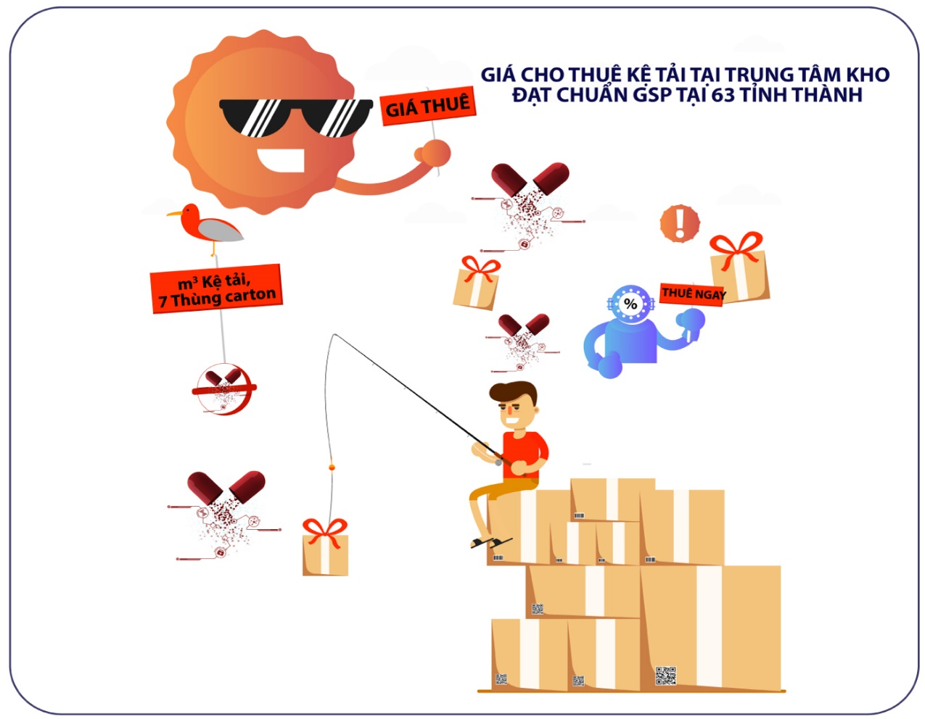
1. Tại Kho mát: giá cho thuê kệ tải 130mm: Chiều cao kệ tải 4 tầng chứa các thùng Carton tiêu chuẩn, trong đó, 01 tầng kệ tải chứa được 05 thùng carton tiêu chuẩn có kích thước (DxRxC) 0,6m x 0,4m x 0,4m, với trọng lượng thuốc trong 01 thùng Carton tối đa 22kg. Nhiệt độ bảo quản + 25°C, độ ẩm trung bình 70%, đơn vị tính m3 (khối)/kệ, thời gian thuê tối thiểu 01 tháng, giá thuê 900.000 đồng/01 tháng/m3;

BẢNG GIÁ THUÊ KHO MÁT

Loại hình kho cho thuê | Đơn vị tính tiêu chuẩn | Đơn giá  thuê kệ tải (đồng) | Một số thông tin cần lưu ý
Kho mát cho thuê  Kệ tải theo m3/kệ  Nhiệt độ từ + 25 độ | M3 (khối)/kệ | 900.000 | - Công thức tính khối được áp dụng là: Dài 60 cm x Rộng 40 cm x cao 40 cm  - Hàng hóa được sắp xếp trên các kệ/pallet chứa hàng, trong các ô tiêu chuẩn để đặt thùng hàng  - Độ ẩm trung bình 70%  - Thời gian thuê tối thiểu tháng

STT | Đơn giá cho thuê kho mát | Gía cho thuê (đồng)
1 | Đơn giá thuê 01 m3 kệ tải di động của kho mát/01 tháng | 900.000
2 | Đơn giá thuê kệ tải di động kho mát/01 tháng
2.1 | Kệ tải kích thước: Dài x Rộng x Cao  200 x 60 x 250 cm | 2.700.000
2.2 | Kệ tải kích thước: Dài x Rộng x Cao  160 x 60 x 250 cm | 2.160.000
3 | Đơn giá thuê kho 01 thùng tiêu chuẩn/01 ngày | 4.500

2. Tại Kho thuốc phải kiểm soát đặc biệt (Thuốc gây nghiện chứa một hoặc nhiều dược chất gây nghiện hoặc thuốc chứa dược chất gây nghiện phối hợp với dược chất hướng thần và có hoặc không có tiền chất dùng làm thuốc) giá cho thuê kệ tải 130mm: Chiều cao kệ kho 4 tầng chứa các thùng Carton tiêu chuẩn, trong đó, 01 tầng kệ kho di động chứa được 05 thùng carton tiêu chuẩn có kích thước (DxRxC) 0,6m x 0,4m x 0,4m, với trọng lượng thuốc trong 01 thùng Carton tối đa 22kg. Nhiệt độ bảo quản 15°C – 25°C, Độ ẩm trung bình +- 50%, Đơn vị tính m3 (khối)/kệ/thùng carton, Thời gian thuê tối thiểu 15 ngày, Giá thuê 8.195 đồng/01thùng carton/ngày.

BẢNG GIÁ THUÊ KHO CHỨA HÀNG KIỂM SOÁT ĐẶC BIỆT

Loại hình kho cho thuê | Đơn vị tính tiêu chuẩn | Đơn giá (ngày/thùng) (đồng) | Một số thông tin cần lưu ý
Kho chứa hàng kiểm soát đặc biệt,  Cho thuê Kệ tải theo m3 kệ | M3 (khối)/kệ | 8.195 | - Đơn giá được áp dụng cho thùng tiêu chuẩn có kích thước: Dài 60 cm x Rộng 40 cm x cao 40 cm  - Nhiệt độ kho mát tại dao động từ 15 – 25 độ C  - Độ ẩm trung bình +- 50%  - Thời gian thuê tối thiểu 15 ngày

STT | Đơn giá cho thuê Kho hàng kiểm soát  đặc biệt | Gía cho thuê (đồng)
1 | Đơn giá thuê 01 m3 kệ tải di động của kho KSĐB/01 tháng | 1.639.000
2 | Đơn giá thuê kệ tải di động kho KSĐB/01 tháng
2.1 | Kệ tải kích thước: Dài x Rộng x Cao  200 x 60 x 250 cm | 4.917.000
2.1 | Kệ tải kích thước: Dài x Rộng x Cao  160 x 60 x 250 cm | 3.933.600
3 | Đơn giá thuê kho 01 thùng tiêu chuẩn/01 ngày | 8.195

3. Tại Kho lạnh giá cho thuê kệ tải 130mm: Chiều cao kệ tải 4 tầng chứa các thùng Carton tiêu chuẩn, trong đó, 01 tầng kệ kho chứa được 05 thùng carton tiêu chuẩn có kích thước (DxRxC) 0,6m x 0,4m x 0,4m, với trọng lượng thuốc trong 01 thùng Carton tối đa 22kg. Nhiệt độ bảo quản 2°C đến +8°C. Độ ẩm trung bình +- 50%. Đơn vị tính m3 (khối)/kệ/thùng carton, Thời gian thuê tối thiểu 15 ngày, Giá thuê là: 8.800 đồng/01thùng carton/ngày;

BẢNG GIÁ THUÊ KHO LẠNH

Loại hình kho cho thuê | Đơn vị tính tiêu chuẩn | Đơn giá (ngày/thùng) (đồng) | Một số thông tin cần lưu ý
Kho lạnh  cho thuê Kệ tải theo m3 kệ | M3 (khối)/kệ | 8.800 | - Đơn giá được áp dụng cho thùng tiêu chuẩn có kích thước: Dài 60 cm x Rộng 40 cm x cao 40 cm  - Nhiệt độ kho mát dao động từ 02 – 08 độ C  - Độ ẩm trung bình +- 50%  - Thời gian thuê tối thiểu 15 ngày trở lên

STT | Đơn giá cho thuê Kho lạnh | Gía cho thuê (đồng)
1 | Đơn giá thuê 01 m3 kệ tải di động của kho lạnh/01 tháng | 1.760.000
2 | Đơn giá thuê kệ tải di động kho lạnh/01 tháng
2.1 | Kệ tải kích thước: Dài x Rộng x Cao  200 x 60 x 250 cm | 5.280.000
2.2 | Kệ tải kích thước: Dài x Rộng x Cao  160 x 60 x 250 cm | 4.224.000
3 | Đơn giá thuê kho 01 thùng tiêu chuẩn/01 ngày | 8.800

BẢNG GIÁ CHO THUÊ KHO TÀI LIỆU, HỒ SƠ

Loại hình kho cho thuê | Đơn vị tính | Đơn giá (thùng/tháng) (đồng) | Một số thông tin cần lưu ý
Phí lưu trữ hồ sơ, tài liệu | M3/tháng | 135.000 | - Đơn giá áp dụng cho thùng đựng hồ sơ tài liệu tiêu chuẩn với kích thước 60 x 40 x 40 cm  - Các thùng khác sẽ quy đổi ra đơn giá theo thùng để tính toán.
Thùng đựng hồ sơ, tài liệu | Thùng | (Liên hệ) | - Thùng đựng hồ sơ tài liệu tiêu chuẩn với kích thước 60 x 40 x 40 cm  - Các thùng khác sẽ quy đổi ra đơn giá theo thùng để tính toán
Trích lục hồ sơ | Lần | Miễn phí
Báo cáo điện tử hàng tháng | Báo cáo | Miễn phí

Bước 6: Khi có nhu cầu muốn gửi thêm hàng vào kho hoặc xuất hàng ra khỏi kho thì NBH vào Website: tms.cevpharma.com.vn, sau đó vào mục Tạo yêu cầu nhập kho hoặc Tạo yêu cầu xuất kho tương ứng. Tại đây NBH khai báo thông tin người tạo yêu cầu, lựa chọn loại xuất hoặc nhập kho, kho xuất, mặt hàng và số lượng cần nhập xuất tương ứng, thời gian nhập/xuất, địa điểm nhận hàng. NBH có thể lựa chọn cách thức nhận hàng theo các phương án: (1) Nhận hàng tại kho (không có phí vận chuyển); (2) Chuyển phát TMĐT: Hệ thống tính phí theo biểu phí dựa vào cân nặng và địa điểm giao; (3) Chuyển phát hỏa tốc: Hệ thống tính phí theo biểu phí dựa vào cân nặng và địa điểm giao; (4) Chuyển phát tiết kiệm: Hệ thống tính phí theo biểu phí dựa vào cân nặng và địa điểm giao. Tiếp đến khách hàng lựa chọn hình thức thanh toán phí vận chuyển (nếu có phát sinh) và tiến hành xác nhận yêu cầu.
Bước 7: TTĐPVC CEVPharma sau khi nhận được yêu cầu nhập/xuất hàng của NBH sẽ tiến hành xác nhận lại thông tin với NBH một lần nữa và tiến hành thu tiền, xuất hóa đơn dịch vụ vận chuyển cho NBH (nếu có phát sinh phí) và xác nhận Yêu cầu của NBH. Hệ thống tự động sinh ra phiếu nhập kho hoặc xuất kho ở trạng thái bản nháp tương ứng và bộ phận kho tiến hành lựa chọn lô sản phẩm, mà NBH muốn xuất kho, đóng gói sản phẩm và tiến hành xuất kho cho NBH. Bộ phận vận chuyển tới kho lấy hàng và mang đi giao cho NBH (nếu NBH lựa chọn hình thức vận chuyển của TTĐPVC CEVPharma), cập nhật trạng thái giao hàng và xác nhận hoàn tất yêu cầu của NBH.
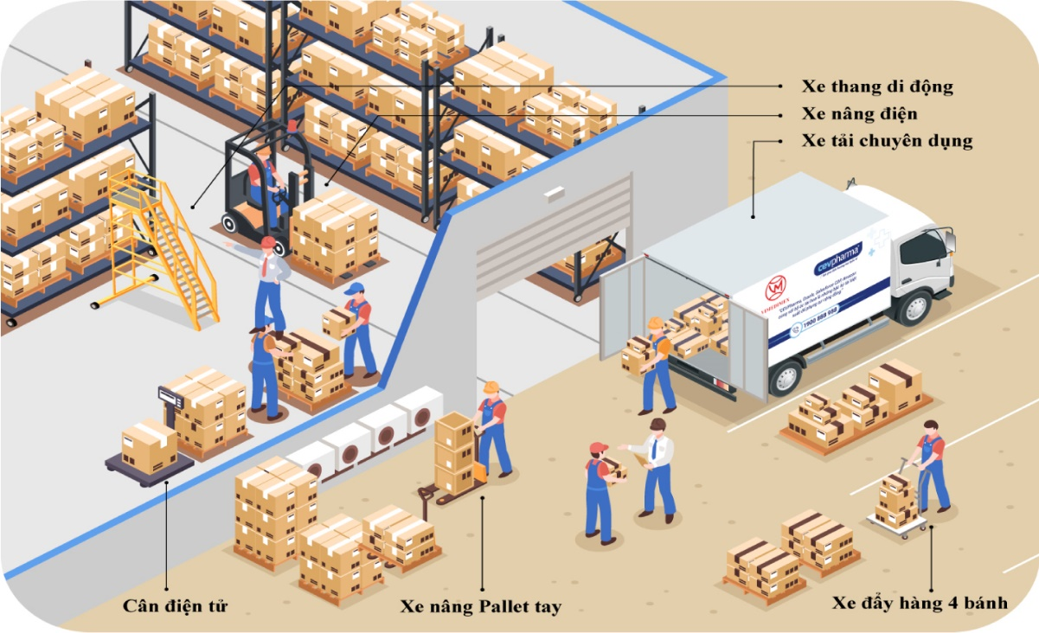

Bước 8: Hàng ngày khi NBH mong muốn tra cứu sản phẩm của mình đang nằm trong kho nào, số lượng bao nhiêu, có bao nhiêu lô và tình trạng nhiệt độ bảo quản như nào thì sẽ vào hệ thống Website: tms.cevpharma.com.vn và vào mục báo cáo tồn kho. Lúc này hệ thống tự động hiển thị ra danh sách các sản phẩm theo từng kho mà NBH đang thuê theo m3 kệ di động, theo từng lô sản phẩm đóng gói theo từng thùng với tình trạng bảo quản như nhiệt độ, độ ẩm theo từng khu vực bảo quản để giúp cho NBH có thể theo dõi liên tục được các sản phẩm trong kho của mình.
Đồng thời khi sản phẩm chuẩn bị hết hạn hệ thống sẽ tự động gửi thông báo tới cho NBH thuê kho để có hướng xử lý với các sản phẩm đó.
Bên cạnh đó NBH cũng tra cứu được các báo cáo công nợ liên quan tới phí thuê kho, phí vận chuyển đã phát sinh và tình trạng thanh toán của mình.

4. Hạch toán doanh thu cho thuê kho
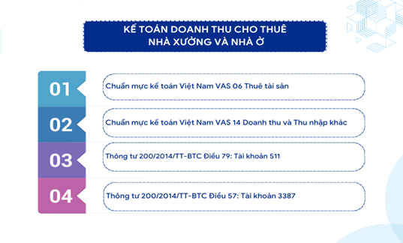
Kế toán cần nắm rõ các nội dung của Chuẩn mực Kế toán Việt Nam và Chế độ Kế toán về doanh thu cho thuê nhà xưởng và nhà ởKế toán cần nắm rõ 2 Chuẩn mực kế toán liên quan đến cho thuê nhà xưởng và nhà ở gồm Chuẩn mực kế toán Việt Nam số 06 (VAS 06 -Thuê tài sản) và số 14 (VAS 14 – Doanh thu và Thu nhập khác).

4.1. Chuẩn mực kế toán quy định

a) Chuẩn mực kế toán Việt Nam số 06 (VAS 06)-Thuê tài sản
(1) Thuê tài sản: Là sự thoả thuận giữa bên cho thuê và bên thuê về việc bên cho thuê chuyển quyền sử dụng tài sản cho bên thuê trong một khoảng thời gian nhất định để được nhận tiền cho thuê một lần hoặc nhiều lần.
(2) Thuê tài chính: Là thuê tài sản mà bên cho thuê có sự chuyển giao phần lớn rủi ro và lợi ích gắn liền với quyền sở hữu tài sản cho bên thuê. Quyền sở hữu tài sản có thể chuyển giao vào cuối thời hạn thuê. (Kho Thủ Đức chuyển giao trả cho thành ủy TPHCM)
(3) Thuê hoạt động: Là thuê tài sản không phải là thuê tài chính.
Trong thực tế, hoạt động cho thuê nhà kho của Vimedimex tại 63 tỉnh thành là cho thuê hoạt động, tức là không có sự chuyển giao tài sản vào cuối thời hạn thuê.
Ngoài ra, trong VAS 06 cũng yêu cầu về việc ghi nhận tài sản cho thuê, doanh thu và chi phí cho thuê hoạt động trong Báo cáo tài chính của bên cho thuê hoạt động như sau:
Bên cho thuê phải ghi nhận tài sản cho thuê hoạt động trên Bảng cân đối kế toán theo cách phân loại tài sản của Vimedimex.
Doanh thu cho thuê hoạt động phải được ghi nhận theo phương pháp đường thẳng trong suốt thời hạn cho thuê, không phụ thuộc vào phương thức thanh toán, trừ khi áp dụng phương pháp tính khác hợp lý hơn.
Chi phí cho thuê hoạt động, bao gồm cả khấu hao tài sản cho thuê, được ghi nhận là chi phí trong kỳ khi phát sinh.
Chi phí trực tiếp ban đầu để tạo ra doanh thu từ nghiệp vụ cho thuê hoạt động được ghi nhận ngay vào chi phí trong kỳ khi phát sinh hoặc phân bổ dần vào chi phí trong suốt thời hạn cho thuê phù hợp với việc ghi nhận doanh thu cho thuê hoạt động.

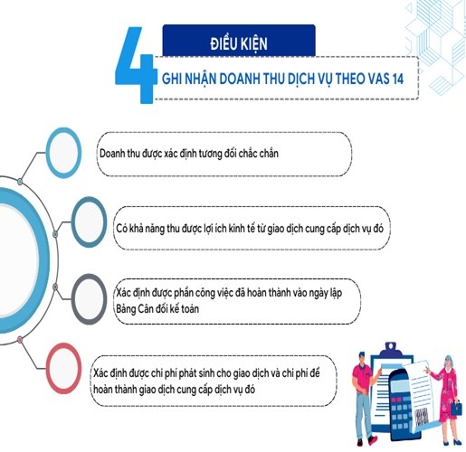
b) Chuẩn mực kế toán VIệt Nam số 14 (VAS 14) – Doanh thu và Thu nhập khác

Doanh thu cho thuê nhà xưởng và nhà ở là doanh thu cung cấp dịch vụ của doanh nghiệp. Do vậy, kế toán phải tuân thủ 4 điều kiện ghi nhận doanh thu dịch vụ trong Chuẩn mực kế toán Việt Nam số 14 (VAS 14) – Doanh thu và Thu nhập khác như sau:

4.1 Chế độ kế toán quy định theo Thông tư 200/2014/TT-BTC
Liên quan đến hoạt động cho thuê nhà xưởng, kế toán cần nắm rõ các hướng dẫn hạch toán về ghi nhận doanh thu của Thông tư số 200/2014/TT-BTC như sau:
Điều 57: Tài khoản 338 – Phải trả, phải nộp khác (Chi tiết: TK 3387)
Điều 79: Tài khoản 511 – Doanh thu bán hàng và cung cấp dịch vụ.
Lưu ý: áp dụng Thông tư số 133/2016/TT-BTC, kế toán tham khảo quy định chi tiết như sau: Điều 45. Tài khoản 338 – Phải trả, phải nộp khác (Chi tiết: TK 3387); Điều 57. Tài khoản 511 – Doanh thu bán hàng và cung cấp dịch vụ.
Hạch toán doanh thu cho thuê nhà xưởng và nhà ở tuân thủ Điều 79 – Doanh thu bán hàng và cung cấp dịch vụ Thông tư 200/2014/TT-BTC.

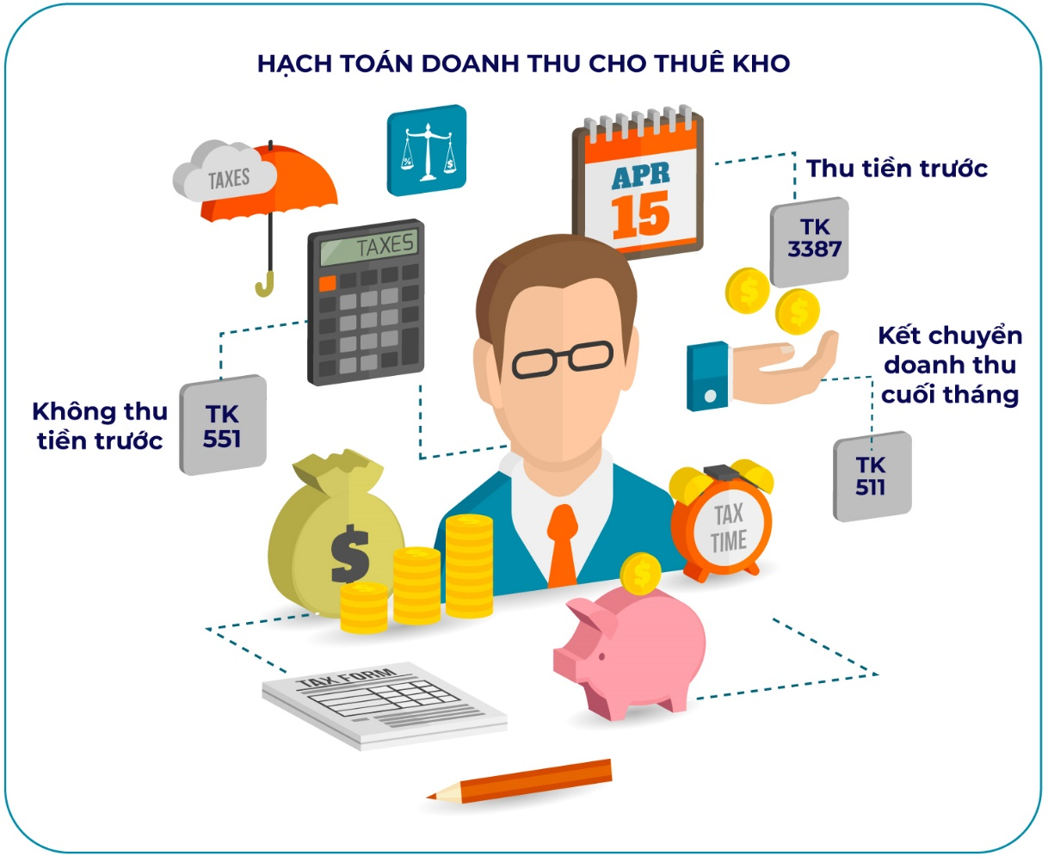

4.2 Trường hợp 1: Doanh nghiệp không thu tiền thuê trước mà thu sau khi dịch vụ đã hoàn thành:
Kế toán phản ánh doanh thu phải phù hợp với dịch vụ đã hoàn thành từng kỳ. Khi phát hành hoá đơn thanh toán tiền thuê, ghi: Nợ TK 131 – Phải thu của khách hàng (nếu chưa nhận được tiền ngay); Nợ các TK 111, 112 (nếu thu được tiền ngay); Có TK 511 – Doanh thu bán hàng và cung cấp dịch vụ; Có TK 3331 – Thuế GTGT phải nộp
Như vậy: Trường hợp bên cho thuê không thu tiền trước mà thu tiền sau thì kế toán bắt buộc phải xuất hóa đơn do đã hoàn thành cung cấp dịch vụ cho thuê. Đồng thời, kế toán bên cho thuê ghi nhận doanh thu, kê khai thuế GTGT đầu ra và định khoản như hướng dẫn nêu trên.

4.3 Trường hợp 2: Thu trước tiền nhiều kỳ
a) Khi nhận tiền của khách hàng trả trước cho nhiều kỳ, ghi: Nợ các TK 111, 112 (tổng số tiền nhận trước); Có TK 3387- Doanh thu chưa thực hiện (giá chưa có thuế GTGT); Có TK 3331- Thuế GTGT phải nộp.
b) Định kỳ, tính và kết chuyển doanh thu của kỳ kế toán, ghi: Nợ TK 3387 – Doanh thu chưa thực hiện; Có TK 511- Doanh thu bán hàng và cung cấp dịch vụ (5113, 5117)
c) Số tiền phải trả lại cho khách hàng vì hợp đồng cho thuê không được thực hiện tiếp hoặc thời gian thực hiện ngắn hơn thời gian đã thu tiền trước (nếu có), ghi: Nợ TK 3387- Doanh thu chưa thực hiện (giá chưa có thuế GTGT); Nợ TK 3331- Thuế GTGT phải nộp; Có các TK 111, 112,… (tổng số tiền trả lại).
Lưu ý: Với trường hợp bên cho thuê thực hiện thu tiền trước một hoặc nhiều kỳ thì kế toán phải thực hiện xuất đơn ngay tại thời điểm nhận được tiền thuê, kê khai thuế GTGT đầu ra phải nộp. Thời điểm xuất hóa đơn đối với cung cấp dịch vụ quy định chi tiết tại khoản 2, điều 9 của Nghị định số 123/2020/NĐ-CP- Quy định về hóa đơn, chứng từ.
Trường hợp hợp đồng thuê bị hủy ngang, trong khi trước đó bên cho thuê đã thực hiện xuất hóa đơn với tiền thuê nhận trước thì kế toán phải thực hiện xuất hóa đơn điều chỉnh và kê khai giảm thuế GTGT đầu ra phải nộp. Đồng thời, kế toán của bên cho thuê định khoản theo các hướng dẫn hạch toán nêu trên.
MỤC III. TRUNG TÂM ĐIỀU PHỐI VẬN CHUYỂN CUNG CẤP DỊCH VỤ VẬN CHUYỂN HÀNG HÓA NỘI TỈNH, LIÊN TỈNH TẠI 63 TỈNH THÀNH
I. QUY TRÌNH VẬN CHUYỂN, GIAO NHẬN HÀNG HÓA TỪ TRUNG TÂM PHÂN PHỐI DƯỢC PHẨM VÀ THIẾT BỊ Y TẾ HAPULICO, CHỢ THUỐC QUẬN 10 TPHCM THÔNG QUA TRUNG TÂM ĐIỀU PHỐI VẬN CHUYỂN CEVPHARMA
Khách hàng của Quầy thuốc The Jade Orchid, Quầy thuốc The Emerald kết nối với các Quầy thuốc, tại Trung Tâm phân phối Dược Phẩm và Thiết bị y tế Hapulico và tiếp nhận Đơn mua thuốc của 63 tỉnh thành trên toàn quốc.
Bước 1: NVBH của Quầy thuốc The Jade Orchid Hapulico tiếp nhận Đơn giao hàng của các Quầy thuốc tại Trung Tâm phân phối Dược Phẩm và Thiết bị y tế Hapulico và Trung Tâm phân phối Dược Phẩm và Thiết bị y tế quận 10 TPHCM thực hiện vận chuyển hàng hóa và giao hàng cho khách hàng tại 63 tỉnh thành trên toàn quốc.
Bước 2: NVBH nhập thông tin dữ liệu Đơn mua thuốc vào hệ thống Quầy thuốc của chi nhánh chuyển cho Trung tâm điều phối vận chuyển CEVPharma, thực hiện vận chuyển giao hàng đến khách hàng tại 63 tỉnh thành
Trường hợp hàng hóa tồn kho tại các Trung tâm Kho Dược chuẩn GSP của 63 chi nhánh khớp với Đơn mua thuốc của khách hàng và có địa chỉ giao hàng cho các Nhà Thuốc, Quầy thuốc Công ty Dược gần nhất để đáp ứng thời gian giao hàng nhanh nhất. NVBH đẩy Đơn mua thuốc về cho chi nhánh lên đơn và giao cho khách hàng.

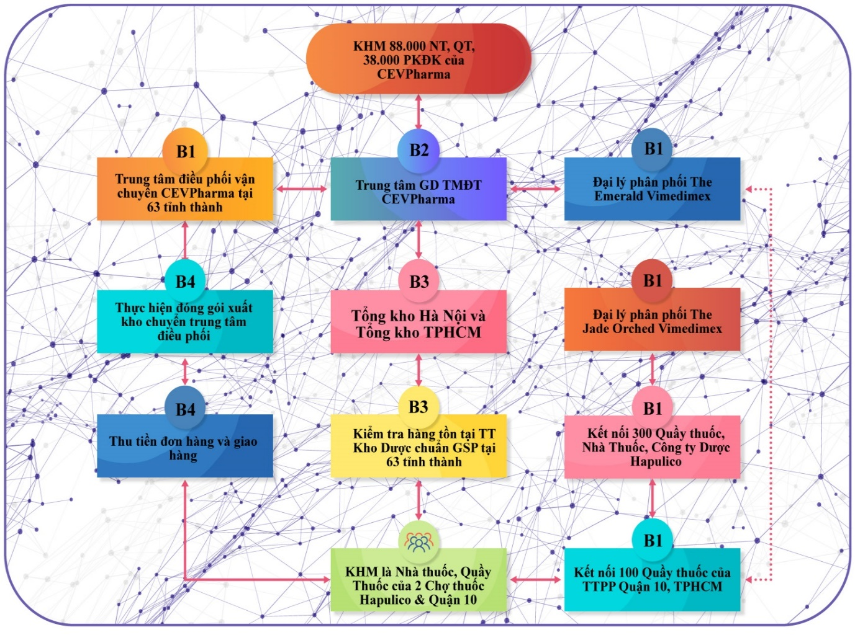

Bước 4: NVBH của Trung tâm Kho Dược chuẩn GSP (63 chi nhánh) tiếp nhận nhận Đơn mua thuốc, thực hiện đóng gói xuất kho vận chuyển, giao hàng và đảm nhận thu tiền Đơn đặt hàng và cước phí vận chuyển của Nhà Thuốc, Quầy thuốc Công ty Dược bằng tiền mặt (COD) cho những Đơn đặt hàng dưới 20 triệu đồng.
Trong trường hợp lượng hàng tồn kho không đủ tồn để đáp ứng Đơn đặt hàng, NVBH đặt Đơn hàng nhập từ các Quầy thuốc, Nhà thuốc Công ty Dược trên Hapulico, Chợ thuốc Quận 10 TPHCM hoặc đặt Đơn hàng nhập của Nhà cung ứng. Hàng đặt được kiểm nhập vào Tổng kho đạt chuẩn GSP Hà Nội, Tổng kho đạt chuẩn GSP TPHCM sau đó thực hiện điều chuyển nội bộ hàng hóa cho các Trung tâm Kho Dược chuẩn GSP tại 63 tỉnh thành để xuất trả hàng và giao hàng cho Nhà Thuốc, Quầy thuốc Công ty Dược theo đúng Quy trình vận chuyển hàng hóa nội tỉnh và liên tỉnh tại 63 tỉnh thành.

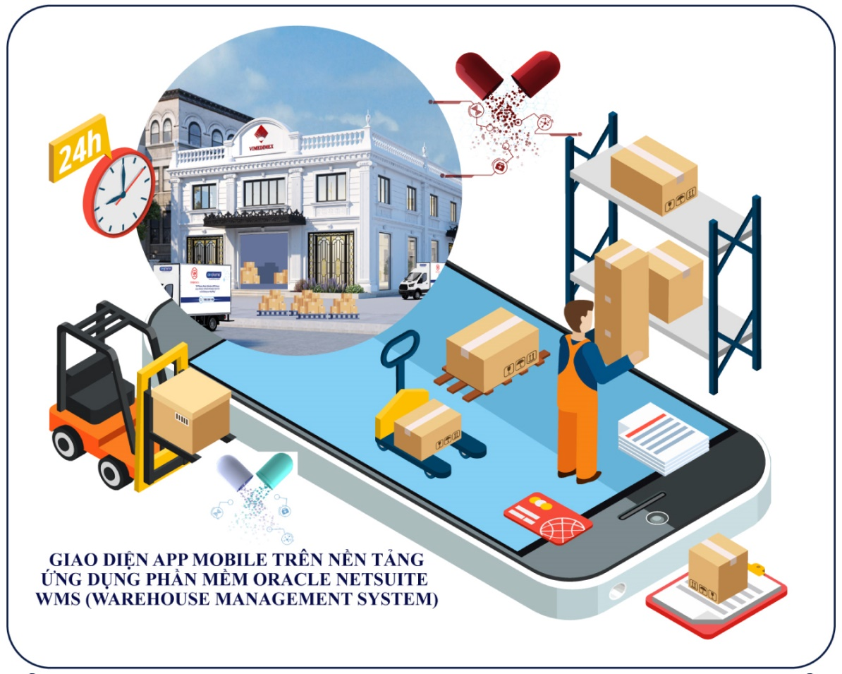

II. QUY TRÌNH ĐIỀU CHUYỂN NỘI BỘ HÀNG HÓA GIỮA TỔNG KHO HÀ NỘI, TPHCM ĐẾN 63 NHÀ KHO CỦA 63 CHI NHÁNH VIMEDIMEX TRÊN TOÀN QUỐC
1. Sơ đồ quy trình
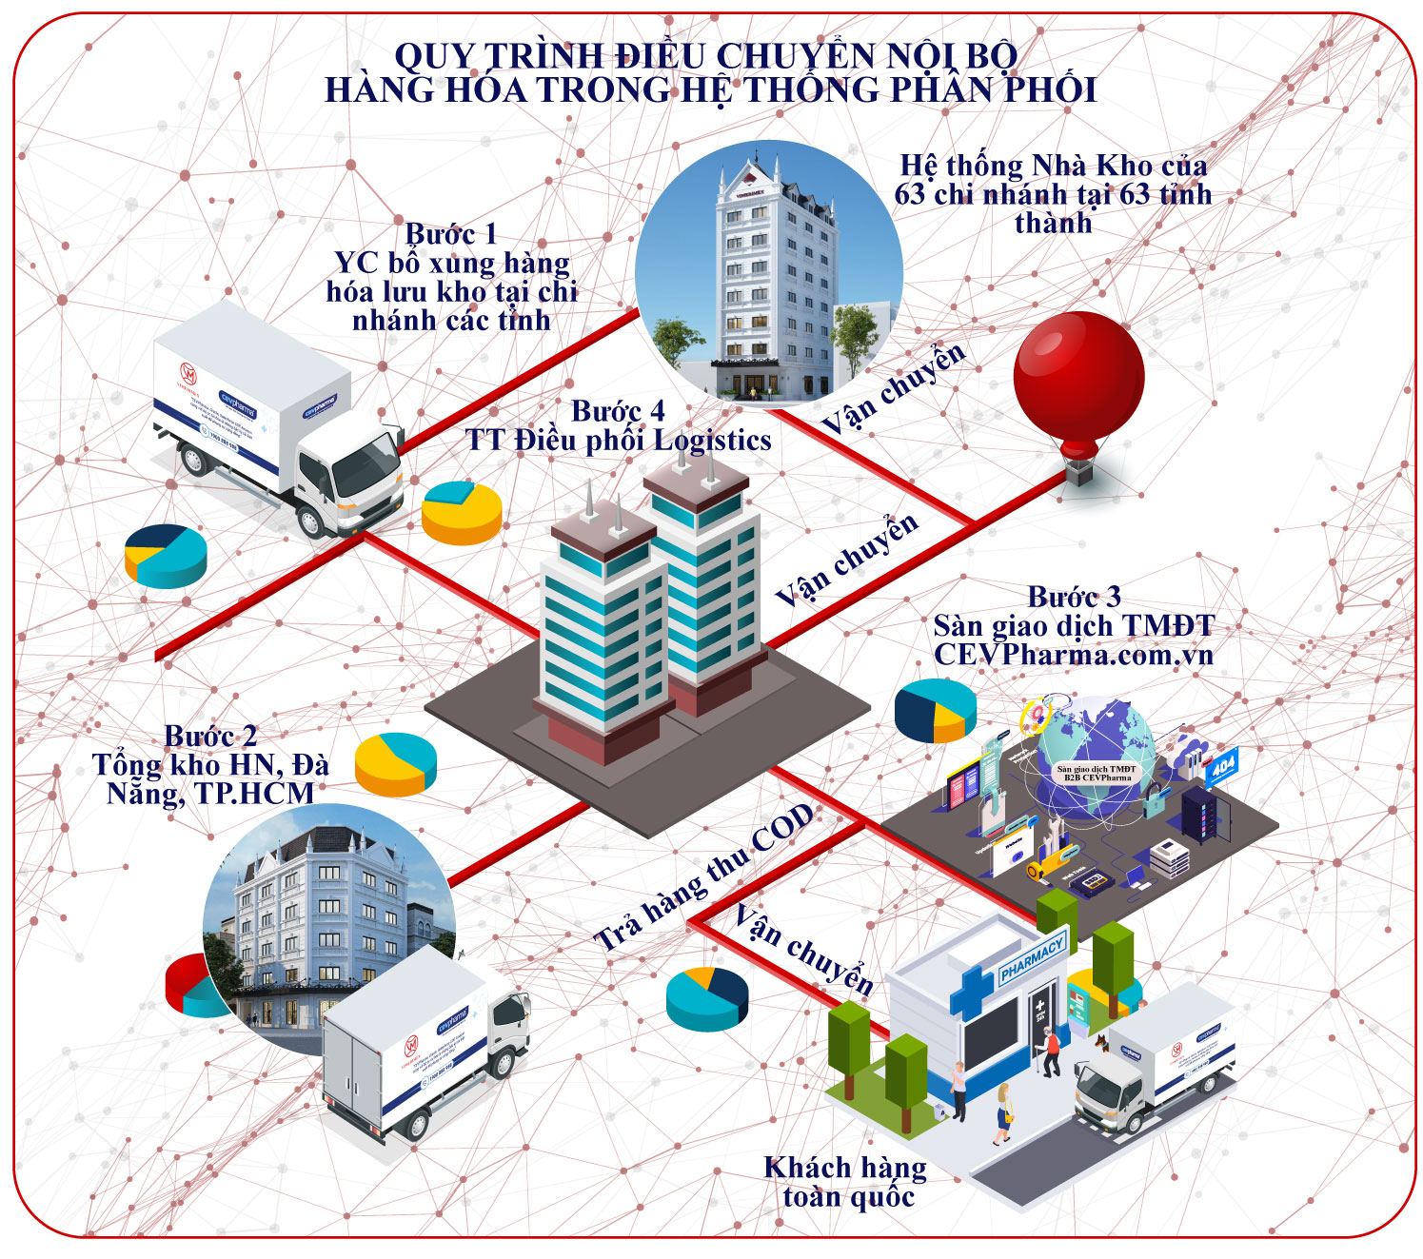

2. Thuyết minh quy trình
Bước 1: Các Trung tâm Kho Dược đạt chuẩn GSP tại 63 tỉnh thành căn cứ vào lượng tồn kho khả dụng hiện tại để tạo yêu cầu bổ sung hàng hóa, chuyển đến Tổng kho dược đạt chuẩn GSP Hà Nội và Tổng kho dược đạt chuẩn GSP TPHCM
Bước 2: Tổng kho dược đạt chuẩn GSP Hà Nội và Tổng kho dược đạt chuẩn GSP TPHCM thực hiện kiểm tra và lên Đơn hàng điều chuyển nội tỉnh của các Trung tâm Kho Dược chuẩn GSP tại 63 tỉnh thành.
Bước 3: Nhân viên kho vận của của các Trung tâm Kho Dược chuẩn GSP tại 63 tỉnh thành thực hiện đóng gói, tạo yêu cầu vận chuyển, chuyển Trung tâm điều phối vận chuyển CEVPharma tại 63 tỉnh thành
Bước 4: Nhân viên giao nhận thuộc Trung tâm điều phối vận chuyển CEVPharma tại 63 tỉnh thành lên lịch vận chuyển hàng hóa cho Hệ thống Trung tâm Kho Dược chuẩn GSP tại 63 tỉnh thành và cập nhật trạng thái Đơn hàng đã giao cho Nhà Thuốc, Quầy thuốc Công ty Dược về Hệ thống.
Bước 5: Khách hàng mua khi là Nhà Thuốc, Quầy thuốc Công ty Dược có nhu cầu mua hàng trên Sàn giao dịch TMĐT quốc tế CEVPharma B2B sẽ rút ngắn được thời gian giao nhận hàng hóa, khi Hệ thống Trung tâm Kho Dược chuẩn GSP tại 63 tỉnh thành đảm nhận vai trò lên đơn, đóng gói và giao hàng cho Nhà Thuốc, Quầy thuốc Công ty Dược thông qua Trung tâm điều phối vận chuyển CEVPharma tại 63 tỉnh thành.

III. QUY ĐỊNH PHIẾU XUẤT KHO KIÊM VẬN CHUYỂN NỘI BỘ
Phiếu xuất kho kiêm vận chuyển nội bộ là một trong các loại chứng từ kế toán được Công ty TNHH – Trung tâm Phân phối Dược phẩm Vimedimex có chi nhánh trực thuộc tại 63 tỉnh thành và có vai trò quan trọng trong việc đảm bảo lưu thông hàng hoá trên thị trường, giúp Công ty TNHH – Trung tâm Phân phối Dược phẩm Vimedimex trong việc quản lý nội bộ. Phiếu xuất kho kiêm vận chuyển nội bộ là một loại chứng từ quan trọng kèm theo hàng hóa để làm căn cứ lưu thông các loại hàng hóa trên thị trường. Loại phiếu này không chỉ giúp chứng minh nguồn gốc hàng hóa trong lưu thông mà còn giúp Công ty TNHH – Trung tâm Phân phối Dược phẩm Vimedimex có thể quản lý nội bộ.
Căn cứ quy định tại Khoản 6, Điều 8, Nghị định 123/2020/NĐ-CP. ngày 19/10/2020: “6. Các chứng từ được in, phát hành, sử dụng và quản lý như hóa đơn gồm phiếu xuất kho kiêm vận chuyển nội bộ, phiếu xuất kho hàng gửi bán đại lý”.

1. Điều chuyển hàng hóa giữa các chi nhánh, Trung tâm Kho Dược chuẩn GSP tại 63 tỉnh thành cần phải xuất hóa đơn
Theo Điểm d Khoản 3, Điều 13 Nghị định 123/2020/NĐ-CP quy định về áp dụng hóa đơn điện tử, phiếu xuất kho kiêm vận chuyển nội bộ, phiếu xuất kho hàng gửi bán đại lý đối với một số trường hợp cụ thể theo yêu cầu quản lý như sau:
1.1 Công ty TNHH – Trung tâm Phân phối Dược phẩm Vimedimex kinh doanh kê khai, nộp thuế giá trị gia tăng theo phương pháp khấu trừ: (1) Xuất điều chuyển hàng hóa cho các chi nhánh, Trung tâm Kho Dược chuẩn GSP tại 63 tỉnh thành hạch toán phụ thuộc ở khác địa phương để bán. (2) Xuất điều chuyển nội bộ giữa Tổng kho chuẩn GSP Hà Nội, Tổng kho chuẩn GSP TPHCM với các Trung tâm Kho Dược chuẩn GSP tại 63 tỉnh thành, đơn vị phụ thuộc với nhau; (3) Xuất hàng hóa cho cơ sở nhận làm Quầy thuốc The Jade Orched, Quầy thuốc The Emerald kết nối với 300 Quầy thuốc, Nhà thuốc, Công ty dược tại Trung Tâm phân phối Dược Phẩm và Thiết bị y tế Hapulico bán đúng giá, hưởng hoa hồng, căn cứ vào phương thức tổ chức kinh doanh và hạch toán kế toán, Công ty TNHH – Trung tâm Phân phối Dược phẩm Vimedimex có thể lựa chọn một trong hai cách sử dụng hóa đơn, chứng từ như sau:
(1) Sử dụng hóa đơn điện tử giá trị gia tăng để làm căn cứ thanh toán và kê khai nộp thuế giá trị gia tăng cho từng Chi nhánh, Trung tâm Kho Dược chuẩn GSP tại 63 tỉnh thành, độc lập với nhau;
(2) Sử dụng Phiếu xuất kho kiêm vận chuyển nội bộ đối với hàng hóa xuất kho cho các Đại lý phân phối The Jade Orched, Đại lý phân phối The Emerald theo quy định.
Các Chi nhánh, Trung tâm Kho Dược chuẩn GSP tại 63 tỉnh thành, Đại lý phân phối The Jade Orched, Đại lý phân phối The Emerald hạch toán phụ thuộc khi bán hàng phải lập hóa đơn theo quy định giao cho người mua, đồng thời lập Bảng kê hàng hóa bán ra gửi về Tổng kho dược đạt chuẩn GSP Hà Nội và Tổng kho dược đạt chuẩn GSP TPHCM hoặc Trung tâm điều phối vận chuyển CEVPharma tại 63 tỉnh thành (gọi chung là cơ sở giao hàng) để cơ sở giao hàng lập hóa đơn giá trị gia tăng cho hàng hóa thực tế tiêu thụ giao cho chi nhánh hạch toán phụ thuộc, chi nhánh, Quầy thuốc The Jade Orched, Quầy thuốc The Emerald bán hàng.
1,2 Trường hợp các Chi nhánh, Quầy thuốc The Jade Orched, Quầy thuốc The Emerald có số lượng và doanh số hàng hóa bán ra lớn, Bảng kê có thể lập cho 05 ngày hay 10 ngày một lần. Trường hợp hàng hóa bán ra có thuế suất thuế giá trị gia tăng khác nhau phải lập bảng kê riêng cho hàng hóa bán ra theo từng nhóm thuế suất. Các chi nhánh hạch toán phụ thuộc, Quầy thuốc The Jade Orched, Quầy thuốc The Emerald bán hàng thực hiện kê khai nộp thuế giá trị gia tăng đối với số hàng xuất bán cho người mua và được kê khai, khấu trừ thuế giá trị gia tăng đầu vào theo hóa đơn giá trị gia tăng của Trung tâm điều phối vận chuyển CEVPharma tại 63 tỉnh thành.
Như vậy, theo quy định trên khi điều chuyển hàng hóa giữa các chi nhánh/ Trung tâm Kho Dược chuẩn GSP tại 63 tỉnh thành/ Quầy thuốc The Jade Orched, Quầy thuốc The Emerald bán hàng với nhau thì cần phải xuất hóa đơn trong đó, có sử dụng hóa đơn điện tử hoặc sử dụng Phiếu xuất kho kiêm vận chuyển nội bộ.
2. Một số trường hợp cụ thể theo yêu cầu quản lý sẽ áp dụng Phiếu xuất kho kiêm vận chuyển nội bộ:
a) Trường hợp nhập khẩu hàng hoá uỷ thác, nếu Công ty TNHH – Trung tâm Phân phối Dược phẩm Vimedimex nhận nhập khẩu uỷ thác chưa nộp thuế giá trị gia tăng ở khâu nhập khẩu, khi xuất trả hàng nhập khẩu uỷ thác, Công ty TNHH – Trung tâm Phân phối Dược phẩm Vimedimex nhận uỷ thác lập phiếu xuất kho kiêm vận chuyển nội bộ theo quy định làm chứng từ lưu thông hàng hoá trên thị trường.
b) Trường hợp uỷ thác xuất khẩu hàng hoá
(1) Khi xuất hàng hoá để vận chuyển đến cửa khẩu hay đến nơi làm thủ tục xuất khẩu, Công ty TNHH – Trung tâm Phân phối Dược phẩm Vimedimex sử dụng Phiếu xuất kho kiêm vận chuyển nội bộ theo quy định làm chứng từ lưu thông hàng hoá trên thị trường.
(2) Công ty TNHH – Trung tâm Phân phối Dược phẩm Vimedimex kinh doanh kê khai, nộp thuế giá trị gia tăng theo phương pháp khấu trừ xuất điều chuyển hàng hoá cho các chi nhánh, Quầy thuốc The Jade Orched, Quầy thuốc The Emerald, các Nhà thuốc, Quầy thuốc hạch toán phụ thuộc, ở khác địa phương (tỉnh, thành phố trực thuộc Trung ương) để bán hoặc xuất điều chuyển nội bộ giữa các chi nhánh, Trung tâm Kho Dược chuẩn GSP tại 63 tỉnh thành với nhau; xuất hàng hoá cho cơ sở nhận làm đại lý bán đúng giá, hưởng hoa hồng, căn cứ vào phương thức tổ chức kinh doanh và hạch toán kế toán, Công ty TNHH – Trung tâm Phân phối Dược phẩm Vimedimex có hai cách sử dụng hoá đơn, chứng từ, trong đó có thể sử dụng Phiếu xuất kho kiêm vận chuyển nội bộ.
3. Mẫu Phiếu xuất kho kiêm vận chuyển nội bộ mới nhất được đính kèm theo Nghị định 123/2020/NĐ-CP, cụ thể tại Mẫu số 03/XKNB.
CÔNG TY TTHH -TRUNG TÂM  PHÂN PHỐI  DƯỢC PHẨM VIMEDIMEX  ------------------------- | Biểu mẫu 01  CỘNG HÒA XÃ HỘI CHỦ NGHĨA VIỆT NAM  Độc Lập – Tự Do – Hạnh Phúc  ------------------

PHIẾU XUẤT KHO KIÊM VẬN CHUYỂN NỘI BỘ ĐIỆN TỬ
Ngày….tháng……năm 20… Ký Số: XK………..

Tên người xuất hàng: Công ty TNHH – Trung tâm phân phối Dược phẩm Vimedimex
Theo lệnh điều động số: của Chi nhánh Bắc Giang về việc vận chuyển hàng hóa
Địa chỉ Kho xuất hàng:
Tên người nhận hàng: Chi nhánh/Người nhận hàng
Địa chỉ chi nhánh/kho nhận hàng/người nhận hàng:
Tên người vận chuyển:
Phương tiện vận chuyển: Xe Ôtô tải thùng đông lạnh đóng mới hoàn toàn từ chassis, vách thùng vật liệu Composite, tải trọng 1490 kg, Nhãn hiệu KIA. Sàn thùng vật liệu Inox304. Máy lạnh xuất xứ Hàn Quốc. Thiết bị phát wifi và thẻ sim 4G, Thiết bị giám sát hành trình GPS: Oracle Netsuite TMS-4G cho phép giám sát nhiệt độ trong suốt quá trình vận chuyển và Hệ thống đo cảm biến nhiệt độ, độ ẩm
Mã số thuế người xuất hàng: 0104259550

STT | Thông tin hàng hóa |  |  |  | Đơn vị  tính | SL theo  Đơn đăt hàng | Giá  bán | Tỷ lệ  CK | Thuế  VAT | Thành tiền | Thực xuất | Thực nhập
STT | Tên  hàng hóa | Hoạt chất, hàm lượng | Nước sản xuất | Hạn  dùng
1 | 2 | 3 | 4 | 7 | 8 | 9 | 10 | 11 | 12 | 13
Phí
vận chuyển
 | Tổng cộng

NGƯỜI LẬP THỦ KHO XUẤT NGƯỜI VẬN CHUYỂN THỦ KHO NHẬP

(Ký, họ tên) (Ký, họ tên) (Ký, họ tên) (Ký, họ tên)

(Cần kiểm tra, đối chiếu khi lập, giao, nhận hoá đơn)
Ghi chú:
- Liên 1: Lưu
- Liên 2: Dùng để vận chuyển hàng
- Liên 3: Nội bộ

3.1 Một số lưu ý về Phiếu xuất kho kiêm vận chuyển nội bộ: Thông tư 78/2021/TT-BTC quy định một số nội dung về Phiếu xuất kho kiêm vận chuyển nội bộ như sau:
a) Ký hiệu mẫu số hoá đơn điện tử: Số 6 phản ánh các chứng từ điện tử được sử dụng và quản lý như hoá đơn, bao gồm phiếu xuất kho kiêm vận chuyển nội bộ điện tử.
b) Ký hiệu hoá đơn điện tử: (1) Ký tự đầu tiên là một chữ cái được quy định là C hoặc K như sau: C thể hiện hoá đơn điện tử có mã của cơ quan thuế, K thể hiện hoá đơn điện tử không có mã; (2) Hai ký tự tiếp theo là hai chữ số Ả rập thể hiện năm lập hoá đơn điện tử được xác định theo 2 chữ số số của năm dương lịch. (3) Một ký tự tiếp theo là chữ cái N áp dụng đối với phiếu xuất kho kiêm vận chuyển nội bộ điện tử. (4) Hai ký tự cuối là chữ viết do người bán tự xác định căn cứ theo nhu cầu quản lý. Trường hộc không có nhu cầu quản lý thì để là YY.
Đối với Phiếu xuất kho kiêm vận chuyển nội bộ thì trên phiếu xuất kho kiêm vận chuyển nội bộ thì thể hiện các thông tin liên quan lệnh điều động nội bộ, người nhận hàng, người xuất hàng, địa điểm kho xuất, địa điểm nhận hàng, phương tiện vận chuyển. Cụ thể: tên người mua thể hiện người nhận hàng, địa chỉ người mua thể hiện địa điểm kho nhận hàng; tên người bán thể hiện người xuất hàng, địa chỉ người bán thể hiện địa điểm kho xuất hàng và phương tiện vận chuyển; không thể hiện tiền thuế, thuế suất, tổng số tiền thanh toán.
4. Hướng dẫn định khoản
Trường hợp không ghi nhận doanh thu giữa các khâu trong nội bộ, kế toán lập Phiếu xuất kho kiêm vận chuyển nội bộ hoặc hóa đơn GTGT: Nợ TK 136 - Phải thu nội bộ; Có TK 155, 156
Trường hợp Công ty TNHH – Trung tâm phân phối Dược phẩm Vimedimex ghi nhận doanh thu bán hàng cho các đơn vị trong nội bộ Công ty TNHH – Trung tâm phân phối Dược phẩm Vimedimex: Nợ TK 632 – Giá vốn hàng bán; Có TK 155, 156
Diễn giải: Khi có yêu cầu xuất hàng cho các đơn vị hạch toán phụ thuộc để bán, thông thường sẽ phát sinh các hoạt động sau:
Căn cứ vào lệnh điều động nội bộ của Công ty TNHH – Trung tâm phân phối Dược phẩm Vimedimex về việc chuyển hàng cho các đơn vị trực thuộc hoặc cửa hàng ở khác địa phương, bộ phận chịu trách nhiệm sẽ lập đề nghị xuất kho hàng hóa: (1) Kế toán kho lập Phiếu xuất kho, sau đó chuyển Kế toán trưởng và Giám đốc ký duyệt; (2) Căn cứ vào Phiếu xuất kho, Thủ kho xuất kho hàng hoá; (3) Thủ kho ghi sổ kho, còn kế toán ghi sổ kế toán kho. (4) Bộ phận đề xuất nhận hàng, sau đó vận chuyển tới các đơn vị hạch toán phụ thuộc
5. Phương pháp hạch toán
5.1 Trường hợp xuất điều chuyển, kiêm nhập điều chuyển
Không hạch toán kế toán vì giả định số lượng xuất luôn bằng số lượng nhập và được ghi nhận tại cùng một thời điểm
5.2. Trường hợp xuất điều chuyển và nhập điều chuyển riêng biệt
a) Hạch toán khi xuất điều chuyển: Nợ TK 151 - Hàng mua đang đi trên đường; Có TK 152, 155, 156.. Thuốc, Thực phẩm chức năng…….,…
b) Hạch toán khi nhập điều chuyển: Nợ TK 152, 155, 156 - Thuốc, Thực phẩm chức năng; Có TK 151 - Hàng mua đang đi trên đường
IV. HƯỚNG DẪN ADMIN THỰC HIỆN TRÊN PHẦN MỀM ORACLE NETSUITE TMS XUẤT ĐIỀU CHUYỂN KIÊM NHẬP ĐIỀU CHUYỂN
Cùng với những cơ hội có được, các doanh nghiệp sản xuất kinh doanh dược phẩm cũng phải đối mặt với nhiều trở ngại hơn khi mà nhu cầu thị trường ngày càng tăng và áp lực pháp lý nghiêm ngặt. Số lượng bệnh viện, phòng khám, đại lý bán thuốc, Nhà thuốc, Quầy thuốc,… gia tăng và khác biệt về vị trí địa lý làm cho Vimedimex phải đối mặt với những thách thức trong cách quản lý điều phối sao cho vừa đảm bảo hàng hóa đến tay khách hàng kịp thời, vừa tối ưu được chi phí vận chuyển.
1. Quản lý vận chuyển có thể coi là một trong những công việc khó khăn và phức tạp nhất của quy trình bán hàng. Công tác vận hành, quản trị không được cập nhật tức thời, thiếu tính chính xác và trực quan dẫn đến nhiều tổn thất không kỳ vọng. Để đáp ứng những thách thức kinh doanh phức tạp và yêu cầu cũng như quản lý ngày càng cao, Vimedimex kinh doanh dược phẩm cần có một cách tiếp cận chủ động hướng tới sự tuân thủ và an toàn sản phẩm trong khi vẫn đáp ứng nhu cầu thị trường trong thời đại chuyển đổi số.
1.1 Quy trình bán hàng – thu tiền tích hợp và tự động hóa chức năng chính của Vimedimex và tạo thuận lợi cho luồng thông tin giữa các chức năng khác nhau, đồng thời cho phép chia sẻ thông tin của các chủ thể trong cùng hệ thống Vimedimex bất kể về vị trí địa lý.
Bên cạnh các phân hệ và chức năng cần thiết cho một hệ thống, bao gồm Phân hệ quản trị mua hàng (PO), Phân hệ quản trị chất lượng hàng hóa (QM), Phân hệ quản trị tồn kho (INV), Phân hệ quản trị bán hàng (OM), Phân hệ quản trị tài chính (FIN),… trên nền tảng ứng dụng phần mềm Oracle Netsuite TMS đã phát triển thêm chức năng Phân hệ quản lý điều vận cho hệ thống vận chuyển của CEVpharma giải quyết bài toán quản lý vận chuyển của Vimedimex để tiến nhanh quá trình số hóa dữ liệu, thông minh hóa các quy trình làm việc
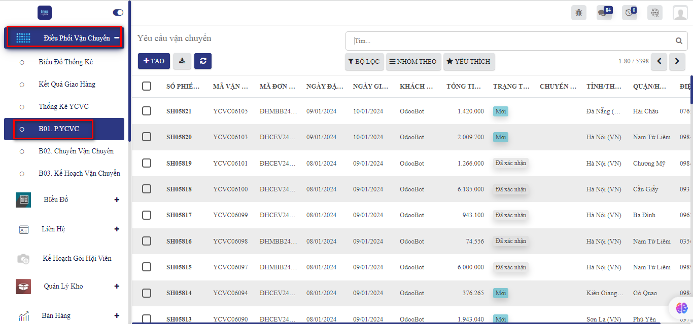

Để tối ưu hóa tuyến đường cung cấp hàng hóa cho các khách hàng ở nhiều địa điểm khác nhau, hệ thống Oracle Netsuite TMS cung cấp sự kiểm soát lớn hơn đối với hoạt động điều vận, quản lý đội xe, tuyến đường và khu vực giao hàng.
1.2 Quản lý đội phương tiện
Chức năng Quản lý điều vận cho phép người dùng quản lý chi tiết các thông tin về đội xe, thông tin xe (biển số/ kích cỡ/ ngày đăng ký/ ngày hết hạn/ số bảo hiểm/…), tài xế (họ tên/ ngày sinh/ lương cơ bản/ số bằng lái/ chứng minh thư/…),… trong một vài cú nhấp chuột đơn giản và cơ sở dữ liệu được tích hợp tất cả các hoạt động liên quan đến đội xe với các module quản lý khác.

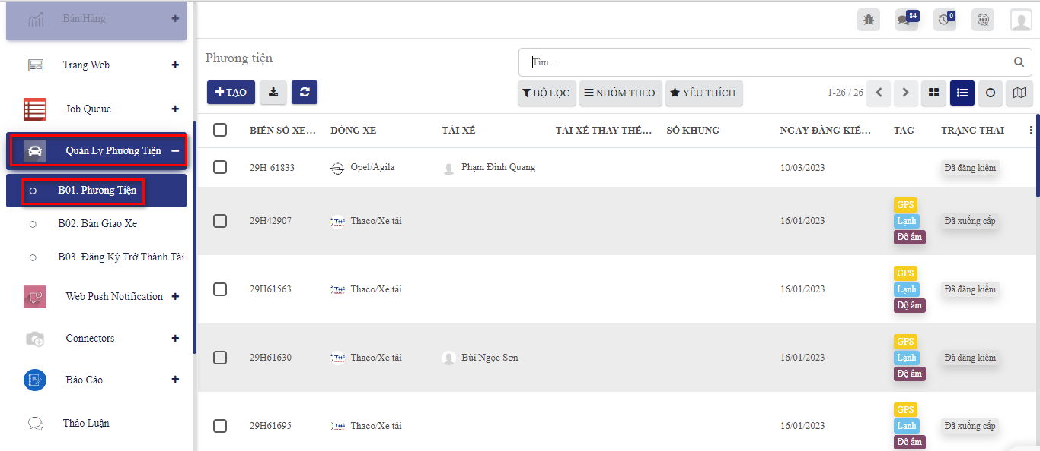

1.3 Quản lý các tuyến đường
Đây là một trong những tính năng hữu vượt trội giúp quản lý những thông tin để xác định tuyến đường vận chuyển nào mang lại hiệu quả nhất cho việc giao hàng đến 1 danh sách khách hàng bất kỳ. Chức năng này mang lại cái nhìn rõ nét hơn bằng cách quản lý vị trí các khách hàng đang có trên các tuyến đường biết trước. Độ dài của 1 tuyến đường được xác định bằng điểm bắt đầu (kho hàng hóa của doanh nghiệp) và điểm kết thúc (vị trí của khách hàng xa nhất trong khu vực), mỗi tuyến đường bao gồm 1 số chặng, mỗi chặng được xác định bởi điểm bắt đầu và các điểm dừng (vị trí của khách hàng). Với những thông tin này, người quản lý phân phối hàng hóa có thể đưa ra quyết định tốt hơn và sáng suốt hơn trong việc lên kế hoạch điều động.

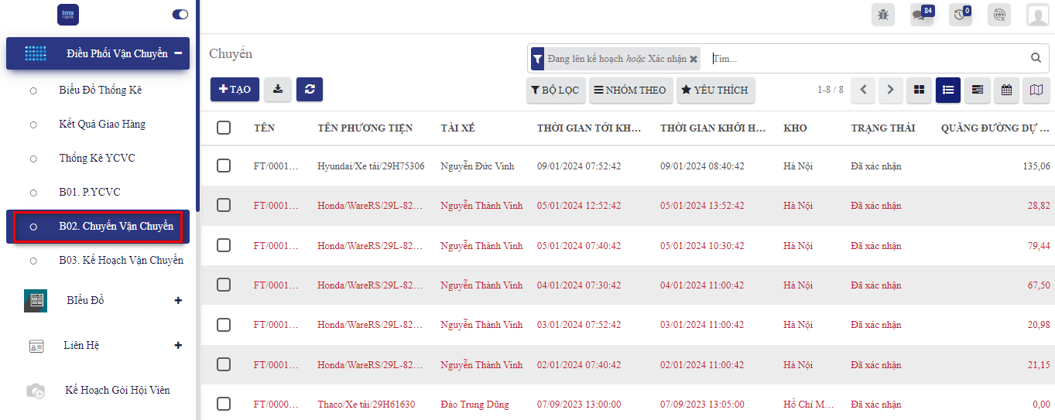

Cùng với đó, khi người điều phối hàng hóa có thay đổi quyết định trong vận chuyển các đơn hàng đến khách hàng trong tuyến đường đã xác định, hệ thống cho phép chọn thủ công các đơn hàng đã sẵn sàng giao khác nằm trong tuyến đường sao cho phù hợp với trọng tải của xe.

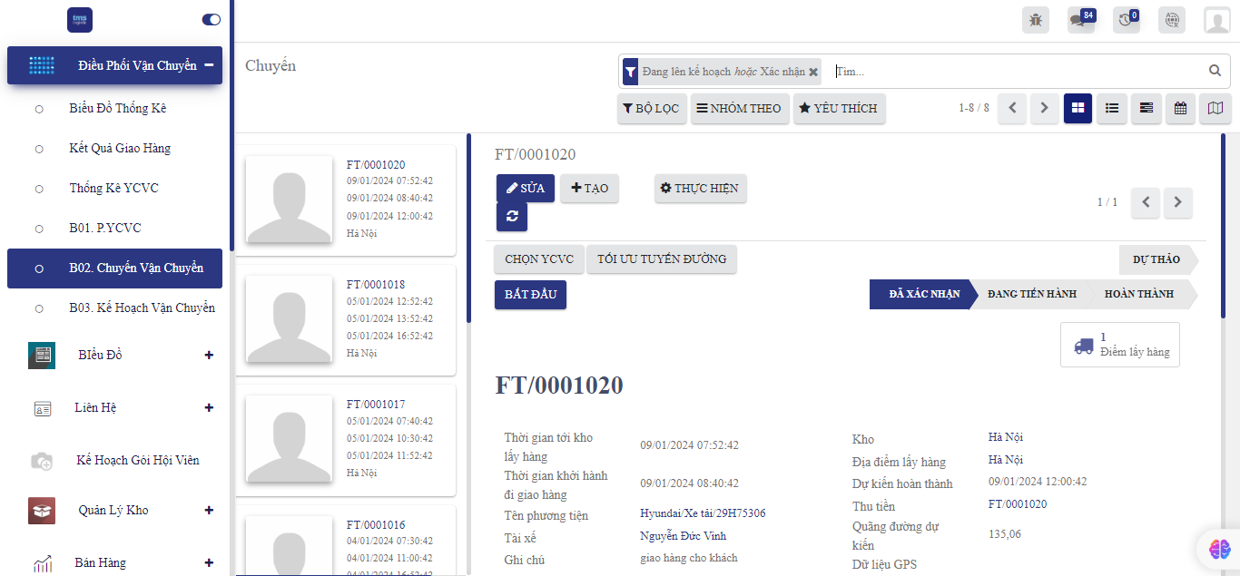

1.4 Chi phí từng chuyến điều vận
Chức năng Quản lý điều động có trong phần mềm Oracle Netsuite TMS giúp người quản lý kiểm soát được các chi phí liên quan đến 1 chuyến vận chuyển khách quan và nhanh chóng hơn. Hệ thống cho phép quản lý thông tin về xăng xe, phụ cấp tài xế, bốc dỡ,… từ đó tính toán tự động chi phí phải tiêu tốn cho chuyến hàng đó.

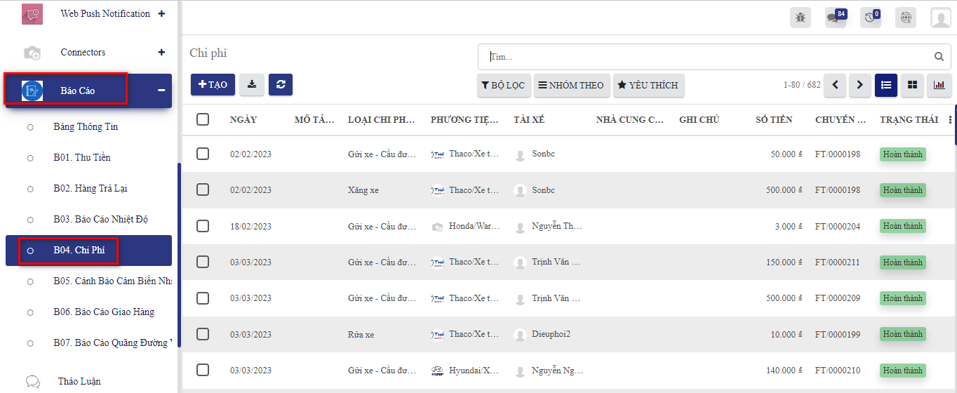

1.5 Tích hợp đầy đủ với các module khác
Oracle Netsuite TMS cung cấp một giải pháp cho các chuyên gia bán hàng, người thực hiện các giao dịch bán hàng với các quầy thuốc bán lẻ trong lĩnh vực dược phẩm. Nó giúp các chuyên gia bán hàng lĩnh vực dược phẩm đơn giản hóa việc lập biểu đồ bán hàng, báo cáo doanh thu, báo cáo chi tiết và tiếp cận lượng khách hàng tối đa trong thời gian di chuyển ngắn hơn. Mặt khác, nhà quản lý logistics dễ dàng chỉ định các tuyến đường và lịch trình giao hàng cho các sản phẩm dược phẩm, giải pháp làm cho hoạt động giao hàng dặm cuối của các công ty dược tiết kiệm chi phí vận chuyển, từ đó lợi nhuận đạt
2. Trường hợp xuất điều chuyển kiêm nhập điều chuyển
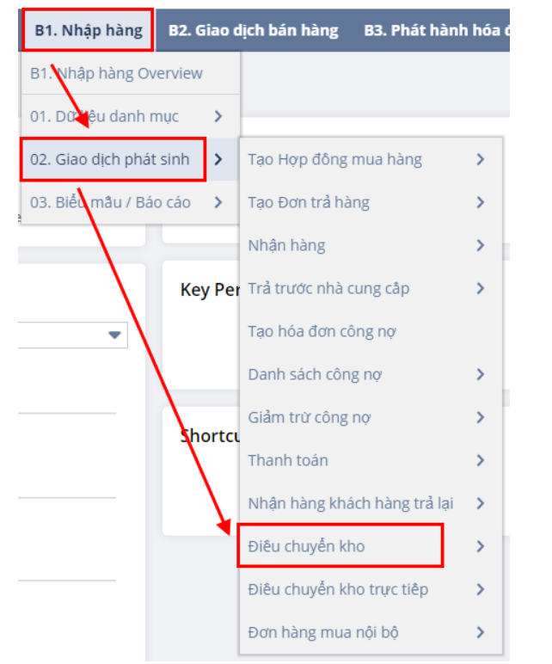
- Admin vào phân hệ Tồn kho\ Phiếu xuất điều chuyển, chọn biểu tượng Mới trên thanh công cụ
- Thêm phiếu xuất điều chuyển kiêm nhập điều chuyển

Mã kho xuất | K001 | Nhà kho K001 | Số phiêu | ĐC001
Mã kho nhập | K002 | Nhà kho K002 | Ngày lập
Người nhận/Nhà Thuốc/Quầy thuốc
Mã giao dịch | 01 | Xuất điều chuyển | Tỷ giá/VND
Diễn giải | Xuất điều chuyển giũa các kho nội bộ |  | Trạng thái 3, chuyển sổ cái | x
Chi tiết

* Thêm * Chuyển xuống * Nhân dòng * Xóa * Xem phiếu nhập

STT | MĐD | Tên Hàng hóa | ĐVT  tối thiểu | Tồn | Số lượng | Giá đích danh | Giá | Thành tiền
1 | 001 |  | Hộp | 1000 | 300
Số bước |  |  | Tổng cộng
 |  |  |  |  |  |  | Lưu | Hủy

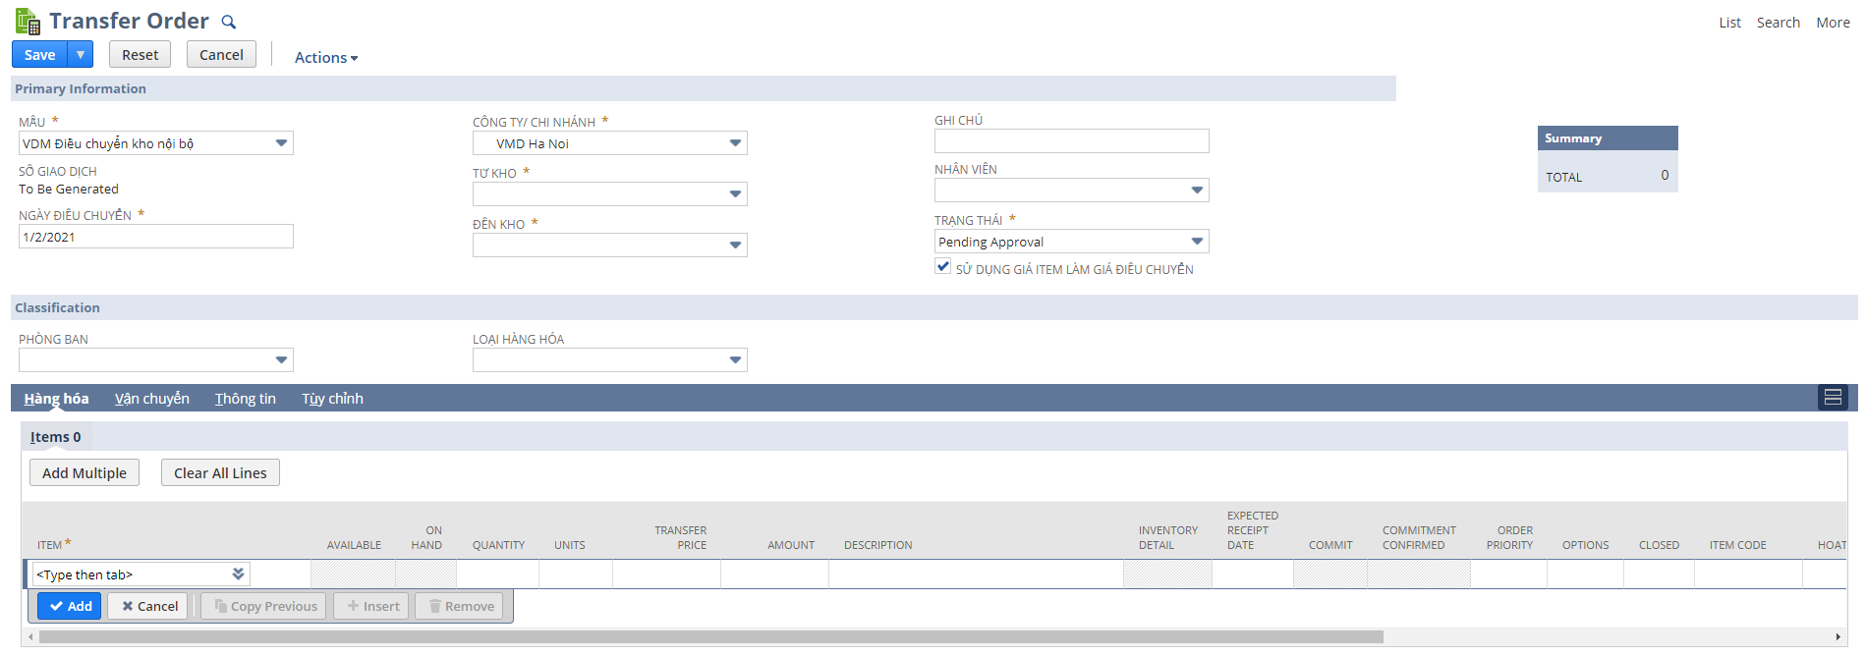

Ghi chú: áp dụng Phương pháp tính giá thực tế đích danh (PP) thì phải thực hiện các công việc sau: (1) Hàng hóa: thuốc, nguyên liệu làm thuốc, mỹ phẩm, thực phẩm chức năng, thiết bị y tế, thiết bị làm đẹp, vật tư tiêu hao, hàng tiêu dùng mẹ,bé phải quản lý hàng hóa theo từng lô sản xuất, hạn sử dụng. (2) Khi xuất lô hàng nào thì lấy giá của lô hàng đó.
Ưu điểm: Đảm bảo được nguyên tắc phù hợp trong kế toán. Chi phí thực tế phù hợp với doanh thu thực tế. Giá trị của hàng xuất kho đem bán và giá trị hàng tồn kho được phản ánh đúng theo giá trị thực tế của nó.
Nhược điểm: Vimedimex phải theo dõi chi tiết từng lô hàng nhập, xuất, đòi hỏi việc sắp xếp, bố trí hàng trong kho phải khoa học, có yết giá cho từng lô hàng. Hàng tồn kho theo từng lô hàng, có thể nhận diện được thì mới tính giá xuất kho theo PP này được.
2. Khai báo các thông tin chung: mã kho xuất, mã kho nhập, mã giao dịch, diễn giải, ngày hạch toán, trạng thái,…
a) Tại trường Số bước (1/2) chọn 1 – Điều chuyển 1 bước.
b) Khai báo thẻ Chi tiết: mã hàng, số lượng, giá, tiền, mã nhập xuất, tài khoản nợ, tài khoản có,…
(1) Mã nhập xuất: chọn lý do xuất được khai báo ở Danh mục lý do nhập, xuất.
(2) Tài khoản nợ: chương trình ngầm định theo tài khoản được khai báo trong Mã nhập xuất (nếu có), được phép sửa lại. Trường hợp không muốn tạo bút toán hạch toán trong nghiệp vụ này thì nhập Tài khoản nợ = Tài khoản có
(3) Tài khoản có: ngầm định theo mã hàng khai báo ở Danh mục hàng hóa, vật tư. Trường hợp muốn sửa lại tài khoản này thì trong Danh mục hàng hóa: thuốc, nguyên liệu làm thuốc, mỹ phẩm, thực phẩm chức năng, thiết bị y tế, thiết bị làm đẹp, vật tư tiêu hao, hàng tiêu dùng mẹ,bé phải tích chọn ô Sửa tài khoản
(4) Nhấn Lưu.
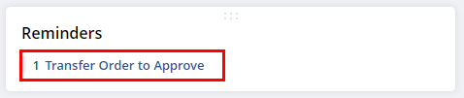

Lưu ý: Phiếu xuất điều chuyển (1 bước): sau khi lưu phiếu, hệ thống sẽ tự động sinh ra Phiếu nhập điều chuyển. Thông tin phiếu nhập điều chuyển được ngầm định tương tự như Phiếu xuất điều chuyển và không hiển thị ở chức năng Phiếu nhập điều chuyển, người dùng chỉ có thể xem thông qua báo cáo, sổ sách hàng hóa: thuốc, nguyên liệu làm thuốc, mỹ phẩm, thực phẩm chức năng, thiết bị y tế, thiết bị làm đẹp, vật tư tiêu hao, hàng tiêu dùng mẹ,bé
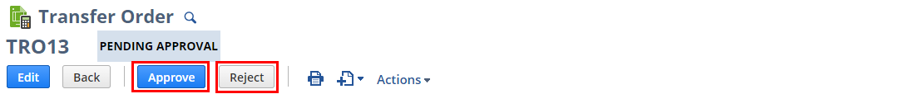

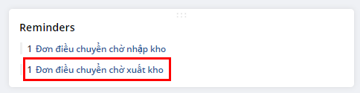
Chọn biểu tượng In trên thanh công cụ để in chứng từ
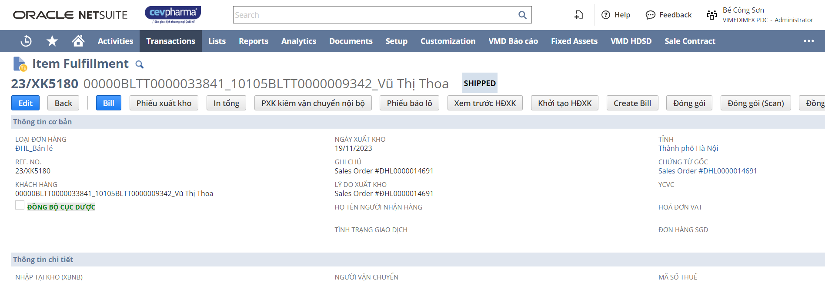

2. Trường hợp xuất điều chuyển và nhập điều chuyển riêng biệt:
2.1. Xuất điều chuyển
Admin vào Đường dẫn: B1. Nhập hàng / 02. Giao dịch phát sinh / Điều chuyển kho trực tiếp / New

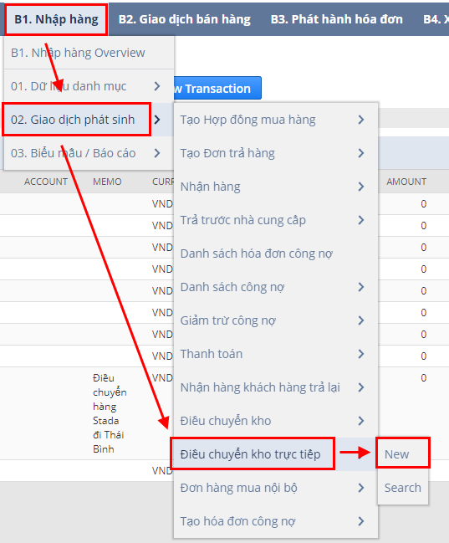

a) Thêm phiếu xuất điều chuyển
Mã kho xuất | K001 | Nhà kho K001 | Số phiêu | ĐC001
Người nhận/Nhà Thuốc/Quầy thuốc |  |  | Ngày hạch toán
Mã giao dịch | 01 | Xuất điều chuyển | Tỷ giá/VND
Diễn giải | Xuất điều chuyển giũa các kho nội bộ |  | Trạng thái 3, chuyển sổ cái | x
Chi tiết

(1) Màn hình nhập thông tin điều chuyển
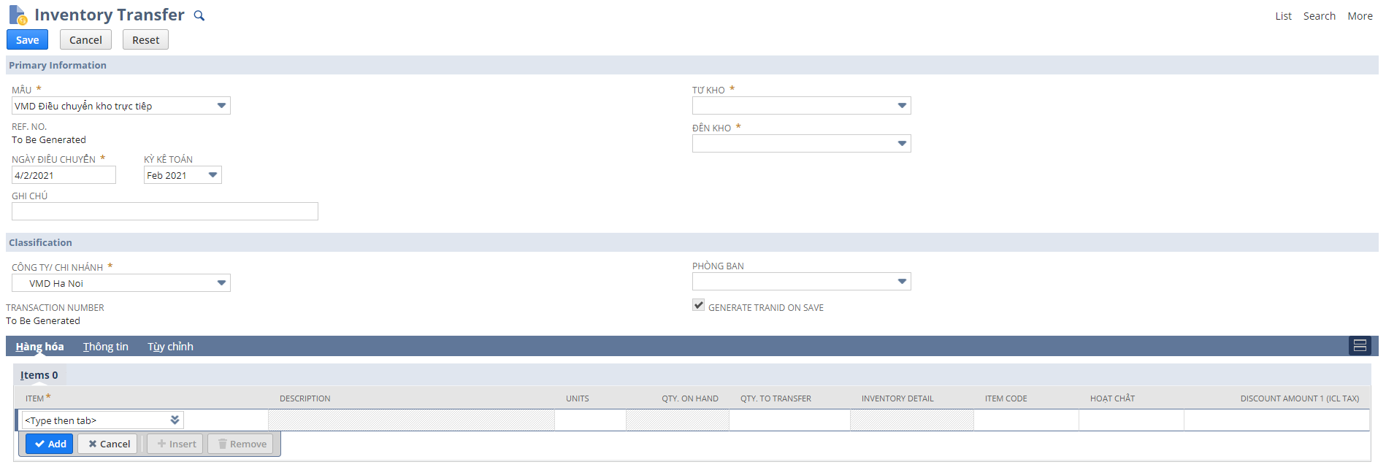

(2) Sau đó nhập chi tiết các mặt hàng điều chuyển
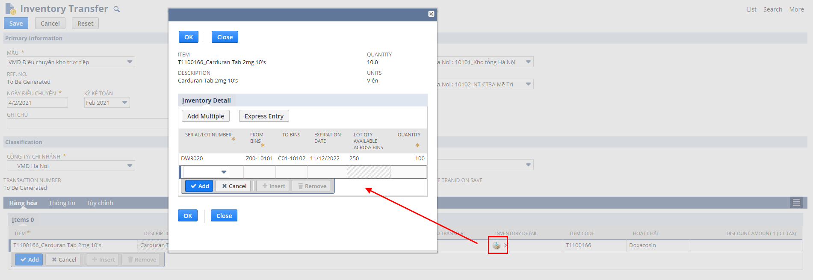

* Thêm * Chuyển xuống * Nhân dòn * Xóa * Xem phiếu xuất
STT | MĐD | Tên Hàng hóa | ĐVT  tối thiểu | Tồn | Số lượng | Giá đích danh | Giá | Thành tiền
1 | 001 |  | Hộp | 1000 | 300
Số bước |  |  | Tổng cộng
 |  |  |  |  |  |  | Lưu | Hủy

Lưu ý:
Khai báo các thông tin chung: mã kho xuất, mã kho nhập, mã giao dịch, diễn giải, ngày hạch toán, trạng thái,…
Tại trường Số bước (1/2) chọn 2 – Điều chuyển 2 bước.
Khai báo thẻ Chi tiết: mã hàng, số lượng, giá, tiền, mã nhập xuất, tài khoản nợ, tài khoản có,…
Mã nhập xuất: chọn lý do xuất được khai báo ở Danh mục lý do nhập, xuất.
Tài khoản nợ: chương trình ngầm định theo tài khoản được khai báo trong Mã nhập xuất (nếu có), được phép sửa lại.
Tài khoản có: ngầm định theo mã hàng khai báo ở hàng hóa: thuốc, nguyên liệu làm thuốc, mỹ phẩm, thực phẩm chức năng, thiết bị y tế, thiết bị làm đẹp, vật tư tiêu hao, hàng tiêu dùng mẹ,bé. Trường hợp muốn sửa lại tài khoản này thì trong Danh mục thuốc, nguyên liệu làm thuốc, mỹ phẩm, thực phẩm chức năng, thiết bị y tế, thiết bị làm đẹp, vật tư tiêu hao, hàng tiêu dùng mẹ,bé phải tích chọn ô Sửa tài khoản hàng hóa.
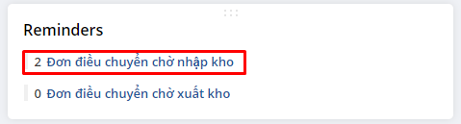

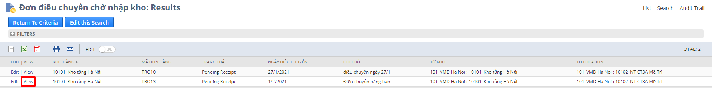

Nhấn lưu:
Chọn biểu tượng In trên thanh công cụ để in chứng từ
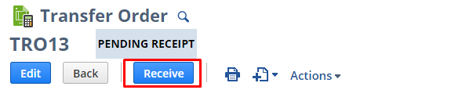

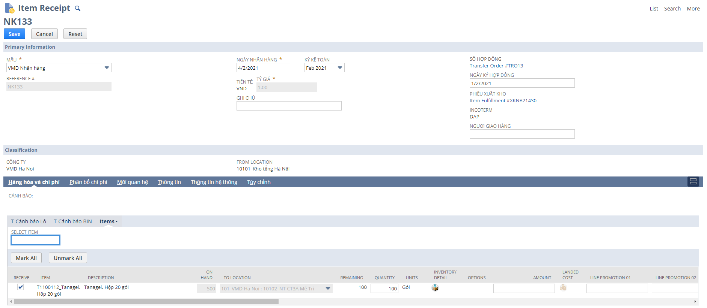

2.2 Chứng từ hạch toán

CÔNG TY TTHH -TRUNG TÂM  PHÂN PHỐI  DƯỢC PHẨM VIMEDIMEX  ------------------------- | Biểu mẫu 01  CỘNG HÒA XÃ HỘI CHỦ NGHĨA VIỆT NAM  Độc Lập – Tự Do – Hạnh Phúc  ------------------

CHỨNG TỪ HẠCH TOÁN

Số chứng từ: DC001 Ngày chứng từ 19/11/2023 Ngày hạch toán: 19/11/2023
Mã khách hàng Tên khách hàng
Nội dung: Xuất điều chuyển giữa các kho nội bộ

Tài khoản | Tên tài khoản | Nội dung | Phát sinh nợ | Phát sinh có
151 | Hàng mua đang đi trên đường | Xuất điều chuyển giữa các kho nội bộ | 15.000.000
1521 | Thuốc, thực phẩm chức năng | Xuất điều chuyển giữa các kho nội bộ |  | 15.000.000

Bằng chữ: (Mười lăm triệu đồng)
Ngày….tháng…..năm 20…..
NGƯỜI DUYỆT GIÁM ĐỐC KẾ TOÁN TRƯỞNG NGƯỜI LẬP
(ký, họ tên) (ký, họ tên) (ký, họ tên) (ký, họ tên)

2.2.1 Nhập điều chuyển
Vào phân hệ Tồn kho\ Phiếu nhập điều chuyển, chọn Phiếu nhập điều chuyển được sinh ra tự động từ Phiếu xuất điều chuyển (2 bước) và nhấn vào biểu tượng Sửa trên thanh công cụ
Lưu ý: Mã giao dịch: cho phép tạo các mã giao dịch nhập/xuất khác nhau tùy theo yêu cầu quản lý
Giá, Tiền ở Phiếu xuất điều chuyển

a) Thêm phiếu nhập điều chuyển
Mã kho nhập | K002 | Nhà kho K002 | Ngày lập
Người nhận/Nhà thuốc/Quầy thuốc |  |  | Ngày hạch toán
Mã giao dịch | 01 | Nhập điều chuyển | Tỷ giá/VND
Diễn giải | Nhập điều chuyển giũa các kho nội bộ |  | Trạng thái 3, chuyển sổ cái | x
Chi tiết

* Thêm * Chuyển xuống * Nhân dòng * Xóa * Xem phiếu nhập

STT | MĐD | Tên Hàng hóa | ĐVT  tối thiểu | Tồn | Số lượng | Giá đích danh | Giá | Thành tiền
1 | 001 |  | Hộp | 1000 | 300
Số bước |  |  | Tổng cộng
 |  |  |  |  |  |  | Lưu | Hủy

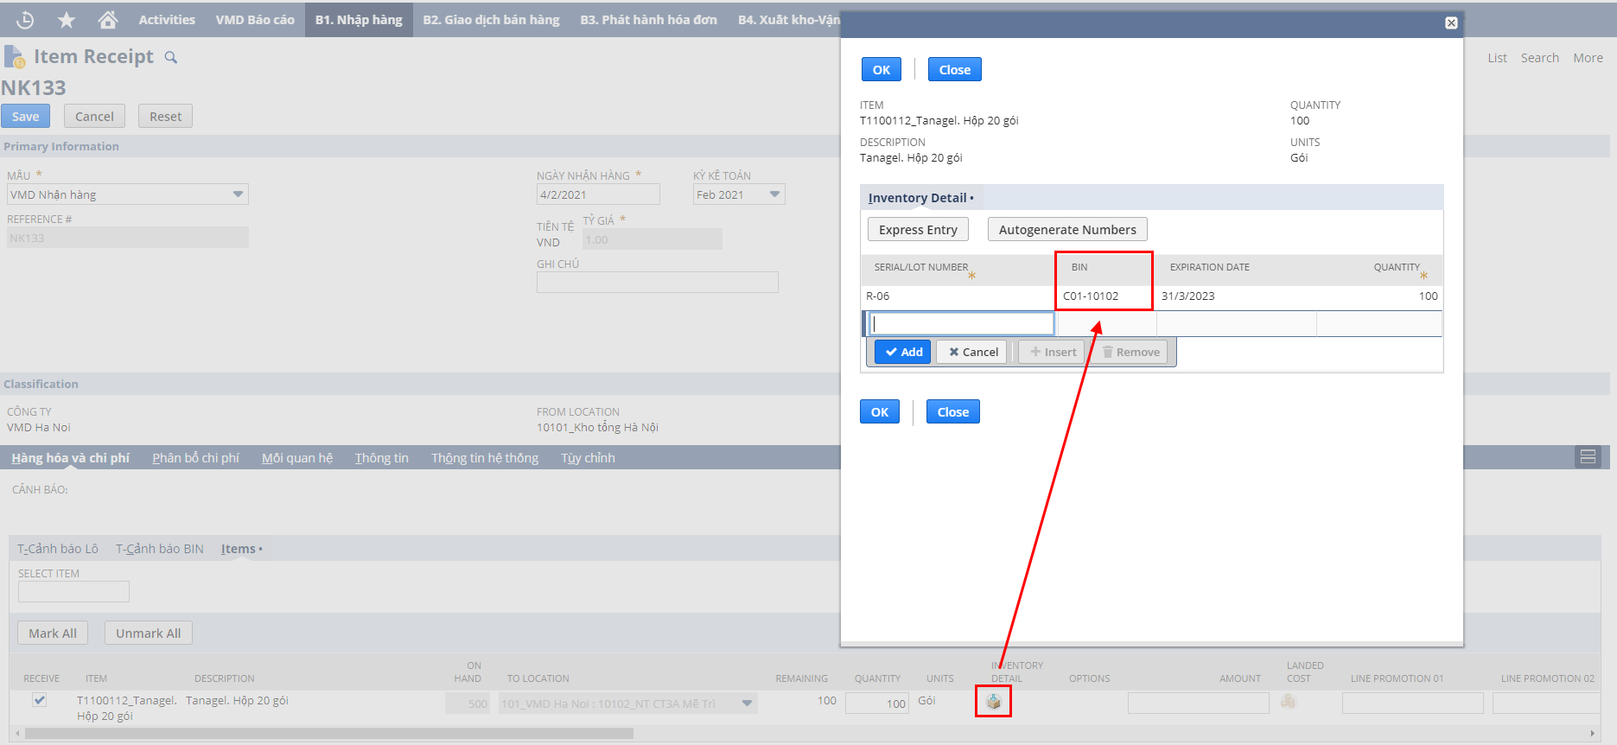

CÔNG TY TTHH -TRUNG TÂM  PHÂN PHỐI  DƯỢC PHẨM VIMEDIMEX  ------------------------- | Biểu mẫu 01  CỘNG HÒA XÃ HỘI CHỦ NGHĨA VIỆT NAM  Độc Lập – Tự Do – Hạnh Phúc  ------------------

CHỨNG TỪ HẠCH TOÁN

Số chứng từ: DC002 Ngày chứng từ 19/11/2023 Ngày hạch toán: 19/11/2023
Mã khách hàng Tên khách hàng
Nội dung: Nhập điều chuyển giữa các kho nội bộ

Tài khoản | Tên tài khoản | Nội dung | Phát sinh nợ | Phát sinh có
151 | Hàng mua đang đi trên đường | Nhập điều chuyển giữa các kho nội bộ | 15.000.000
1521 | Thuốc, thực phẩm chức năng | Nhập điều chuyển giữa các kho nội bộ |  | 15.000.000

Bằng chữ: (Mười lăm triệu đồng)
Ngày….tháng…..năm 20…..
NGƯỜI DUYỆT GIÁM ĐỐC KẾ TOÁN TRƯỞNG NGƯỜI LẬP
(ký, họ tên) (ký, họ tên) (ký, họ tên) (ký, họ tên)

Lưu ý:
(1) Giá đích danh: người dùng tự cập nhật bằng cách tích chọn ô Giá đích danh và nhập giá
(2) Giá trung bình tháng, trung bình di động theo ngày: hệ thống tự động tính và áp giá sau khi thực hiện Tính giá hàng tồn kho cuối kỳ. Trường hợp đặc biệt, cần áp giá đích danh cho một nghiệp vụ cụ thể nào đó thì tích chọn ô Giá đích danh và tự nhập giá (hệ thống sẽ không áp lại giá trung bình cho các phiếu này khi thực hiện tính giá cuối kỳ).
(3) Giá NTXT: hệ thống tự động tính và áp giá sau khi thực hiện Tính giá hàng tồn kho cuối kỳ. Trường hợp đặc biệt, cần áp giá đích danh cho một nghiệp vụ cụ thể nào đó thì tích chọn ô Giá đích danh, nhấn nút Xem phiếu nhập ở thanh công cụ của thẻ Chi tiết để chọn phiếu nhập cần lấy giá đích danh.
(3) Giá, Tiền ở Phiếu nhập điều chuyển: tự động gán bằng Giá, Tiền ở Phiếu xuất điều chuyển, không được phép sửa
(4) Phiếu nhập điều chuyển (2 bước) sau khi đã thay đổi Trạng thái thì sẽ không được phép sửa Phiếu xuất điều chuyển. Nếu muốn sửa thì phải chuyển trạng thái của Phiếu nhập điều chuyển về 0. Lập chứng từ.
(5) Trường hợp nhập điều chuyển khác tháng với xuất điều chuyển thì không được phép dùng Phiếu xuất điều chuyển (2 bước) vì hệ thống sẽ không áp giá được cho phiếu nhập điều chuyển. Khi đó, phải sử dụng Phiếu xuất điều chuyển (1 bước), ghi nhận vào kho đi đường và hạch toán thông qua TK 151.
(6) Hàng đang đi đường. Khi nhận hàng thì sẽ làm Phiếu xuất điều chuyển (1bước) để chuyển hàng từ Kho đi đường về kho thực tế (bên nhận).
V. PHÂN CHIA 23 TUYẾN ĐƯỜNG KẾT NỐI VỚI TỪNG ĐỊA ĐIỂM TRẢ HÀNG THUỘC KHU VỰC MIỀN BẮC, KHU VỰC MIỀN TRUNG, KHU VỰC MIỀN ĐÔNG NAM, KHU VỰC MIỀN TÂY NAM
Giải thích từ ngữ: TSK2C: Tổng số km chiều đi và chiều về của 01 tuyến đường vận chuyển; PCĐ2C: Phí cầu đường của chiều đi, chiều về

Tuyến đường | Tuyến đường kết nối với từng địa điểm trả hàng của từng khu vực |  | TSK2C | PCĐ2C
Tuyến đường | Điểm đầu kết nối với các điểm trả hàng | Điểm cuối
I | KHU VỰC MIỀN BẮC
1 | HÀ NỘI: Văn Lâm, Mỹ Hào, Bình Giang, Cẩm Bình, Hải Dương, Kim Thành, An Dương, HUB Hải Phòng | Hải Phòng | 360 | 210.000
1.1 | Hà Nội - Văn Lâm |  | 80 | 80.000
1.2 | Văn Lâm - Mỹ Hào |  | 30 | 0
1.3 | Mỹ Hào - Bình Giang |  | 40 | 100.000
1.4 | Bình Giang - Cẩm Bình |  | 40 | 0
1.5 | Cẩm Bình - Hải Dương |  | 30 | 0
1.6 | Hải Dương - Kim Thành |  | 70 | 0
1.7 | Kim Thành - An Dương |  | 30 | 30.000
1.8 | Anh Dương - HUB Hải Phòng |  | 40 | 0
2 | HÀ NỘI: Bỉm Sơn, Hà Trung, Thanh Hóa, Quảng Xương, Tĩnh Gia, Hoàng Mai, Quỳnh Lưu, Diễn Châu, Nghi Lộc, TP Vinh | Vinh | 850 | 280.000
2.1 | Hà Nội - Bỉm Sơn |  | 260 | 210.000
2.2 | Bỉm Sơn - Hà Trung |  | 30 | 0
2.3 | Hà Trung - TP Thanh Hóa |  | 120 | 0
2.4 | Thanh Hóa - Quảng Xương |  | 40 | 0
2.5 | Quảng Xương - Tĩnh Gia |  | 80 | 0
2.6 | Tĩnh Gia - Hoàng Mai |  | 60 | 70.000
2.7 | Hoàng Mai - Quỳnh Lưu |  | 40 | 0
2.8 | Quỳnh Lưu - Diễn Châu |  | 60 | 0
2.9 | Diễn Châu - Nghi Lộc |  | 100 | 0
2.10 | Nghi Lộc - TP Vinh |  | 60 | 0
3 | HÀ NỘI: Tiên Sơn, Từ Sơn, Bắc Ninh, Lạng Giang, Hữu Lũng, Chi Lăng, Lạng Sơn, Lộc Bình | Lạng Sơn | 582 | 0
3.1 | Hà Nội - Tiên Sơn |  | 110 | 0
3.2 | Tiên Sơn - Từ Sơn |  | 50 | 0
3.3 | Từ Sơn - Bắc Ninh |  | 30 | 0
3.4 | Bắc Ninh - Lạng Giang |  | 80 | 0
3.5 | Lạng Giang - Hữu Lũng |  | 76 | 0
3.6 | Hữu Lũng - Chi Lăng |  | 100 | 0
3.7 | Chi Lăng - Lạng Sơn |  | 76 | 0
3.8 | Lạng Sơn - Lộc Bình |  | 60 | 0
4 | HÀ NỘI: Đồng Văn, Hà Nam, Thanh Liêm, Ninh Bình, Yên Mô, Tam Điệp | Ninh Bình | 300 | 130.000
4.1 | Hà Nội - Đồng Văn |  | 110 | 130.000
4.2 | Đồng Văn - Hà Nam |  | 30 | 0
4.3 | Hà Nam - Thanh Liêm |  | 30 | 0
4.4 | Thanh Liêm - Ninh Bình |  | 60 | 0
4.5 | Ninh Bình - Yên Mô |  | 40 | 0
4.6 | Yên Mô - Tam Điệp |  | 30 | 0
5 | HÀ NỘI: Nam Định, Vũ Thư, Thái Bình, Kiến Xương, Tiền Hải | Thái Bình | 320 | 210.000
5.1 | Hà Nội - Nam Định |  | 180 | 210.000
5.2 | Nam Định - Vũ Thư |  | 30 | 0
5.3 | Vũ Thư - Thái Bình |  | 30 | 0
5.4 | Thái Bình - Kiến Xương |  | 40 | 0
5.5 | Kiến Xương - Tiền Hải |  | 40 | 0
6 | HÀ NỘI: Phúc Yên, Bình Xuyên, Vĩnh Yên, Phú Thọ, Thanh Ba, Đoan Hùng | Phú Thọ | 380 | 290.000
6.1 | Hà Nội - Phúc Yên |  | 80 | 70.000
6.2 | Phúc Yên - Bình Xuyên |  | 20 | 0
6.3 | Bình Xuyên - Vĩnh Yên |  | 30 | 0
6.4 | Vĩnh Yên - Phú Thọ |  | 110 | 220.000
6.5 | Phú Thọ - Thanh Ba |  | 100 | 0
6.6 | Thanh Ba - Đoan Hùng |  | 40 | 0
7 | HÀ NỘI: Chí Linh, Đông Triều, Uông Bí, Quảng Yên, Quảng Ninh | Quảng Ninh | 430 | 250.000
7.1 | Hà Nội - Chí Linh |  | 150 | 200.000
7.2 | Chí Linh - Đông Triều |  | 50 | 0
7.3 | Đông Triều - Uông Bí |  | 60 | 0
7.4 | Uông Bí - Quảng Yên |  | 30 | 0
7.5 | Quảng Yên - Quảng Ninh |  | 140 | 50.000
8 | HÀ NỘI: Tuyên Quang, Hàm Yên, Bắc Quang, Vị Xuyên, Hà Giang | Hà Giang | 670 | 300.000
8.1 | Hà Nội - Tuyên Quang |  | 250 | 300.000
8.2 | Tuyên Quang - Hàm Yên |  | 100 | 0
8.3 | Hàm Yên - Bắc Quang |  | 130 | 0
8.4 | Bắc Quang - Vị Xuyên |  | 120 | 0
8.5 | Vị Xuyên - Hà Giang |  | 70 | 0
9 | HÀ NỘI: Thái Nguyên, Chợ Mới, Bắc Kạn, Cao Bằng | Cao Bằng | 890 | 70.000
9.1 | Hà Nội - Thái Nguyên |  | 170 | 0
9.2 | Thái Nguyên - Chợ Mới |  | 160 | 0
9.3 | Chợ Mới - Bắc Kạn |  | 320 | 70.000
9.4 | Bắc Kạn - Cao Bằng |  | 240 | 0
10 | HÀ NỘI: Hòa Bình, Mộc Châu, Sơn La, Thuận Châu, Tuần Giáo, Mường Ẳng, Điện Biên | Điện Biên | 1.000 | 0
10.1 | Hà Nội - Hòa Bình |  | 130 | 0
10.2 | Hòa Bình - Mộc Châu |  | 240 | 0
10.3 | Mộc Châu - Sơn La |  | 240 | 0
10.4 | Sơn La - Thuận Châu |  | 80 | 0
10.5 | Thuận Châu - Tuần Giáo |  | 110 | 0
10.6 | Tuần Giáo - Mường Ảng |  | 100 | 0
10.7 | Mường Ảng - Điện Biên |  | 100 | 0
11 | HÀ NỘI: Yên Bái Giao, Bảo Thắng, Lào Cai, SaPa, Tam Đường, Lai Châu | Lai Châu | 960 | 300.000
11.1 | Hà Nội - Yên Bái |  | 310 | 300.000
11.2 | Yên Bái - Bảo Thắng |  | 260 | 0
11.3 | Bảo Thắng - Lào Cai |  | 70 | 0
11.4 | Lào Cai - Sa Pa |  | 60 | 0
11.5 | SaPa - Tam Đường |  | 100 | 0
11.6 | Tam Đường - Lai Châu |  | 160 | 0
II | KHU VỰC MIỀN TRUNG |  | 0 | 0
1 | ĐÀ NẴNG: Phú Lộc, Hương Trà, Huế, Quảng Điền, Phong Điền, Hải Lăng, Quảng Trị, Đông Hà, Gio Linh, Vĩnh Linh, Lệ Thủy, Quảng Ninh, Đồng Hới, | Quảng Bình | 1.140 | 280.000
1.1 | Đà Nẵng - Phú Lộc  (Thừa Thiên Huế) |  | 140 | 140.000
1.2 | Phú Lộc - Hương Trà  (Thừa Thiên Huế) |  | 140 | 0
1.3 | Hương Trà - Huế |  | 30 | 0
1.4 | Huế - Quảng Điền  (Thừa Thiên Huế) |  | 50 | 0
1.5 | Quảng Điền - Phong Điền  (Thừa Thiên Huế) |  | 60 | 0
1.6 | Phong Điền - Hải Lăng  (Quảng Trị) |  | 80 | 70.000
1.7 | Hải Lăng - Quảng Trị |  | 80 | 0
1.8 | Quảng Trị - Đông Hà  (Quảng Trị) |  | 40 | 0
1.9 | Đông Hà - Gio Linh (Quảng Trị) |  | 60 | 0
1.10 | Gio Linh - Vĩnh Linh  (Quảng Trị) |  | 30 | 0
1.11 | Vĩnh Linh - Lệ Thủy  (Quảng Bình) |  | 180 | 0
1.12 | Lệ Thủy - Quảng Ninh  (Quảng Bình) |  | 170 | 70.000
1.13 | Quảng Ninh - Đồng Hới  (Quảng Bình) |  | 80 | 0
2 | ĐÀ NẴNG: Tam Kỳ, TP. Quảng Ngãi, Hoài Nhơn, Phù Mỹ, Phù Cát, An Nhơn, Quy Nhơn, Tuy Hòa | Phú Yên | 1.020 | 816.000
2.1 | Đà Nẵng - Tam Kỳ (Quảng Nam) |  | 220 | 180.000
2.2 | Tam Kỳ - TP. Quảng Ngãi |  | 160 | 200.000
2.3 | TP Quảng Ngãi - Hoài Nhơn (Bình Định) |  | 190 | 70.000
2.4 | Hoài Nhơn - Phù Mỹ (Bình Định) |  | 80 | 0
2.5 | Phù Mỹ - Phù Cát (Bình Định) |  | 80 | 0
2.6 | Phù Cát - An Nhơn (Bình Định) |  | 40 | 70.000
2.7 | An Nhơn - Quy Nhơn  (Bình Định) |  | 50 | 120.000
2.8 | Quy Nhơn - Tuy Hòa (Phú Yên) |  | 200 | 176.000
3 | ĐÀ NẴNG: Đăk tô, Đak Hà, Kon Tum, Pleiku | Gia Lai | 980 | 0
3.1 | Đà Nẵng - Đak Tô (Kon Tum) |  | 540 | 0
3.2 | Đak Tô - Đak Hà (Kon Tum) |  | 240 | 0
3.3 | Đak Hà - Kon Tum |  | 100 | 0
3.4 | Kon Tum - Pleiku (Gia Lai) |  | 100 | 0
III | KHU VỰC MIỀN ĐÔNG NAM BỘ |  | 0 | 0
1 | HCM: Thủ Dầu Một, Đồng Xoài, Bù Đăng, Gia Nghĩa, Đắc Min, Cư Jút, Buôn Ma Thuột | Đắc Lăk | 780 | 290.000
1.1 | HCM - Thủ Dầu Một  (Bình Dương) |  | 60 | 20.000
1.2 | Thủ Dầu Một - Đồng Xoài  (Bình Phước) |  | 140 | 70.000
1.3 | Đồng Xoài - Bù Đăng  (Bình Phước) |  | 100 | 0
1.4 | Bù Đăng - Gia Nghĩa  (Đăc Nông) |  | 160 | 70.000
1.5 | Gia Nghĩa - Đắc Min  (Đắc Nông) |  | 160 | 0
1.6 | Đắc Mil - Cư Jút (Đắc Nông) |  | 100 | 70.000
1.7 | Cư Jút - Buôn Ma Thuột  (Đắc Lak) |  | 60 | 60.000
2 | HCM: Hàm Tân, Hàm Thuận Nam, Phan Thiết, Bắc Bình, Tuy Phong Ninh Phước, Phan Rang | Ninh Thuận | 920 | 218.000
2.1 | HCM - Hàm Tân  (Bình Thuận) |  | 270 | 80.000
2.2 | Hàm Tân - Hàm Thuận Nam (Bình Thuận) |  | 130 | 0
2.3 | Hàm Thuận Nam - Phan Thiết (Bình Thuận) |  | 60 | 68.000
2.4 | Phan Thiết - Bắc Bình  (Bình Thuận) |  | 120 | 0
2.5 | Bắc Bình - Tuy Phong  (Bình Thuận) |  | 140 | 0
2.6 | Tuy Phong - Ninh Phước  (Ninh Thuận) |  | 150 | 70.000
2.7 | Ninh Phước - Phan Rang |  | 50 | 0
3 | HCM: Cam Ranh, Diên Khánh, Cam Lâm, Nha Trang, Ninh Hòa | Khánh Hòa | 1.030 | 490.000
3.1 | HCM - Cam Ranh  (Khánh Hòa) |  | 720 | 490.000
3.2 | Cam Ranh - Diên Khánh  (Khánh Hòa) |  | 100 | 0
3.3 | Diên Khánh - Cam Lâm  (Khánh Hòa) |  | 70 | 0
3.4 | Cam Lâm - Nha Trang  (Khánh Hòa) |  | 70 | 0
3.5 | Nha Trang - Ninh Hòa  (Khánh Hòa) |  | 70 | 0
4 | HCM: Long Thành, Phú Mỹ, Bà Rịa, Vũng Tàu | Vũng Tàu | 260 | 108.000
4.1 | HCM - Long Thành  (Đồng Nai) |  | 90 | 80.000
4.2 | Long Thành - Phú Mỹ  (Bà Rịa - Vũng Tàu) |  | 80 | 0
4.3 | Phú Mỹ - Bà Rịa |  | 50 | 28.000
4.4 | Bà Rịa - Vũng Tàu |  | 40 | 0
5 | HCM: Bến Lức, Long An, Cai Lậy, Cái Bè, An Hữu, Tân Hiệp, Tiền Giang, Châu Thành, Bến Tre, Mỏ Cày Nam, Mỏ Cày Bắc | Bến Tre | 770 | 108.000
5.1 | HCM - Bến Lức (Long An) |  | 90 | 0
5.2 | Bến Lức - Long An |  | 90 | 0
5.3 | Long An - Cai Lậy  (Tiền Giang) |  | 100 | 0
5.4 | Cai Lậy - Cái Bè (Tiền Giang) |  | 60 | 48.000
5.5 | Cái Bè - An Hữu (Tiền Giang) |  | 40 | 0
5.6 | An Hữu - Tân Hiệp  (Tiền Giang) |  | 140 | 0
5.7 | Tân Hiệp - Tiền Giang |  | 60 | 0
5.8 | Tiền Giang - Châu Thành  (Tiền Giang) |  | 20 | 0
5.9 | Châu Thành - Bến Tre |  | 70 | 60.000
5.10 | Bến Tre - Mỏ Cày Nam  (Bến Tre) |  | 60 | 0
5.11 | Mỏ Cày Nam - Mỏ Cày Bắc |  | 40 | 0
6 | HCM: Cai Lậy, Cao Lãnh, Long Xuyên, Châu Đốc | An Giang | 560 | 48.000
6.1 | HCM - Cai Lậy (Tiền Giang) |  | 210 | 48.000
6.2 | Cai Lậy - Cao Lãnh  (Đồng Tháp) |  | 130 | 0
6.3 | Cao Lãnh - Long Xuyên  (An Giang) |  | 100 | 0
6.4 | Long Xuyên - Châu Đốc  (An Giang) |  | 120 | 0
IV | KHU VỰC MIỀN TÂY NAM BỘ |  | 0 | 0
1 | CẦN THƠ: An Khánh, Ngã Bảy, Thuận Hòa, Sóc Trăng, Thạnh Trị, Bạc Liêu, Hòa Bình, Giá Rai, Cà Mau | Cà Mau | 470 | 144.000
1.1 | Cần Thơ - Ngã Bảy  (Hậu Giang) |  | 70 | 48.000
1.2 | Ngã Bảy - Thuận Hòa  (Sóc Trăng) |  | 50 | 48.000
1.3 | Thuận Hòa - Sóc Trăng |  | 30 | 0
1.4 | Sóc Trăng - Thạnh Trị  (Sóc Trăng) |  | 80 | 0
1.5 | Thạnh Trị - Bạc Liêu |  | 50 | 48.000
1.6 | Bạc Liêu - Hòa Bình  (Bạc Liêu) |  | 30 | 0
1.7 | Hòa Bình - Giá Rai (Bạc Liêu) |  | 70 | 0
1.8 | Giá Rai - Cà Mau |  | 90 | 0
2 | CẦN THƠ: Lê Bình, Vị Thanh, Hậu Giang, Châu Thành, Rạch Rá, Hà Tiên | Kiên Giang | 700 | 70.000
2.1 | Cần Thơ - Lê Bình (Cần Thơ) |  | 20 | 0
2.2 | Lê Bình - Vị Thanh  (Hậu Giang) |  | 90 | 70.000
2.3 | Vị Thanh - Hậu Giang |  | 70 | 0
2.4 | Hậu Giang - Châu Thành  (Hậu Giang) |  | 110 | 0
2.5 | Châu Thành - Rạch Gía  (Kiên Giang) |  | 230 | 0
2.6 | Rạch Giá - Hà Tiên  (Kiên Giang) |  | 180 | 0
3 | CẦN THƠ: Cái Răng, Vĩnh Long, Trà Vinh |  | 230 | 70.000
3.1 | Cần Thơ - Cái Răng  (Cần Thơ) |  | 20 | 0
3.2 | Cái Răng - Vĩnh Long |  | 80 | 70.000
3.3 | Vĩnh Long - Trà Vinh |  | 130 | 0

VI. CƯỚC PHÍ VẬN CHUYỂN, THỜI GIAN VẬN CHUYỂN CỦA 23 TUYẾN ĐƯỜNG VẬN CHUYỂN NỘI TỈNH, LIÊN TỈNH THUỘC BỐN KHU VỰC: BẮC, TRUNG, ĐÔNG NAM, TÂY NAM
A. KHU VỰC MIỀN BẮC, 11 TUYẾN ĐƯỜNG VẬN CHUYỂN

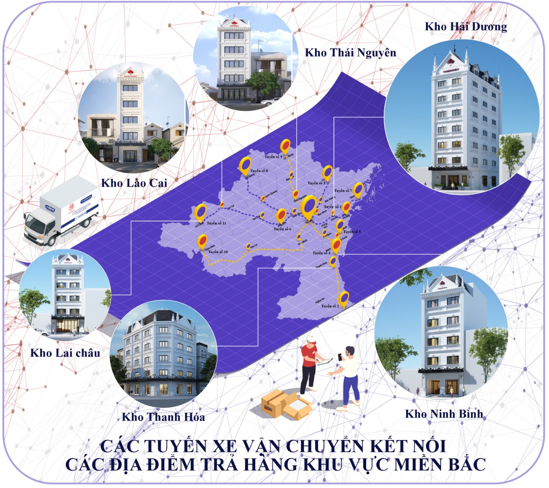
(1) Tuyến HÀ NỘI, Hưng Yên, Hải Dương, Hải Phòng với chiều dài tuyến đường 360 km của hai chiều lượt đi, lượt về và 08 điểm đỗ trả hàng: Văn Lâm, Mỹ Hào, Bình Giang, Cẩm Bình, Hải Dương, Kim Thành, An Dương, HUB Hải Phòng, thời gian di chuyển 0,6 ngày. Cước phí vận chuyển chiều đi là 4.320.000 đồng. Thời gian chạy trong 01 tháng dự kiến 26 chuyến, bình quân 0,6 ngày/ 01 chuyến.
(2) HÀ NỘI, Thanh Hóa, Nghệ An, Hà Tĩnh, với chiều dài tuyến đường 850 km của hai chiều lượt đi, lượt về và 10 điểm đỗ trả hàng: Bỉm Sơn, Hà Trung, Thanh Hóa, Quảng Xương, Tĩnh Gia, Hoàng Mai, Quỳnh Lưu, Diễn Châu, Nghi Lộc, TP Vinh, thời gian di chuyển 1,42 ngày. Cước phí vận chuyển chiều đi là 6.033.000 đồng. Thời gian chạy trong 01 tháng dự kiến 18 chuyến, bình quân 1,42 ngày/ 01 chuyến.
(3) HÀ NỘI, Bắc Ninh, Bắc Giang, Lạng Sơn, với chiều dài tuyến đường 582 km của hai chiều lượt đi, lượt về và 08 điểm đỗ trả hàng: Tiên Sơn, Từ Sơn, Bắc Ninh, Lạng Giang, Hữu Lũng, Chi Lăng, Lạng Sơn, Lộc Bình, thời gian di chuyển 1,07 ngày. Cước phí vận chuyển chiều đi là 4.751.000 đồng. Thời gian chạy trong 01 tháng dự kiến 24 chuyến, bình quân 1,07 ngày/ 01 chuyến.
(4) HÀ NỘI, Hà Nam, Ninh Bình, với chiều dài tuyến đường 300 km của hai chiều lượt đi, lượt về và 06 điểm đỗ trả hàng: Đồng Văn, Hà Nam, Thanh Liêm, Ninh Bình, Yên Mô, Tam Điệp, thời gian di chuyển 0,5 ngày. Cước phí vận chuyển chiều đi là 4.008.000 đồng. Thời gian chạy trong 01 tháng dự kiến 26 chuyến, bình quân 0,5 ngày/ 01 chuyến.
(5) HÀ NỘI, Nam Định, Thái Bình, với chiều dài tuyến đường 320 km của hai chiều lượt đi, lượt về và 06 điểm đỗ trả hàng: Nam Định, Vũ Thư, Thái Bình, Kiến Xương, Tiền Hải, thời gian di chuyển 0,57 ngày. Cước phí vận chuyển chiều đi là 4.188.000 đồng. Thời gian chạy trong 01 tháng dự kiến 26 chuyến, bình quân 0,57 ngày/ 01 chuyến.
(6) HÀ NỘI, Vĩnh Phúc, Phú Thọ, với chiều dài tuyến đường 380 km của hai chiều lượt đi, lượt về và 06 điểm đỗ trả hàng: Phúc Yên, Bình Xuyên, Vĩnh Yên, Phú Thọ, Thanh Ba, Đoan Hùng, thời gian di chuyển 0,68 ngày. Cước phí vận chuyển chiều đi là 4.500.000 đồng. Thời gian chạy trong 01 tháng dự kiến 26 chuyến, bình quân 0,68 ngày/ 01 chuyến.
(7) HÀ NỘI, Hải Dương, Quảng Ninh, với chiều dài tuyến đường 430 km của hai chiều lượt đi, lượt về và 05 điểm đỗ trả hàng: Chí Linh, Đông Triều, Uông Bí, Quảng Yên, Quảng Ninh, thời gian di chuyển 0,72 ngày. Cước phí vận chuyển chiều đi là 4.608.000 đồng. Thời gian chạy trong 01 tháng dự kiến 26 chuyến, bình quân 0,72 ngày/ 01 chuyến.
(8) HÀ NỘI, Tuyên Quang, Hà Giang, với chiều dài tuyến đường 670 km của hai chiều lượt đi, lượt về và 05 điểm đỗ trả hàng: Tuyên Quang, Hàm Yên, Bắc Quang, Vị Xuyên, Hà Giang, thời gian di chuyển 1,73 ngày. Cước phí vận chuyển chiều đi là 7.369.000 đồng. Thời gian chạy trong 01 tháng dự kiến 15 chuyến, bình quân 1,73 ngày/ 01 chuyến.
(9) HÀ NỘI, Thái Nguyên, Bắc Cạn, Cao Bằng, với chiều dài tuyến đường 890 km của hai chiều lượt đi, lượt về và 04 điểm đỗ trả hàng: Thái Nguyên, Chợ Mới, Bắc Kạn, Cao Bằng, thời gian di chuyển 2,42 ngày. Cước phí vận chuyển chiều đi là 8.702.000 đồng. Thời gian chạy trong 01 tháng dự kiến 11 chuyến, bình quân 2,42 ngày/ 01 chuyến.
(10) HÀ NỘI, Hòa Bình, Sơn La, Điện Biên, với chiều dài tuyến đường 1.000 km của hai chiều lượt đi, lượt về và 07 điểm đỗ trả hàng: Hòa Bình, Mộc Châu, Sơn La, Thuận Châu, Tuần Giáo, Mường Ẳng, Điện Biên, thời gian di chuyển 2,56 ngày. Cước phí vận chuyển chiều đi là 9.544.000 đồng. Thời gian chạy trong 01 tháng dự kiến 10 chuyến, bình quân 2,56 ngày/ 01 chuyến.
(11) HÀ NỘI, Yên Bái, Lào Cai, Lai Châu, với chiều dài tuyến đường 960 km của hai chiều lượt đi, lượt về và 06 điểm đỗ trả hàng: Yên Bái, Bảo Thắng, Lào Cai, SaPa, Tam Đường, Lai Châu, thời gian di chuyển 2,25 ngày. Cước phí vận chuyển chiều đi là 8.400.000 đồng. Thời gian chạy trong 01 tháng dự kiến 12 chuyến, bình quân 2,25 ngày/ 01 chuyến.
B. KHU VỰC MIỀN TRUNG 03 TUYẾN ĐƯỜNG VẬN CHUYỂN
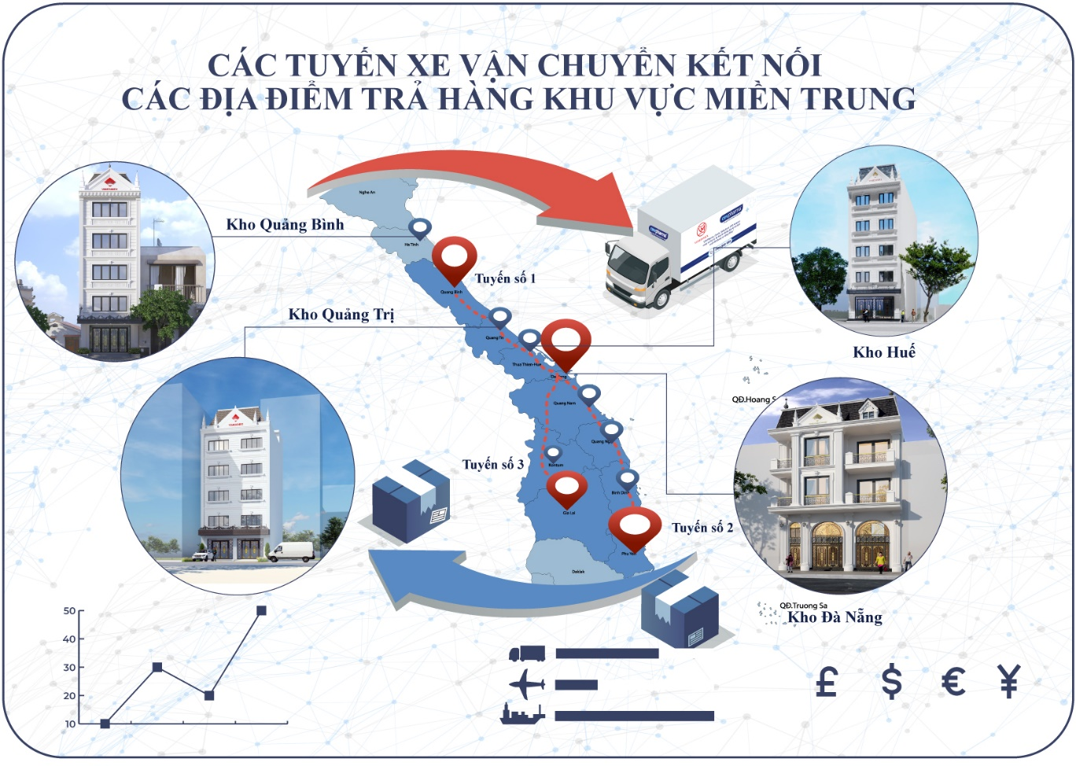

(1) ĐÀ NẴNG, Huế, Quảng Trị, Quảng Bình, với chiều dài tuyến đường 1140 km của hai chiều lượt đi, lượt về và 13 điểm đỗ trả hàng: Phú Lộc, Hương Trà, Huế, Quảng Điền, Phong Điền, Hải Lăng, Quảng Trị, Đông Hà, Gio Linh, Vĩnh Linh, Lệ Thủy, Quảng Ninh, Đồng Hới, thời gian di chuyển 1,90 ngày. Cước phí vận chuyển chiều đi là 6.987.000 đồng. Thời gian 01 tháng chạy được 14 chuyến, bình quân 1,90 ngày/ 01 chuyến.
(2) ĐÀ NẴNG, Quảng Nam, Quảng Ngãi, Bình Định, Phú Yên, với chiều dài tuyến đường 1020 km của hai chiều lượt đi, lượt về và 08 điểm đỗ trả hàng: Tam Kỳ, TP. Quảng Ngãi, Hoài Nhơn, Phù Mỹ, Phù Cát, An Nhơn, Quy Nhơn, Tuy Hòa, thời gian di chuyển 1,70 ngày. Cước phí vận chuyển chiều đi là 7.358.000 đồng. Thời gian 01 tháng chạy được 15 chuyến, bình quân 1,70 ngày/ 01 chuyến.
(3) ĐÀ NẴNG, Kontum, Gia Lai, với chiều dài tuyến đường 1020 km của hai chiều lượt đi, lượt về và 04 điểm đỗ trả hàng: Đăk Tô, Đăk Hà, Kon Tum, Pleiku, thời gian di chuyển 1,63 ngày. Cước phí vận chuyển chiều đi là 6.060.000 đồng. Thời gian 01 tháng chạy được 16 chuyến, bình quân 1,63 ngày/ 01 chuyến.
C. KHU VỰC MIỀN ĐÔNG NAM BỘ, 06 TUYẾN ĐƯỜNG VẬN CHUYỂN
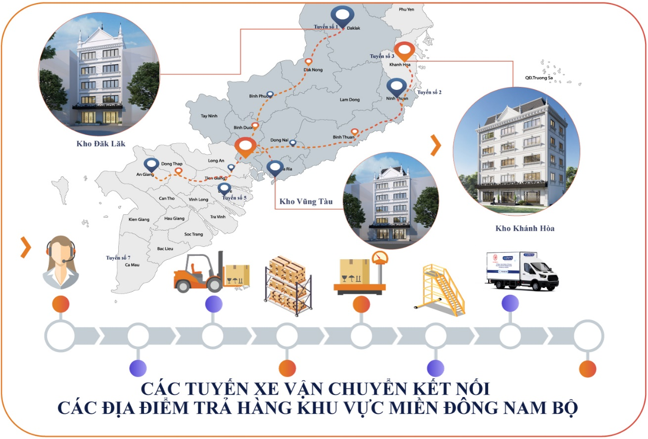
(1) HCM, Bình Dương, Bình Phước, Đắc Nông, Đắc Lăk, với chiều dài tuyến đường 780 km của hai chiều lượt đi, lượt về và 07 điểm đỗ trả hàng: Thủ Dầu Một, Đồng Xoài, Bù Đăng, Gia Nghĩa, Đắc Min, Cư Jút, Buôn Ma Thuột, thời gian di chuyển 1,30 ngày. Cước phí vận chuyển chiều đi là 5.817.000 đồng. Thời gian 01 tháng chạy được 20 chuyến, bình quân 1,30 ngày/ 01 chuyến.
(2) HCM, Bình Thuận, Ninh Thuận, với chiều dài tuyến đường 920 km của hai chiều lượt đi, lượt về và 07 điểm đỗ trả hàng: Hàm Tân, Hàm Thuận Nam, Phan Thiết, Bắc Bình, Tuy Phong, Ninh Phước, Phan Rang, thời gian di chuyển 1,53 ngày. Cước phí vận chuyển chiều đi là 6.174.000 đồng. Thời gian 01 tháng chạy được 17 chuyến, bình quân 1,53 ngày/ 01 chuyến.
(3) HCM, Khánh Hòa, với chiều dài tuyến đường 1030 km của hai chiều lượt đi, lượt về và 05 điểm đỗ trả hàng: Cam Ranh, Diên Khánh, Cam Lâm, Nha Trang, Ninh Hòa, thời gian di chuyển 1,72 ngày. Cước phí vận chuyển chiều đi là 6.925.000 đồng. Thời gian 01 tháng chạy được 15 chuyến, bình quân 1,72 ngày/ 01 chuyến.
(4) HCM, Đồng Nai, Vũng Tàu, với chiều dài tuyến đường 260 km của hai chiều lượt đi, lượt về và 03 điểm đỗ trả hàng: Long Thành, Phú Mỹ, Bà Rịa, Vũng Tàu, thời gian di chuyển 0,43 ngày. Cước phí vận chuyển chiều đi là 3.845.000 đồng. Thời gian 01 tháng chạy được 26 chuyến, bình quân 0,43 ngày/ 01 chuyến.
(5) HCM, Long An, Tiền Giang, Bến Tre, với chiều dài tuyến đường 770 km của hai chiều lượt đi, lượt về và 11 điểm đỗ trả hàng: Bến Lức, Long An, Cai Lậy, Cái Bè, An Hữu, Tân Hiệp, Tiền Giang, Châu Thành, Bến Tre, Mỏ Cày Nam, Mỏ Cày Bắc, thời gian di chuyển 1,28 ngày. Cước phí vận chuyển chiều đi là 5.524.000 đồng. Thời gian 01 tháng chạy được 20 chuyến, bình quân 1,28 ngày/ 01 chuyến.
(6) HCM, Long An, Đồng Tháp, An Giang, với chiều dài tuyến đường 560 km của hai chiều lượt đi, lượt về và 04 điểm đỗ trả hàng: Cai Lậy, Cao Lãnh, Long Xuyên, Châu Đốc, thời gian di chuyển 0,93 ngày. Cước phí vận chuyển chiều đi là 4.747.000 đồng. Thời gian 01 tháng chạy được 26 chuyến, bình quân 0,93 ngày/ 01 chuyến.
D. KHU VỰC MIỀN TÂY NAM BỘ, 03 TUYẾN ĐƯỜNG VẬN CHUYỂN
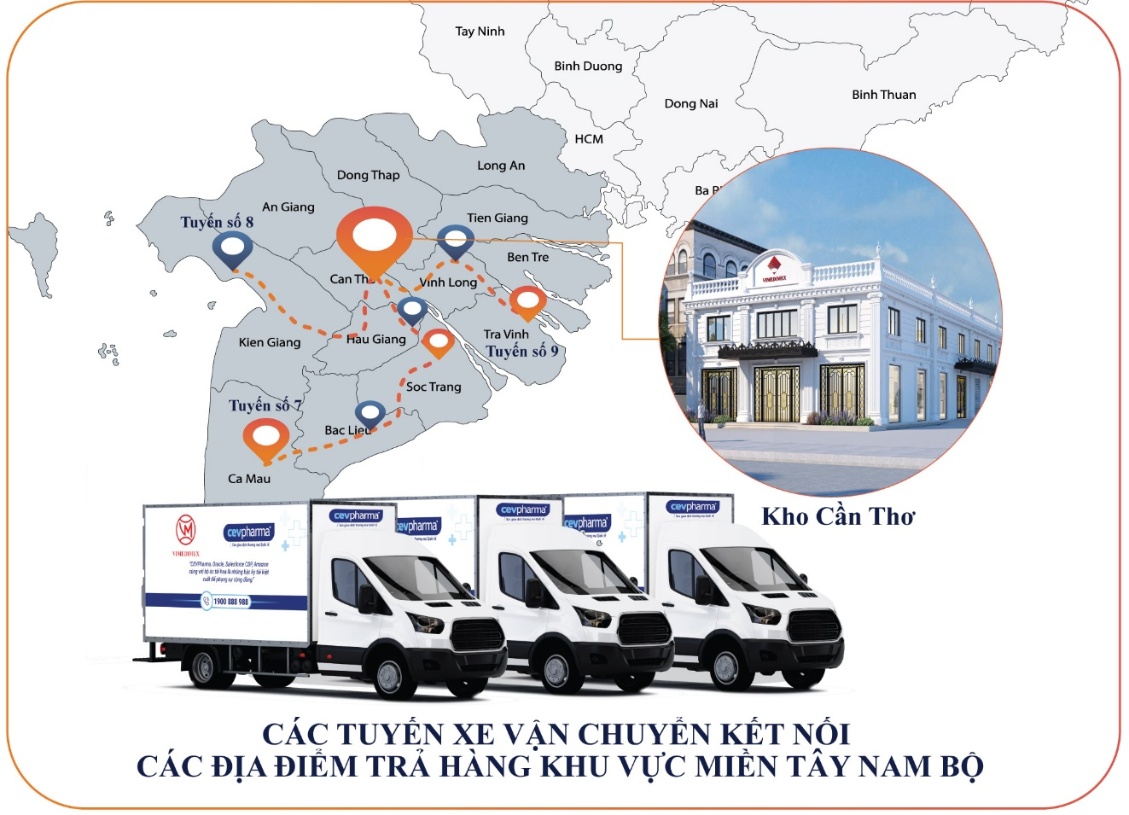

(1) CẦN THƠ, Sóc Trăng, Bạc Liêu, Cà Mau, với chiều dài tuyến đường 470 km của hai chiều lượt đi, lượt về và 09 điểm đỗ trả hàng: An Khánh, Ngã Bảy, Thuận Hòa, Sóc Trăng, Thạnh Trị, Bạc Liêu, Hòa Bình, Giá Rai, Cà Mau, thời gian di chuyển 0,78 ngày. Cước phí vận chuyển chiều đi là 4.588.000 đồng. Thời gian 01 tháng chạy được 26 chuyến, bình quân 0,78 ngày/ 01 chuyến.
(2) CẦN THƠ, Hậu Giang, Kiên Giang, với chiều dài tuyến đường 700 km của hai chiều lượt đi, lượt về và 06 điểm đỗ trả hàng: Lê Bình, Vị Thanh, Hậu Giang, Châu Thành, Rạch Rá, Hà Tiên, thời gian di chuyển 1,17 ngày. Cước phí vận chuyển chiều đi là 5.239.000 đồng. Thời gian 01 tháng chạy được 22 chuyến, bình quân 1,17 ngày/ 01 chuyến.
(3) CẦN THƠ, Vĩnh Long, Trà Vinh, với chiều dài tuyến đường 230 km của hai chiều lượt đi, lượt về và 03 điểm đỗ trả hàng: Cái Răng, Vĩnh Long, Trà Vinh, thời gian di chuyển 0,38 ngày. Cước phí vận chuyển chiều đi là 3.692.000 đồng. Thời gian 01 tháng chạy được 26 chuyến, bình quân 0,38 ngày/ 01 chuyến. Chi phí hỗ trợ nhân viên bốc dỡ tại điểm trả hàng là 1.000 đồng/thùng.
VII. CÁCH HẠCH TOÁN DOANH THU VẬN CHUYỂN HÀNG HÓA

1. Tài khoản hạch toán chi phí vận chuyển
Chi phí vận chuyển hạch toán vào tài khoản nào là vướng mắc của rất nhiều kế toán. Tùy theo mục đối tượng vận chuyển là hàng mua (TSCĐ, nguyên vật liệu…) hay hàng bán mà cách ghi sổ sẽ khác nhau. Cụ thể như sau:

1.1 Chi phí vận chuyển hàng mua
a) Với hàng tồn kho
Theo chuẩn mực kế toán số 02, chi phí vận chuyển, bốc xếp trong quá trình mua hàng được coi là chi phí mua và được tính vào giá gốc hàng tồn kho.
>> Do đó, chi phí vận chuyển hàng mua nhập kho sẽ được hạch toán vào tài khoản giá gốc của hàng tồn kho tương ứng, bao gồm: TK 152 (Nguyên vật liệu), TK 153 (Công cụ dụng cụ) hoặc TK 156 (Hàng hóa).
b) Với tài sản cố định
Theo chuẩn mực kế toán số 03: Chi phí vận chuyển và bốc xếp là nhóm chi phí liên quan trực tiếp đến việc đưa tài sản vào trạng thái sẵn sàng sử dụng, được tính vào nguyên giá tài sản cố định.
>> Do đó, chi phí vận chuyển mua tài sản cố định được hạch toán vào TK 211.
Như vậy, chi phí vận chuyển hàng mua sẽ được hạch toán vào tài khoản hàng tồn kho hoặc tài sản cố định tương ứng.
Nợ TK 152, 153, 156, 211
Nợ TK 133 (nếu có)
Có TK 111, 112, 141, 334…

c) Vận chuyển hàng đi bán
Chi phí vận chuyển để đưa hàng hóa đến nơi bán được coi là chi phí bán hàng, do đó sẽ được hạch toán vào tài khoản 621 (nếu áp dụng theo thông tư 200), hoặc tài khoản 622 (nếu áp dụng theo thông tư 133).

1.2 Phân bổ chi phí vận chuyển hàng mua
Khi mua hàng, vận chuyển cùng lúc nhiều loại hàng hóa, tài sản khác nhau thì sẽ phải phân bổ chi phí vận chuyển cho từng loại mặt hàng, theo một tiêu thức thống nhất.
Các văn bản pháp luật hiện nay không quy định về tiêu thức phân bổ, nhưng có 2 cách phân bổ thường được các kế toán sử dụng thực tế như sau:

a) Phân bổ theo giá trị mỗi loại mặt hàng
Cách phân bổ này có thể áp dụng khi vận chuyển cùng lúc các loại hàng hóa, tài sản có nhiều kích thước, chủng loại đa dạng.
Công thức: Chi phí phân bổ cho hàng nhập kho = Chi phí mua từng mặt hàng : Tổng giá trị hàng mua x Chi phí vận chuyển chung
Ví dụ: Công ty Vimedimex vận chuyển hàng về nhập kho, chi phí vận chuyển là 6 triệu đồng. Thông tin như sau:

Hàng hóa | Đơn giá | Số lượng | Thành tiền
Thuốc ho Cerlor | 30,000 | 300 hộp | 9,000,000
Cảm cúm Decolgen Forte | 900,000 | 200 hộp | 18,000,000
Tổng |  | 500 | 27.000,000

Kế toán tiến hành phân bổ chi phí vận chuyển trên cho 2 loại hàng hóa thuốc ho Ceclor và cảm cúm Decolgen Forte :
Thuốc ho Ceclor: 9,000,000 / 27,000,000 x 6,000,000 = 2,000,000
Thuốc Cảm cúm Decolgen Forte : 18,000,000 / 27,000,000 x 6,000,000 = 4,000,000

b) Phân bổ theo số lượng hàng hóa
Với các mặt hàng có kích thước tương đương nhau hoặc có cùng một đơn vị đo (kg, mét…) kế toán có thể áp dụng theo cách phân bổ này.
Công thức:
Chi phí phân bổ cho hàng nhập kho = Số lượng từng mặt hàng : Tổng số lượng hàng mua x Chi phí vận chuyển chung

c) Xử lý chi phí vận chuyển không có hóa đơn
Trong thực tế, kế toán gặp phải một trường hợp rất oái oăm, đó là chi phí vận chuyển không có hóa đơn hợp lệ.
Lúc này, kế toán có thể xử lý như sau: để giúp khoản chi này đủ điều kiện trở thành chi phí hợp lệ khi tính thuế TNDN.
Bước 1: Ký hợp đồng lao động thời vụ dưới 3 tháng, kèm theo bản sao căn cước công dân của người vận chuyển.
Bước 2: Thanh toán chi phí thông qua tiền lương của nhân viên vận chuyển (tài khoản 334). Khoản tiền lương này cần được đưa vào bảng lương của DN.
Bước 3: Chi trả lương, lấy chữ ký người vận chuyển trên bảng thanh toán lương của doanh nghiệp.
Trường hợp khoản chi lớn hơn 2 triệu đồng/lần hoặc tháng thì khoản thu nhập này của người vận chuyển, bốc dỡ phải khấu trừ thuế TNCN 10%, hoặc yêu cầu người vận chuyển làm cam kết 23 – tổng thu nhập trong năm không thuộc nhóm phải nộp thuế TNCN.
MỤC IV. PHÂN HỆ KẾ TOÁN BÁN HÀNG CỦA QUẦY THUỐC VÀ 63 CHI NHÁNH
I. PHƯƠNG PHÁP XÁC ĐỊNH GIÁ VỐN HÀNG HÓA TIÊU THỤ
Thông qua bán hàng, chi nhánh thực hiện được giá trị và giá trị sử dụng của hàng hoá, thu hồi vốn bỏ ra, góp phần tăng nhanh tốc độ luân chuyển vốn. Qua đó tăng được vòng quay của vốn, mở rộng được quy mô kinh doanh. Kế toán bán hàng và xác định kết quả bán hàng có vai trò quan trọng trong công tác kế toán của chi nhánh, phần hành này phản ánh một cách trực tiếp các thông tin về hàng hoá, khách hàng, thị trường tiêu thụ, khả năng bù đắp chi phí và tạo ra lợi nhuận trong kỳ. Bất kỳ một hạn chế nào trong công tác bán hàng và xác định kết quả bán hàng đều ảnh hưởng đến tính chính xác và tính kịp thời của thông tin kế toán tại doanh nghiệp. Do vậy công tác kế toán bán hàng và xác định kết quả bán hàng là hết sức cần thiết. Việc hoàn thiện phải dựa trên cơ sở tôn trọng cơ chế tài chính, tôn trọng chế độ kế toán. Việc tổ chức kế toán tại từng đơn vị cụ thể được phép vận dụng linh hoạt sáng tạo trong kế toán phù hợp với đặc điểm của từngchi nhánh.
1. Phương pháp xác định giá vốn của hàng hóa tiêu thụ
Phương pháp xác định giá vốn của hàng hóa tiêu thụ dựa trên nguyên lý chi nhánh lựa chọn phương pháp giá bình quân để tính giá vốn hàng tiêu thụ. Theo phương pháp này, căn cứ vào giá hàng hóa đầu kỳ và nhập trong kỳ, kế toán xác định giá bình quân của hàng hóa. Căn cứ vào lượng hàng hóa xuất trong kỳ và giá đơn vị bình quân để xác định giá vốn thực tế hàng hóa xuất kho.
Giá vốn đơn vị hàng hóa xuất bán | = | Giá trị hàng hóa tồn đầu kỳ | + | Giá trị hàng hóa nhập trong kỳ
Giá vốn đơn vị hàng hóa xuất bán | = | Số lượng hàng hóa tồn đầu kỳ | + | Số lượng thu nhập trong kỳ

Giá vốn hàng hóa Giá bình quân của một Số lượng hàng hóa
tiêu thụ = đơn vị hàng hóa x xuất bán

Hiện nay, chi nhánh công ty thực hiện bán hàng theo phương thức bán hàng trực tiếp mà chủ yếu là bán buôn và bán lẻ, có thể thu được tiền ngay hoặc được người mua chấp nhận thanh toán. Theo phương thức bán hàng này, công tác bán hàng ở chi nhánh được thực hiện dưới các hình thức sau:
(1) Bán hàng qua kho theo hợp đồng kinh tế đã thoã thuận giữa chi nhánh và khách hàng, bằng cách giao trực tiếp hoặc vận chuyển hàng hóa đến tận nơi cho khách hàng.
(2) Bán hàng trực tiếp giao thẳng không qua kho, theo hình thức này, hàng hóa được chuyển về Chi nhánh rồi mới giao bán lại cho người mua. Chi nhánh vẫn làm thủ tục kiểm nghiệm nhưng không nhập kho, chi phí vận chuyển Chi nhánh chịu. Đây là một hình thức bán hàng vừa tiết kiệm chi phí lưu kho, lưu bãi, vừa tránh được tình trạng ứ đọng, tồn kho và hàng hết thời gian sử dụng.
(3) Về bán lẻ, Chi nhánh xuất hàng đến Quầy thuốc của chi nhánh công ty. Hàng hoá chủ yếu là bán lẻ phục vụ trực tiếp người tiêu dùng và đáp ứng nhu cầu thị trường.

CÔNG TY TTHH -TRUNG TÂM  PHÂN PHỐI  DƯỢC PHẨM VIMEDIMEX  CHI NHÁNH:  ------------------------- | Biểu mẫu 01  CỘNG HÒA XÃ HỘI CHỦ NGHĨA VIỆT NAM  Độc Lập – Tự Do – Hạnh Phúc  ------------------

PHIẾU XUẤT ĐIỀU CHUYỂN
Ngày…tháng….năm
Số:PX00000

Người nhận hàng:
Nội dung: Xuất kho hàng qua Quầy thuốc……
Kho xuất: KCN- Kho chi nhánh
Kho nhập: K001 kho Quầy thuốc…..
Xuất ngày:
Nhập ngày:

STT | Mã ĐD | Tên hàng hóa | Thành phần | Hạn sử dụng | ĐVT | Số lượng | Đơn giá | Thành tiền
Tổng cộng

Người giao hàng Thủ kho Người nhận hàng Thủ kho
(Ký họ tên đóng dấu) (ký, họ tên) (Ký họ tên đóng dấu) (ký, họ tên)

2. Bán hàng và tài khoản sử dụng
2.1 Quy trình bán hàng thực hiện theo quy trình bán chéo sản phẩm được đăng tải trên website CEVPharma
2.2 Tài khoản sử dụng
Chi nhánh mở tài khoản tạ Chi nhánh Sở giao dịch 3 – MBBank để phục vụ công tác hạch toán tại Chi nhánh. Chi nhánh sử dụng mã định danh cho từng hàng hoá. Vì vậy, Chi nhánh thực hiện theo dõi chi tiết doanh thu cho từng danh điểm hàng hoá. Như vậy, các nhà quản lý có thể nắm bắt được tình hình tiêu thụ của từng loại hàng hoá, biết loại nào lãi, loại nào lỗ, từ đó ra những quyết định kinh doanh và lập kế hoạch tiêu thụ cho từng loại hàng hoá sao cho hiệu quả.
Chi nhánh mở các tiểu tài khoản theo dõi tình hình tiêu thụ và Quầy thuốc của chi nhánh. TK 5111: “ Doanh thu bán hàng ” TK 51111: “ Doanh thu bán hàng tại công ty” TK 51112: “ Doanh thu bán hàng tại Quầy thuốc”
Tương tự như vậy, Chi nhánh áp dụng đối với Giá vốn hàng bán
Phương pháp hạch toán: Khi khách hàng chấp nhận thanh toán, tức là đã được ghi nhận doanh thu, kế toán nhập dữ liệu thông tin vào hệ thống theo bút toán xác định doanh thu tiêu thụ: Nợ TK 1311: Có TK 5111; Có TK 3331:
a) Trường hợp bán hàng trực tiếp giao thẳng không qua kho của chi nhánh: Chi nhánh sau khi mua hàng sẽ giao trực tiếp cho đại diện của bên mua tại kho của người mua. Sau khi giao, nhận hàng, đại diện bên mua ký nhận số lượng và giá trị hàng. Khi bên mua thanh toán hoặc chấp nhận thanh toán thì số hàng đó được xác nhận là tiêu thụ.
Phương thức này, cũng tương tự như phương thức bán hàng trực tiệp tại kho của Chi nhánh, song có điểm khác là hàng hoá khi mua không được nhập vào kho mà giao luôn cho người bán. Thủ tục chứng từ trong trường hợp này là Đơn hàng vận chuyển, phiếu nhập kho để làm căn cứ ghi thẻ kho. Sau khi xác định hàng đã tiêu thụ, kế toán cũng lập hoá đơn GTGT giao cho khách hàng như trong trường hợp bán trực tiếp tại kho. Giá bán bao gồm cả chi phí vận chuyển.
Mẫu hiển thị số 02: Hóa đơn điện tử bán hàng (dùng cho tổ chức, cá nhân khai thuế giá trị gia tăng theo phương pháp trực tiếp)

HÓA ĐƠN BÁN HÀNG Ký hiệu:
Ngày ….tháng …..năm Số: …..
Tên người bán: Chi nhánh
Mã số thuế:
Địa chỉ:
Số tài khoản:
Điện thoại
Họ tên người mua hàng:
Tên người mua:
Địa chỉ: Số tài khoản:
Hình thức thanh toán:.................. MST:.....................................Đồng tiền thanh toán:VND
STT | Tên hàng hóa, dịch vụ | Đơn vị tính |  | Số lượng | Đơn giá |  | Thành tiền
1 | 2 | 3 |  | 4 | 5 |  | 6=4x5
Tổng tiền thanh toán: ...........................
Số tiền viết bằng chữ:.................................................................................................................
Người mua hàng  Chữ ký số (nếu có) |  |  | Người bán hàng  (Chữ ký điện tử, Chữ ký số)
(Cần kiểm tra, đối chiếu khi lập, nhận hóa đơn)
b) Phương pháp hạch toán
Tương tự như trường hợp bán hàng trực tiếp tại kho. Trong trường hợp này tuy hàng hoá không về nhập kho nhưng Chi nhánh vẫn ghi bút toán nhập kho hàng hoá để có cơ sở ghi vào thẻ kho. Do đó vẫn có bút toán ghi tăng hàng hoá.
Kế toán ghi bút toán nhập kho theo giá thực nhập: Nợ TK 156, Nợ TK 133; Có TK 331
Khi hàng hoá xác định là tiêu thụ kế toán ghi tăng bút toán làm tăng doanh thu: Nợ TK 131: Có TK 5111; Có TK 3331

SỔ CHI TIẾT BÁN HÀNG
Tháng…năm …..
Đơn vị tính: đồng
NTGS | Chứng từ |  | Diễn giải | TK đối ứng | Doanh thu |  |  | Các khoản giảm trừ
NTGS | SH | NT | Diễn giải | TK đối ứng | Số lượng | Đơn giá | Thành tiền | Thuế | TK 521,531,  532
 |  |  | Cộng số PS
 |  |  | - Doanh thu thuần
 |  |  | - Giá vốn hàng bán
 |  |  | - Lãi gộp
Nhìn vào sổ chi tiết bán hàng trên ta có thể xem xét hoạt động bán hàng vừa chi tiết lại vừa toàn diện trên các chỉ tiêu thời gian, khách hàng, mặt hàng, số lượng, đơn giá, doanh thu và các khoản giảm trừ doanh thu.
c) Nội dung phương pháp hạch toán
Chi phí mua hàng không được phân bổ một cách chính xác cho số hàng đã tiêu thụ. Vì vậy, ảnh hưởng đến việc xác định giá vốn của hàng xuất bán trong kỳ.
Cuối kỳ kế toán phân bổ chi phí mua hàng cho hàng hoá tiêu thụ theo công thức sau:

Chi phí mua hàng phân bổ cho hàng tiêu thụ trong kỳ | = | CP mua hàng phân bổ cho hàng tồn đầu kỳ | + | CP mua hàng phát sinh trong kỳ | x | Trị giá mua của hàng xuất bán trong kỳ
Chi phí mua hàng phân bổ cho hàng tiêu thụ trong kỳ | = | Trị giá mua của hàng bán trong kỳ | + | Trị giá mua của hàng tồn cuối kỳ | x | Trị giá mua của hàng xuất bán trong kỳ

Chi phí mua hàng của hàng tồn cuối kỳ = Chi phí mua hàng đầu kỳ + Chi phí mua hàng phát sinh trong kỳ - Chi phí mua hàng phân bổ cho hàng xuất bán trong kỳ
Chi phí mua hàng cuối kỳ này sẽ là chi phí tồn đầu kỳ sau
Mặt khác trong trường hợp bán trực tiếp vận chuyển thẳng kế toán không ghi bút toán nhập kho, mà hạch toán thẳng vào tài khoản 632. Đồng thời thủ kho cũng không viết phiếu nhập.

Sơ đồ phương pháp hạch toán theo hình
thức bán hàng vận chuyển thẳng

TK 331,112 TK 632 TK 911 TK 511 TK 131
(1)
(3)
(4)
(2)
TK 131
TK 511
Ghi chú: (1): Hàng mua vế không nhập kho, xuất thẳng
(2): Bút toán ghi nhận doanh thu hàng bán
(3): Kết chuyển giá vốn hàng bán
(4): Bút toán kết chuyển doanh thu thuần
2.3 Bán lẻ hàng hoá qua Quầy thuốc của Chi nhánh
a) Cơ sở pháp lý
Khi bán hàng hóa, cung cấp dịch vụ, người bán phải xuất hóa đơn để giao cho người mua mà không phân biệt giá trị từng lần bán hàng hóa, cung cấp dịch vụ. Theo đó, bán hàng dưới 200.000 đồng vẫn phải xuất hóa đơn.
Căn cứ khoản 1 Điều 90 Luật Quản lý thuế số 38/2019/QH14:”1. Khi bán hàng hóa, cung cấp dịch vụ, người bán phải lập hóa đơn điện tử để giao cho người mua theo định dạng chuẩn dữ liệu và phải ghi đầy đủ nội dung theo quy định của pháp luật về thuế, pháp luật về kế toán, không phân biệt giá trị từng lần bán hàng hóa, cung cấp dịch vụ”.
Đồng thời, khoản 1 Điều 4 Nghị định số 123/2020/NĐ-CP quy định như sau: “1. Khi bán hàng hóa, cung cấp dịch vụ, người bán phải lập hóa đơn để giao cho người mua (bao gồm cả các trường hợp hàng hoá, dịch vụ dùng để khuyến mại, quảng cáo, hàng mẫu; hàng hoá, dịch vụ dùng để cho, biếu, tặng, trao đổi, trả thay lương cho người lao động và tiêu dùng nội bộ (trừ hàng hoá luân chuyển nội bộ để tiếp tục quá trình sản xuất)”;
Căn cứ các quy định nêu trên, khi tổ chức, cá nhân áp dụng hóa đơn điện tử theo quy định tại Nghị định số 123/2020/NĐ-CP hoặc từ ngày 01/07/2022 trở đi, người bán lập hóa đơn gửi cho người mua khi bán hàng hóa, cung cấp dịch vụ, không phân biệt giá trị từng lần bán hàng hóa, cung cấp dịch vụ. Chi nhánh có Quầy thuốc trực tiếp bán lẻ hàng hoá, cung ứng dịch vụ cho khách hàng. Khi có khách hàng đến mua hàng, nhân viên bán hàng căn cứ vào giá trị của số hàng khách sẽ mua xuất hóa đơn điện tử GTGT trực tiếp cho khách hàng: Tại các Quầy thuốc, nhân viên bán hàng bán đúng giá của nhà cung cấp quy định và khách mua hàng có thể áp dụng hình thức thanh toán trả ngay hoặc ghi nợ.
b) Quy trình nhập hàng và bán hàng của Quầy thuốc, chi nhánh trực thuộc Công ty TNHH – Trung tâm phân phối dược phẩm Vimedimex
Bước 1: Hàng hoá khi được mua, sẽ được nhập kho Chi nhánh, không vận chuyển hàng đến các Quầy thuốc.
Bước 2: Khi chuyển hàng đến các Quầy thuốc, thủ kho lập Phiếu xuất kho kiêm vận chuyển nội bộ. Đơn giá xuất là đơn giá bán nhưng kế toán chưa hạch toán doanh thu.
Bước 3: Trong ngày tại các Quầy thuốc, khi có Đơn mua thuốc, NVBH kiểm tra tính pháp lý, nhập dữ liệu vào Phân hệ kế toán bán hàng của Chi nhánh và Quầy thuốc”
Trường hợp, KH chưa có Đơn thuốc của Bác sĩ, NVBH đẩy Đơn mua thuốc lên hệ thống cho Bác Sỹ của CEVPharma thực hiện tư vấn từ xa cho khách hàng theo quy định của Thông tư 49/2017/TT-BYT ngày 28/12/2017, của Bộ y tế quy định về hoạt động y tế từ xa.
Trường hợp, KH đã có đơn thuốc của Bác sỹ kê, NVBH thực hiện xử lý đơn mua thuốc, xuất hóa đơn điện tử (trong trường hợp khách hàng cá nhân không có nhu cầu vẫn phải xuất hóa đơn điện tử) chi tiết thực hiện theo quy trình bán chéo sản phẩm được đăng tải trên website CEVPharma và nhập thông tin dữ liệu của khách hàng cá nhân vào Sổ chi tiết bán hàng kèm theo các chứng từ thanh toán (phiếu thu tiền mặt, giấy nhận nợ (nếu có), phiếu báo cáo của MBBank đẩy lên hệ thống Phân hệ kế toán sản phẩm, kế toán sản phẩm sẽ tiến hành kiểm tra, đối chiếu hệ thống sẽ tự động định khoản như đối với trường hợp xuất bán trực tiếp
Cuối tháng, Quầy thuốc nộp báo cáo kiểm kê lên hệ thống. Báo cáo kiểm kê được nhân viên bán hàng tại các Quầy thuốc lập theo từng tháng phản ánh số dư đầu kỳ, nhập – xuất – tồn trong kỳ của các Quầy thuốc theo đơn giá của chi nhánh và Công ty quy định.

2.4 Thực hiện các giao dịch, cập nhật chứng từ nhập xuất
- Mọi trường hợp xuất bán, khuyến mại, tiếp thị, biếu tặng đều phải xuất hóa đơn điện tử GTGT.
- Hàng xuất từ tổng kho HN và TPHCM đến chi nhánh; từ chi nhánh đến đến các Quầy thuốc sử dụng “Phiếu xuất kho kiêm vận chuyển nội bộ”.
Phiếu xuất kho kiêm vận chuyển nội bộ điện tử quy định tại Nghị định 123/2020/NĐ-CP, cụ thể tại Mẫu số 03/XKNB.
CÔNG TY TTHH -TRUNG TÂM  PHÂN PHỐI  DƯỢC PHẨM VIMEDIMEX  ------------------------- | Biểu mẫu 02  CỘNG HÒA XÃ HỘI CHỦ NGHĨA VIỆT NAM  Độc Lập – Tự Do – Hạnh Phúc  ------------------
PHIẾU XUẤT KHO KIÊM VẬN CHUYỂN NỘI BỘ ĐIỆN TỬ
Ngày….tháng……năm 20… Ký Số: XK………..

- Tên người xuất hàng
- Theo lệnh điều động số:
- Địa chỉ Kho xuất hàng:
- Tên người vận chuyển:
- Phương tiện vận chuyển: Xe Ôtô tải thùng đông lạnh đóng mới hoàn toàn từ chassis, vách thùng vật liệu Composite, tải trọng 1490 kg, Nhãn hiệu KIA. Sàn thùng vật liệu Inox304. Máy lạnh xuất xứ Hàn Quốc. Thiết bị phát wifi và thẻ sim 4G, Thiết bị giám sát hành trình GPS: Oracle Netsuite TMS-4G cho phép giám sát nhiệt độ trong suốt quá trình vận chuyển và Hệ thống đo cảm biến nhiệt độ, độ ẩm
- Mã số thuế người xuất hàng: 0104259550
- Tên người nhận hàng: Chi nhánh/Tên người nhận hàng
- Địa chỉ Chi nhánh/kho nhận hàng/người nhận hàng:
- Mã số thuế người nhận hàng/Chi nhánh:
STT | Mã  định  danh | Thông tin hàng hóa |  |  |  | Đơn vị  tính | Số lượng  Thực xuất | Số lượng  Thực nhập | Đơn giá | Thành  tiền
STT | Mã  định  danh | Tên  hàng hóa | Hoạt chất, hàm lượng | Nước sản xuất | Hạn  dùng
THỦ KHO  (ký, họ tên) | PGĐ BÊN XUẤT  (ký, họ tên) | NV VẬN CHUYỂN  (ký, họ tên) | THỦ KHO  (ký, họ tên) | GĐCN/ PTBÊN NHẬP  (ký, họ tên)

- Kho được xuất phải lấy chữ ký của khách hàng và thu đủ 2 bên trả cho khách hàng.
- Các giao dịch, chứng từ nhập xuất: (1) Nhập kho; (2) Xuất kho; (3) Xuất điều chuyển; (4) Kiểm kê tồn kho; (5) các giao dịch liên quan đến nhập mua, xuất bán được nhập tại các phân hệ tương ứng và tự động chuyển sang phân hệ kế toán hàng tồn kho. (5) Giao dịch nhập/xuất có thể thực hiện với nhiều hợp đồng, dự án, lệnh sản xuất, nhiều mã nhập xuất (tài khoản đối ứng), nhiều mã kho. (6) Hỗ trợ việc tính các mặt hàng và số lượng hàng xuất dựa theo khai báo định mức sản phẩm. (7) Xuất điều chuyển có thể thực hiện 1 bước – tự động tạo phiếu nhập hoặc 2 bước – phiếu xuất riêng, phiếu nhập riêng. (8) Kiểm tra hàng tồn kho khi thực hiện xuất kho. (9) In chứng từ trên mẫu in sẵn hoặc trực tiếp từ hệ thống.

2.5 Tính giá hàng tồn kho
Tính giá và cập nhật giá hàng tồn kho theo nhiều phương pháp khác nhau: giá trung bình tháng, giá trung bình theo ngày, giá nhập trước xuất trước, giá đích danh. Làm phiếu xuất chênh lệch giá cuối kỳ với các lựa chọn khác nhau tùy theo nhu cầu.
Tốc độ tính giá nhanh, ngay cả khi với nhiều ngàn danh điểm hàng hóa và số lượng phiếu nhập xuất lớn. Có thể tính giá đúng cho trường hợp điều chuyển lòng vòng giữa các kho. Xử lý được các trường hợp chi phí về sau hoặc xuất đích danh đối với tính giá theo phương pháp nhập trước xuất trước.

a) Các phương pháp tính giá xuất kho hàng hóa

(1) Phương pháp tính theo giá bình quân gia quyền cả kỳ dự trữ
Khi áp dụng phương pháp này, đến cuối kỳ kế toán, kế toán sẽ sử dụng số lượng hàng tồn đầu kỳ cùng với các lần nhập hàng trong kỳ của từng loại hàng tồn kho để tính giá trị hàng xuất kho trong kỳ.
Công thức tính theo giá bình quân gia quyền cả kỳ dự trữ:
Đơn giá xuất kho trong kỳ bình quân của 1 sản phẩm = (Giá trị hàng tồn kho đầu kỳ + Giá trị hàng tồn kho nhập trong kỳ) : (Số lượng hàng tồn kho đầu kỳ + Số lượng hàng tồn kho nhập trong kỳ)
Trong một số trường hợp đặc biệt, khi có hàng bán trả lại/giảm giá hoặc hàng mua trả lại/giảm giá, thông tin này có thể được tính vào quá trình xác định giá hàng xuất kho.
Phương pháp này thường được áp dụng phù hợp với chi nhánh có đa dạng chủng loại mặt hàng, giá cả ít biến động hoặc trong những trường hợp không yêu cầu biết ngay giá trị khi xuất kho.

(2) Phương pháp tính theo giá bình quân gia quyền sau mỗi lần nhập
Khi sử dụng phương pháp tính giá bình quân gia quyền sau mỗi lần nhập (hay còn được gọi là bình quân gia quyền di động hoặc bình quân tức thời), bước quan trọng là xác định lại giá trị tồn kho sau mỗi lần nhập hàng cho từng loại hàng. Điều này đảm bảo rằng giá trị xuất kho mỗi lần xuất có thể khác nhau.
Phương pháp tính theo giá bình quân gia quyền sau mỗi lần nhập
Công thức tính theo giá bình quân gia quyền sau mỗi lần nhập:
Đơn giá xuất kho lần thứ n = (Giá trị hàng tồn kho trước lần xuất thứ n) : Số lượng vật tư hàng hóa còn tồn trước lần xuất thứ n
Đối tượng áp dụng: Những chi nhánh có ít loại hàng tồn kho, biến động nhập xuất hàng ít. Chi nhánh sẽ ngay lập tức có thông tin về giá trị xuất kho sau mỗi giao dịch, điều này hiệu quả hơn việc sử dụng phương pháp bình quân cả kỳ dự trữ.

(3) Phương pháp tính theo giá nhập trước, xuất trước (FIFO)
Phương pháp nhập trước, xuất trước dựa trên giả định rằng hàng tồn kho mua hoặc sản xuất trước đây sẽ được ưu tiên xuất trước, trong khi giá trị tồn kho cuối kỳ phản ánh giá trị gần nhất được mua hoặc sản xuất trước thời điểm đó.
Phương pháp này có những đặc điểm sau: (1) Hàng tồn kho là những hàng mới mua, mới sản xuất gần nhất. (2) Giá trị của hàng tồn kho sát với giá trị thay thế nhất. (3) Trong bối cảnh tăng giá, phương pháp này có thể dẫn đến báo cáo giá vốn hàng bán thấp hơn, từ đó tạo ra ấn tượng về lợi nhuận cao hơn.
Đối tượng áp dụng: Phương pháp tính theo giá nhập trước, xuất trước là lựa chọn hợp lý trong điều kiện giá cả ổn định hoặc giảm giá, đặc biệt đối với các ngành hàng quản lý hạn sử dụng chặt chẽ như trong ngành dược phẩm. Bằng cách ưu tiên xuất kho hàng nhập trước, đơn vị có thể tối ưu hóa việc quản lý hàng tồn kho và giảm thiểu rủi ro của việc giữ lại sản phẩm có thời hạn sử dụng ngắn.
Giá trị của hàng xuất kho có thể được tính toán ngay lập tức cho mỗi giao dịch, đảm bảo cung cấp thông tin kịp thời và chính xác. Trên báo cáo tài chính, giá trị vốn hàng tồn kho được tính theo phương pháp này sẽ gần nhất với giá thị trường của hàng hóa. Nó là kết quả của giả định rằng lô hàng nhập trước sẽ được xuất ra trước. Đặc biệt, khi giá thị trường giảm, phương pháp này có thể giúp chi nhánh tiết kiệm chi phí thuế thu nhập doanh nghiệp.
Tất cả các trường hợp xuất bán hàng hóa trong tháng đều được kế toán nhập liệu vào hệ thống để ghi nhận doanh thu bán hàng hóa. Cuối tháng máy tự động kết chuyển doanh thu thuần về bán hàng hóa sang TK 911 để xác định kết quả kinh doanh.
Biểu mẫu 02
CÔNG TY TNHH-TTPP CỘNG HÒA XÃ HỘI CHỦ NGHĨA VIỆT NAM
DƯỢC PHẨM VIMEDIMEX Độc lập – Tự do – Hạnh Phúc
CHI NHÁNH HÀ NỘI ------------------

SỔ CHI TIẾT BÁN HÀNG
Tháng…năm N
Đơn vị tính: đồng

NTGS | Chứng từ |  | Diễn giải | TK đối ứng | Doanh thu |  |  | Các khoản giảm trừ
NTGS | SH | NT | Diễn giải | TK đối ứng | Số lượng | Đơn  giá | Thành tiền | Thuế | TK 521  531,532
 |  |  |  | 511,131,413,531,911
 |  |  | Cộng số PS
 |  |  | - DT thuần
 |  |  | - Giá vốn hàng bán
 |  |  | - Lãi gộp

Để có thể xem các sổ sách kế toán, từ “Menu chính”, vào “Chi tiết phát sinh tài khoản” hoặc “Tổng hợp theo tài khoản”, sau đó đánh số hiệu tài khoản cần xem sổ sách và nhấn “Enter”.
Theo nguyên tắc, trường hợp số lượng hàng hóa tồn kho giữa các kỳ có biến động lớn, liên quan đến nhiều hàng tồn kho và các khoản chi phí phát sinh lớn thì cuối kỳ cần phải phân bổ các khoản chi phí đó cho lượng hàng còn tồn kho và hàng bán ra nhằm đảm bảo nguyên tắc phù hợp khi so sánh giữa thu nhập và chi phí kinh doanh để xác định chính xác kết quả kinh doanh trong kỳ.
3. Kế toán nhập dữ liệu thông tin về nội dung chiết khấu bán hàng.
Trong quá trình bán hàng, Chi nhánh thực hiện chiết khấu bán hàng cho khách hàng trong một số trường hợp đặc biệt như các chương trình khuyến mại, hoặc khuyến khích khách hàng có doanh số mua lớn. Việc thực hiện chiết khấu cho khách hàng sẽ làm giảm doanh thu của Chi nhánh, tuy nhiên nó đẩy nhanh quá trình tiêu thụ hàng hoá và ngày càng có nhiều khách hàng.
Trường hợp chiết khấu khi khách hàng có doanh số mua một lần lớn đến mức thoả mãn những điều kiện được chiết khấu thì việc chiết khấu sẽ được thực hiện ngay trên hoá đơn bán hàng của lô hàng đó. Khi đó, số tiền chiết khấu sẽ không được hạch toán trên tài khoản 521 mà giảm trừ luôn trên tài khoản 511 của hoá đơn đó. Đối với một số khách hàng thường xuyên, chiết khấu bán hàng được thực hiện trên tổng doanh số mua, tức là khi tổng doanh số mua của khách hàng đó đạt đến một số lượng nhất định, thì sẽ được hưởng chiết khấu. Số tiền chiết khấu sẽ được thực hiện ở hoá đơn của lần mua cuối cùng và được giảm trừ trên tài khoản 511. Như vậy, ở chi nhánh việc hạch toán chiết khấu bán hàng luôn được thực hiện trên hoá đơn và giảm trừ luôn trên tài khoản 511 mà không được hạch toán trên tài khoản 521. Do đó ở chi nhánh không mở sổ tài khoản 521
(1) Phản ánh phần doanh thu được hưởng: Nợ TK 131; Có TK 511; Có TK 3331
(2) Phản ánh chiết khấu thương mại cho khách hàng: Nợ TK 511; Nợ TK 3331; Có TK 131
4. Kế toán nhập dữ liệu thông tin hàng bán bị trả lại.
Trong quá trình bán hàng, khi phát sinh trường hợp hàng đã tiêu thụ bị người mua trả lại (một phần hay toàn bộ) do hàng không đúng quy cách, phẩm chất hoặc do vi phạm các cam kết theo hợp đồng. Khi đó, bên mua phải lập biên bản trả lại hàng và ghi rõ hàng bán bị trả lại do không đúng quy cách kèm theo bản phô tô liên 2 của hoá đơn đã nhận trước đó. Sau đó thì bên bán sẽ lập phiếu nhập kho hàng bán bị trả lại. Doanh số hàng bán bị trả lại sẽ làm giảm doanh số bán hàng của Chi nhánh.
- Bút toán ghi giảm doanh thu: Nợ TK 53; Nợ TK 333; Có TK 131
- Cuối kỳ máy tự động kết chuyển doanh thu hàng bán bị trả lại: Nợ TK 511; Có TK 531
Biểu mẫu 03
CÔNG TY TNHH-TTPP CỘNG HÒA XÃ HỘI CHỦ NGHĨA VIỆT NAM
DƯỢC PHẨM VIMEDIMEX Độc lập – Tự do – Hạnh Phúc
CHI NHÁNH HÀ NỘI ------------------
Mã số: ……

PHIẾU NHẬP KHO
(Hàng bán bị trả lại)

Nhập của:
Mã số thuế:
Theo số CT: 25430 ngày:
Nhập vào kho:
Diễn giải: Nhập hoàn trả

STT | Mã | Kho | Tên quy cách hàng hóa | Đơn vị tính | Số lượng | Đơn giá | Thành tiền
Tổng tiền hàng:
Thuế suất GTGT: 10% Tiền thuế GTGT:
Tổng tiền hàng:
Thành tiền:

T/L thủ trưởng Thủ kho Người lập phiếu
(Ký ghi rõ họ,tên) (Ký ghi rõ họ,tên) (Ký ghi rõ họ,tên)

Kế toán hạch toán như sau:
- Bút toán ghi giảm doanh thu: Nợ TK 531; Nợ TK 3331; Có TK 131:
- Cuối kỳ máy tự động kết chuyển doanh thu hàng bán bị trả lại Nợ TK 511; Có TK 531
Căn cứ vào hoá đơn trả lại hàng và phiếu nhập kho hàng bán bị trả lại, kế toán nhập vào máy tính và khi cần thiết thì in ra sổ.
TK đối ứng: Nợ 531; Có 531
Dư đầu kỳ: 131; 5111;
Cộng phát sinh trong kỳ > Tộng cộng > Dư cuối kỳ
Đối với nghiệp vụ giảm giá hàng bán thì trường hợp này chi nhánh không phát sinh do đó việc hạch toán trên tài khoản 532 ( giảm giá hàng bán) là không có.
II. QUY ĐỊNH THANH TOÁN TIỀN BÁN HÀNG THÔNG QUA GIẤY BÁO CÓ CỦA NGÂN HÀNG MBBANK
Trong vấn đề tiêu thụ hàng hóa, việc theo dõi các khoản phải thu của khách hàng là hết sức quan trọng đối với chi nhánh. Do số lượng khách hàng thanh toán trả chậm nhiều nên mỗi khách hàng đều được cấp một mã định danh riêng biệt để thuận tiện cho việc kiểm tra theo dõi. Việc theo dõi các khoản phải thu của khách hàng được kế toán thanh toán mở Sổ chi tiết TK 131 riêng cho từng đơn vị khách hàng.
Trong kỳ, chi nhánh có bán chịu cho một số mặt hàng 10% và Khi nhập nghiệp vụ bán hàng chịu cho khách hàng vào hệ thống, chương trình sẽ tự động xử lý và chuyển số liệu vào các Sổ tổng hợp và chi tiết TK 1311.
Kế toán sẽ theo dõi tình hình công nợ của khách hàng trên sổ: Sổ chi tiết TK 131 và Sổ tổng hợp TK131.
Với các khách hàng đã chấp nhận thanh toán mà chưa chuyển trả tiền thì kế toán cũng theo dõi tình hình công nợ trên Sổ chi tiết TK131 cho từng khách hàng.
Đến cuối kỳ đối chiếu số liệu giữa Sổ chi tiết TK 131 và số liệu trên Sổ tổng hợp TK 131 sao cho đảm bảo khớp đúng.
1. Quy trình thanh toán bằng tiền mặt và không dùng tiền mặt của khách hàng có Đơn mua thuốc tại Quầy thuốc chi nhánh Công ty TNHH – Trung tâm phân phối Dược phẩm Vimedimex
Bước 1: Khách hàng thanh toán bằng tiền mặt
Khách hàng mua hàng thực hiện thanh toán bằng tiền mặt đối với những giao dịch dưới 20 triệu đồng hoặc đến thời hạn thanh toán (nếu khách mua chịu) theo thỏa thuận tại Đơn mua thuốc, khách hàng thực hiện trả tiền hàng đã mua chịu cho Quầy thuốc Chi nhánh Công ty, kế toán sản phẩm lập phiếu thu chuyển cho khách hàng (người nộp tiền), sau đó người nộp tiền thực hiện nộp tiền cho thủ quỹ (hoặc người được ủy quyền) và ký nhận vào phiếu thu.
Kế toán sản phẩm thực hiện nhập thông tin, dữ liệu Đơn hàng, Phiếu thu vào hệ thống và hệ thống tự động định khoản các bút toán như sau:
- Tự động hạch toán bút toán Hàng tồn kho và Giá vốn: Nợ 632 (Giá vốn hàng bán) / Có 156 (Hàng tồn kho)
- Tự động hạch toán bút toán doanh thu, thuế, công nợ: Nợ 131 (Phải thu khách hàng) / Có 511 (Doanh thu bán hàng), Có 333 (Thuế GTGT đầu ra)
- Tự động hạch toán bút toán thu tiền mặt: Nợ 111 (Tiền mặt tại quầy) / Có 131 (Phải thu khách hàng)
Cuối ngày, kế toán sản phẩm nộp tiền vào tài khoản của Quầy thuốc chi nhánh nơi mở tài khoản tại Chi nhánh Sở giao dịch 3 – MBBank. Nghiêm cấm để tiền mặt tại quỹ qua đêm. Kế toán tiền mặt thực hiện phiếu Điều chuyển tiền mặt từ quỹ quầy thuốc sang tài khoản ngân hàng. Bút toán hạch toán tự động như sau:
Nợ 112xx (Tài khoản ngân hàng của chi nhánh) / Có 111xx (Quỹ tiền mặt tại Quầy thuốc….)
Bước 2: Khách hàng thanh toán không dùng tiền mặt
Khách hàng cá nhân (Đơn vị trả tiền) mở tài khoản tại Chi nhánh Sở giao dịch 3 – MBBank thực hiện thanh toán từng lần, trích tài khoản thanh toán của khách hàng cho Đơn vị thụ hưởng là Quầy thuốc Chi nhánh Công ty TNHH – Trung tâm phân phối Dược phẩm Vimedimex
Khách hàng cá nhân Đơn vị trả tiền lập Bảng kê các chứng từ thanh toán theo Biểu mẫu 01 chuyển cho Chi nhánh Sở giao dịch 3 – MBBank thông qua đường link đã được tích hợp Website MBBank kèm các chứng từ thanh toán (nếu có). Bảng kê các chứng từ được lập riêng cho từng Đơn vị thụ hưởng;
Bước 3: Xử lý chứng từ và hạch toán
Sau khi nhận được các chứng từ thanh toán của Đơn vị trả tiền, Chi nhánh Sở giao dịch 3 – MBBank kiểm soát tính hợp pháp, hợp lệ của chứng từ; đối chiếu sự khớp đúng giữa Bảng kê các chứng từ với các chứng từ kèm theo và kiểm tra khả năng thanh toán của Đơn vị trả tiền.
(1) Trường hợp chứng từ không hợp lệ Chi nhánh Sở giao dịch 3 – MBBank thông báo cho Đơn vị trả tiền, để chỉnh sửa hoặc trả lại cho Đơn vị trả tiền. Trường hợp Đơn vị trả tiền không đủ khả năng thanh toán, Chi nhánh Sở giao dịch 3 – MBBank thông báo để bổ sung khả năng thanh toán hoặc trả lại chứng từ cho Đơn vị trả tiền.
(2) Trường hợp chứng từ hợp lệ và Đơn vị trả tiền đủ khả năng thanh toán, Chi nhánh Sở giao dịch 3 – MBBank tiến hành trích tài khoản thanh toán của Đơn vị trả tiền để trả cho Quầy thuốc chi nhánh Công ty TNHH – Trung tâm phân phối Dược phẩm Vimedimex (Đơn vị thụ hưởng) có tài khoản tại Chi nhánh Sở giao dịch 3 – MBBank.
(3) Xử lý chứng từ: Trường hợp Đơn vị trả tiền và Đơn vị thụ hưởng mở tài khoản tại Chi nhánh Sở giao dịch 3 – MBBank, Chi nhánh Sở giao dịch 3 – MBBank hạch toán vào tài khoản thanh toán của Đơn vị trả tiền, Đơn vị thụ hưởng và Báo Nợ cho Đơn vị trả tiền, Báo Có cho Đơn vị thụ hưởng Quầy thuốc chi nhánh Công ty TNHH – Trung tâm phân phối Dược phẩm Vimedimex kèm các chứng từ thanh toán của khách hàng (nếu có).
(4) Kế toán sản phẩm thực hiện nhập thông tin, dữ liệu Đơn hàng, Báo có vào hệ thống và hệ thống tự động định khoản các bút toán như sau:
- Tự động hạch toán bút toán Hàng tồn kho và Giá vốn: Nợ 632 (Giá vốn hàng bán) / Có 156 (Hàng tồn kho)
- Tự động hạch toán bút toán doanh thu, thuế, công nợ: Nợ 131 (Phải thu khách hàng) / Có 511 (Doanh thu bán hàng), Có 333 (Thuế GTGT đầu ra)
- Tự động hạch toán bút toán Báo có ngân hàng: Nợ 112 (Tiền gửi ngân hàng) / Có 131 (Phải thu khách hàng)
2. Quy trình thanh toán không dùng tiền mặt của Quầy thuốc chi nhánh Công ty TNHH – Trung tâm phân phối Dược phẩm Vimedimex cho Đơn vị cung ứng hàng hóa
Quầy thuốc Chi nhánh Công ty TNHH – Trung tâm phân phối Dược phẩm Vimedimex (là đơn vị trả tiền) mở tài khoản thanh toán tại Chi nhánh Sở giao dịch 3 – MBBank sử dụng dịch vụ thanh toán từng lần, trích tài khoản thanh toán của Chi nhánh hoặc Quầy thuốc của Chi nhánh (Đơn vị trả tiền) để trả cho Khách hàng cá nhân (Đơn vị thụ hưởng) có tài khoản tại Chi nhánh Sở giao dịch 3 – MBBank hoặc chuyển tiền đi cho Đơn vị thụ hưởng theo các hệ thống thanh toán thích hợp.
Bước 1: Lập, giao nhận chứng từ
Đơn vị trả tiền lập Bảng kê các chứng từ thanh toán theo Biểu mẫu 02 chuyển cho Chi nhánh Sở giao dịch 3 – MBBank thông qua đường link đã được tích hợp trên Website CEVPharma và Website MBBank kèm các chứng từ thanh toán của khách hàng. Bảng kê các chứng từ được lập riêng cho từng Đơn vị thụ hưởng;
Bước 2: Xử lý chứng từ và hạch toán
Sau khi nhận được các chứng từ thanh toán của Đơn vị trả tiền, Chi nhánh Sở giao dịch 3 – MBBank kiểm soát tính hợp pháp, hợp lệ của chứng từ; đối chiếu sự khớp đúng giữa Bảng kê các chứng từ với các chứng từ kèm theo và kiểm tra khả năng thanh toán của Đơn vị trả tiền.
(1) Trường hợp chứng từ không hợp lệ Chi nhánh Sở giao dịch 3 – MBBank thông báo cho Đơn vị trả tiền, để chỉnh sửa hoặc trả lại cho Đơn vị trả tiền. Trường hợp Đơn vị trả tiền không đủ khả năng thanh toán, Chi nhánh Sở giao dịch 3 – MBBank thông báo để bổ sung khả năng thanh toán hoặc trả lại chứng từ cho Đơn vị trả tiền.
(2) Trường hợp chứng từ hợp lệ và Đơn vị trả tiền đủ khả năng thanh toán, Chi nhánh Sở giao dịch 3 – MBBank tiến hành trích tài khoản thanh toán của Đơn vị trả tiền để trả cho Khách hàng cá nhân (Đơn vị thụ hưởng) có tài khoản tại Chi nhánh Sở giao dịch 3 – MBBank hoặc chuyển tiền đi cho Đơn vị thụ hưởng theo các hệ thống thanh toán thích hợp.
(3) Xử lý chứng từ: Trường hợp Đơn vị trả tiền và Đơn vị thụ hưởng mở tài khoản tại Chi nhánh Sở giao dịch 3 – MBBank, Chi nhánh Sở giao dịch 3 – MBBank hạch toán vào tài khoản thanh toán của Đơn vị trả tiền, Đơn vị thụ hưởng và Báo Nợ cho Đơn vị trả tiền, Báo Có cho Đơn vị thụ hưởng kèm các chứng từ thanh toán của khách hàng (nếu có).
Bước 4: Kế toán sản phẩm tiếp nhận Giấy Báo Nợ của Chi nhánh Sở giao dịch 3 – MBBank đẩy về thông qua website CEVPharam, kế toán thực hiện nhập thông tin dữ liệu Bảng kê chi tiết với người bán và hệ thống tự động định khoản bút toán: Nợ TK 331 (Phải trả người bán) / Có TK 112 (Tiền gửi ngân hàng)
3. Các Biểu mẫu của quy trình thanh toán không dùng tiền mặt
3.1 Bảng kê chứng từ thanh toán qua tài khoản thanh toán của Khách hàng Bên Trả tiền cho Quầy thuốc chi nhánh Công ty TNHH – Trung tâm phân phối Dược phẩm Vimedimex (Bên thụ hưởng)
Biểu mẫu 04
CÔNG TY TNHH-TTPP CỘNG HÒA XÃ HỘI CHỦ NGHĨA VIỆT NAM
DƯỢC PHẨM VIMEDIMEX Độc lập – Tự do – Hạnh Phúc
CHI NHÁNH HÀ NỘI ------------------
Mã số: ……
……Ngày ….tháng….năm….

BẢNG KÊ CÁC CHỨNG TỪ THANH TOÁN
QUA TÀI KHOẢN THANH TOÁN
Tại Chi nhánh Sở giao dịch III – Ngân hàng MBBank
Ngày….. tháng….. năm…….
Bên trả tiền:
Số hiệu TK:
Tại Chi nhánh Sở giao dịch III – Ngân hàng MBBank
Bên thụ hưởng: Quầy thuốc chi nhánh Công ty TNHH – Trung tâm phân phối Dược phẩm Vimedimex
Số hiệu TK:
Tại Chi nhánh Sở giao dịch III – Ngân hàng MBBank

STT | Số chứng từ | Bên Trả tiền |  | Bên Thụ Hưởng |  | Chi nhánh Sở giao dịch III – MBBamk cung ứng DVTT Bên trả tiền và Bên thụ hưởng | Số tiền
STT | Số chứng từ | Tên | Số hiệu TK | Tên | Số hiệu TK |  | Số tiền
1 | 2 | 3 | 4 | 5 | 6 | 7 | 8
Tổng số tiền bằng chữ:
Người ghi sổ  (Ký, họ tên) |  | Giám đốc  (Ký, họ tên, đóng dấu)

CHI NHÁNH SỞ GIAO DỊCH III – NGÂN HÀNG MBBAMK
CUNG ỨNG DVTT BÊN TRẢ TIỀN VÀ BÊN THỤ HƯỞNG
Ngày giờ hạch toán (Settlement date time)

Giao dịch viên (Teller) Kiểm soát (Supervisor)

3.2 Bảng kê chứng từ thanh toán qua tài khoản thanh toán của Bên Trả tiền và Bên thụ hưởng
Biểu mẫu 05
CÔNG TY TNHH-TTPP CỘNG HÒA XÃ HỘI CHỦ NGHĨA VIỆT NAM
DƯỢC PHẨM VIMEDIMEX Độc lập – Tự do – Hạnh Phúc
CHI NHÁNH………… ------------------
QUẦY THUỐC …….
Mã số: ….. ……Ngày ….tháng….năm….

BẢNG KÊ CÁC CHỨNG TỪ THANH TOÁN
QUA TÀI KHOẢN THANH TOÁN
Tại Chi nhánh Sở giao dịch III – Ngân hàng MBBank
Ngày….. tháng….. năm…….
Bên trả tiền: Quầy thuốc Chi nhánh trực thuộc Công ty TNHH – Trung tâm phân phối Dược phẩm Vimedimex
Số hiệu TK:
Tại Chi nhánh Sở giao dịch III – Ngân hàng MBBank
Bên thụ hưởng:
Số hiệu TK:
Tại Chi nhánh Sở giao dịch III – Ngân hàng MBBank

STT | Số chứng từ | Bên Trả tiền |  | Bên Thụ Hưởng |  | Chi nhánh Sở giao dịch III – MBBamk cung ứng DVTT Bên trả tiền và Bên thụ hưởng | Số tiền
STT | Số chứng từ | Tên | Số hiệu TK | Tên | Số hiệu TK |  | Số tiền
1 | 2 | 3 | 4 | 5 | 6 | 7 | 8
Tổng số tiền bằng chữ:
Người ghi sổ  (Ký, họ tên) |  | Giám đốc  (Ký, họ tên, đóng dấu)

CHI NHÁNH SỞ GIAO DỊCH III – NGÂN HÀNG MBBAMK
CUNG ỨNG DVTT BÊN TRẢ TIỀN VÀ BÊN THỤ HƯỞNG
Ngày giờ hạch toán (Settlement date time)

Giao dịch viên (Teller) Kiểm soát (Supervisor)

3.2 Giấy báo có của MBBank
Biểu mẫu 04
GIẤY BÁO CÓ
Ngày/ date …/…/….. Nguyên tệ/Currency: VND

Tên khách hàng/Customer: Quầy thuốc Chi nhánh trực thuộc Công ty TNHH – Trung tâm phân phối Dược phẩm Vimedimex
Số tài khoản/Account No: …………….
MST KH/ Tax code : 0104259550
Mã GD: ………… GDV/Teller: ……………. Chi nhánh/ Branch: …..
Thông tin báo |  | Số tiền | Loại tiền
Tài khoản có |  |  | VND
Tài khoản nợ |  |  | VND
 | Người phát lệnh
 | Tên ngân hàng
Bằng chữ
Thu phí | Phí |  | VND
Thu phí | VAT |  | VND
Thu phí | Tổng phí |  | VND
Thu phí | Bằng chữ
Diễn giải

Lập biểu Kiểm soát

3.3 Giấy báo nợ MBBank
Biểu mẫu 05
GIẤY BÁO NỢ
Ngày/ date …/…/….. Nguyên tệ/Currency: VND

Tên khách hàng/Customer: Quầy thuốc Chi nhánh trực thuộc Công ty TNHH – Trung tâm phân phối Dược phẩm Vimedimex
Số tài khoản/Account No: …………….
MST KH/ Tax code : 0104259550
Mã GD: ………… GDV/Teller: ……………. Chi nhánh/ Branch: …..
Thông tin báo |  | Số tiền | Loại tiền
Tài khoản nợ |  |  | VND
Tài khoản có |  |  | VND
 | Người thụ hưởng
 | Tên ngân hàng
Bằng chữ
Thu phí | Phí |  | VND
Thu phí | VAT |  | VND
Thu phí | Tổng phí |  | VND
Thu phí | Bằng chữ
Diễn giải

Lập biểu Kiểm soát

Biểu mẫu 06
CÔNG TY TNHH-TTPP CỘNG HÒA XÃ HỘI CHỦ NGHĨA VIỆT NAM
DƯỢC PHẨM VIMEDIMEX Độc lập – Tự do – Hạnh Phúc
CHI NHÁNH………… ------------------
QUẦY THUỐC …….
Mã số: …..

SỔ CHI TIẾT THANH TOÁN VỚI NGƯỜI MUA
(Dùng cho TK: 131)

Tài khoản:
Đối tượng:
Loại tiền: VND
Hình thức thanh toán: thanh toán từng lần, trích tài khoản thanh toán của Đơn vị trả tiền để trả cho Khách hàng cá nhân (Đơn vị thụ hưởng)

Ngày, tháng  ghi sổ | Chứng từ |  | Diễn giải | TK  đối ứng | Thời hạn được chiết khấu | Số phát sinh |  | Số dư
Ngày, tháng  ghi sổ | Số hiệu | Ngày, tháng | Diễn giải | TK  đối ứng | Thời hạn được chiết khấu | Nợ | Có | Nợ | Có
A | B | C | D | E | 1 | 2 | 3 | 4 | 5
- Số dư đầu kỳ
- Số phát sinh trong kỳ..........
 |  |  | - Cộng số phát sinh | x | x |  |  | x | x
 |  |  | - Số dư cuối kỳ | x | x | x | x

Ngày..... tháng.... năm .......
Người ghi sổ  (Ký, họ tên) |  | Giám đốc  (Ký, họ tên, đóng dấu)

Biểu mẫu 07
CÔNG TY TNHH-TTPP CỘNG HÒA XÃ HỘI CHỦ NGHĨA VIỆT NAM
DƯỢC PHẨM VIMEDIMEX Độc lập – Tự do – Hạnh Phúc
CHI NHÁNH………… ------------------
Mã số: …..

SỔ TỔNG HỢP CÔNG NỢ
TK 131
Tháng …… năm …….

Mã  KH | Tên khách hàng | Dư đầu kỳ |  | Phát sinh trong kỳ |  | Dư cuối kỳ
Mã  KH | Tên khách hàng | Nợ | Có | Nợ | Có | Nợ | Có
Tổng cộng 131

Người lập Kế toán trưởng
(Ký, họ tên) (Ký, họ tên)

b) Bản sao kê của ngân hàng MBbank
Biểu mẫu 08
TRUY VẤN GIAO DỊCH

Số tài khoản:
Tên tài khoản: Quầy thuốc Chi nhánh trực thuộc Công ty TNHH – Trung tâm phân phối Dược phẩm Vimedimex
Loại tiền: VND
Hình thức thanh toán: thanh toán từng lần, trích tài khoản thanh toán
Kỳ sao kê: Ngày …/…/…… - Ngày…/…/…..

STT | Ngày giao dịch | Ngày hạch toán | Ghi nợ | Ghi có | Loại tiền | Số dư | từ / đến | Nội dung | Bút toán
1
2
3
Cộng

Chứng từ này được xuất tự động từ hệ thống ngân hàng điện tử BIZ MBBank của Ngân hàng TMCP Quân Đội

Biểu mẫu 08
CÔNG TY TNHH-TTPP CỘNG HÒA XÃ HỘI CHỦ NGHĨA VIỆT NAM
DƯỢC PHẨM VIMEDIMEX Độc lập – Tự do – Hạnh Phúc
CHI NHÁNH………… ------------------
QUẦY THUỐC …….
Mã số: …..

SỔ CHI TIẾT THANH TOÁN VỚI NGƯỜI BÁN
(Dùng cho TK: 331)
Tài khoản:
Đối tượng:
Loại tiền: VND
Hình thức: thanh toán từng lần, trích tài khoản thanh toán

Ngày, tháng  ghi sổ | Chứng từ |  | Diễn giải | TK  đối ứng | Thời hạn được chiết khấu | Số phát sinh |  | Số dư
Ngày, tháng  ghi sổ | Số hiệu | Ngày, tháng | Diễn giải | TK  đối ứng | Thời hạn được chiết khấu | Nợ | Có | Nợ | Có
A | B | C | D | E | 1 | 2 | 3 | 4 | 5
- Số dư đầu kỳ
- Số phát sinh trong kỳ..........
 |  |  | - Cộng số phát sinh | x | x |  |  | x | x
 |  |  | - Số dư cuối kỳ | x | x | x | x

Ngày..... tháng.... năm .......
Người ghi sổ  (Ký, họ tên) |  | Giám đốc  (Ký, họ tên, đóng dấu)

III. KẾ TOÁN GIÁ VỐN HÀNG BÁN.
Chi nhánh công ty là một đơn vị tính giá vốn hàng xuất bán theo phương pháp bình quân gia quyền, nên việc tính giá vốn và hạch toán giá vốn được thực hiện vào cuối kỳ. Cuối kỳ căn cứ vào bảng tổng hợp nhập, xuất tồn hàng hoá, kế toán tính giá vốn đơn vị của từng loại hàng hoá hoặc lô hàng. Sau đó kế toán tiến hành tính giá vốn cho từng loại lấn xuất trong tháng. Kế toán ghi vào sổ chi tiết tài khoản 632, cuối tháng trên cơ sở đó, hệ thống tự động tổng hợp vào Sổ tổng hợp tài khoản 632 giá vốn hàng bán.

Biểu mẫu 04
CÔNG TY TNHH-TTPP CỘNG HÒA XÃ HỘI CHỦ NGHĨA VIỆT NAM
DƯỢC PHẨM VIMEDIMEX Độc lập – Tự do – Hạnh Phúc
CHI NHÁNH………… ------------------
Mã số: …..

SỔ CHI TIẾT GIÁ VỐN HÀNG BÁN

Tài khoản: 632 – Giá vốn hàng bán
Tên sản phẩm:
Tháng …….. năm ………… Đơn vị tính: đồng

Ngày tháng ghi sổ | Chứng từ |  | Diễn giải | TK  đối ứng | Nợ TK 632
Ngày tháng ghi sổ | Số hiệu | Ngày  tháng | Diễn giải | TK  đối ứng | Tổng tiền
Số dư đầu tháng
Phát sinh trong tháng
 |  |  | Bán hàng theo đơn hàng | 156
 |  |  | Bán hàng theo đơn hàng | 156
 |  |  | Bán hàng theo đơn hàng | 156
 |  |  | Bán hàng cho KH | 156
 |  |  | Bán hàng theo đơn hàng | 156
 |  |  | Bán hàng cho KH | 156
 |  |  | Bán hàng theo đơn hàng | 156
 |  |  | Cộng số phát sinh | 156
 |  |  | Ghi có TK 632  Số dư cuối kỳ | 911

Người lập Kế toán trưởng
(Ký, họ tên) (Ký, họ tên)

Từ các chứng từ phát sinh trong quá trình bán hàng, hàng ngày kế toán nhập vào hệ thống và cuối tháng máy tự động kết chuyển.
2. Kế toán chi phí bán hàng.
2.1 Nội dung chi phí bán hàng.
Chi phí bán hàng là một bộ phận của chi phí lưu thông phát sinh trong quá trình bán hàng. Đó là những khoản chi phí mà Chi nhánh bỏ ra có liên quan đến hoạt động tiêu thụ hàng hoá trong kỳ.
Chi phí bán hàng được bù đắp bằng khối lượng doanh thu thuần thực hiện của hoạt động bán hàng và hoạt động tài chính.
Tại chi nhánh, nội dung của chi phí bán hàng bao gồm các khoản mục sau: (1) Chi phí nhân viên bán hàng: bao gồm tiền lương và tiền quỹ trích nộp bắt buộc theo tiền lương bao gồm bảo hiểm xã hội, bảo hiểm y tế và kinh phí công đoàn. (2) Chi phí vật liệu bao bì dùng cho nhu cầu sửa chữa tài sản, xử lý hàng hoá dự trữ, bao gói hàng. (3) Chi phí dụng cụ, đồ dùng; (4) Chi phí khấu hao tài sản cố định trong khâu bán hàng (kho, quầy thuốc, phương tiện vận tải). (5) Chi phí dịch vụ mua ngoài: các dịch vụ điện nước, điện thoại, vận tải, bốc xếp). (6) Đặc biệt ở chi nhánh chi phí bán hàng còn bao gồm các chi phí hoa hồng, uỷ thác. (7) Ngoài ra còn có các khoản chi phí khác: bao gồm các khoản chi không gồm những nội dung trên được chi bằng tiền mặt, tiền gửi ngân hàng hoặc tiền tạm ứng như công tác phí, hàng kiểm nghiệm bảo quản, thủ tục ngân hàng, quảng cáo, tiếp thị..
Khi phân loại theo mục đích của nghiệp vụ bán hàng thì chi phí bán hàng có: (1) Chi phí vận chuyển; (2) Chi phí bốc xếp, bốc dỡ hàng hoá bao gồm cả chi phí kiểm nhận hàng và chi phí trả cho nhân công bốc dỡ hàng hoá. (3) Chi phí khấu hao TSCĐ của bộ phận bán hàng. (4) Chi trả tiền điện thoại, dịch vụ
2.2 Hạch toán chi phí bán hàng công ty sử dụng tài khoản 641

a) Giá vốn hàng bán
Giá vốn hàng bán hiểu đơn giản chính là tập hợp tất cả các chi phí để tạo ra hàng hóa được tiêu thụ trong một thời gian cụ thể (một kỳ, một năm…).

b) Giá vốn hàng bán gồm:
Giá vốn hàng bán bao gồm giá thành sản xuất của thành phẩm, trị giá hàng hóa mua vào, dịch vụ, bán ra trong kỳ.
Ngoài ra giá vốn được ghi nhận trong một số trường hợp sau:
- Phần giá trị hàng tồn kho hao hụt, mất mát, kế toán phải tính ngay vào giá vốn hàng bán (sau khi trừ đi các khoản bồi thường, nếu có).
- Các sản phẩm được bán kèm theo hàng hóa như bao bì, tem, nhãn, chi phí vận chuyển, lưu kho thì giá trị của chúng được ghi nhận vào giá vốn hàng bán.
- Các khoản thuế nhập khẩu, thuế tiêu thụ đặc biệt, thuế bảo vệ môi trường được hoàn lại khi xuất bán hàng hóa (trước đó các khoản thuế này được tính vào trị giá hàng mua) thì được ghi giảm giá vốn hàng bán.
- Khoản dự phòng giảm giá hàng tồn kho được tính vào giá vốn hàng bán trong trường hợp số lượng hàng tồn kho và phần chênh lệch giữa giá trị thuần có thể thực hiện được nhỏ hơn giá gốc hàng tồn kho.

2.3 Nguyên tắc ghi nhận giá vốn và các phương pháp tính giá vốn hàng bán

a) Nguyên tắc ghi nhận giá vốn
- Giá vốn hàng bán được ghi nhận dựa trên nguyên tắc phù hợp: doanh thu phù hợp với chi phí.
- Giá vốn hàng bán được ghi nhận và tập hợp theo giá trị và số lượng thành phẩm, hàng hoá xuất bán cho khách hàng, phù hợp với doanh thu ghi nhận trong kỳ.
- Giá vốn dịch vụ được ghi nhận theo chi phí thực tế phát sinh để hoàn thành dịch vụ, phù hợp với doanh thu ghi nhận trong kỳ.

b) Các phương pháp tính giá vốn hàng bán dùng trong kế toán tổng hợp

(1) Phương pháp FIFO (nhập trước xuất trước)
Phương pháp FIFO (nhập trước xuất trước) là phương pháp được tuân thủ theo nguyên tắc hàng nhập kho trước sẽ được xuất bán trước. Giá mua thực tế của hàng hóa xuất kho được tính bằng trị giá mua thực tế của lô hàng nhập trước.

(2) Phương pháp Giá đích danh
Phương pháp này thích hợp với những chi nhánh có điều kiện bảo quản riêng đơn chiếc hay từng lô hàng hóa nhập kho. Khi xuất kho lô nào thì tính theo giá thực tế nhập đích danh lô đó. Ưu điểm của phương pháp này là công tác tính giá hàng hóa được kịp thời, và thông qua việc tính giá hàng hóa xuất kho, kế toán có thể theo dõi được thời hạn bảo quản đơn chiếc hay từng lô hàng hóa. Tuy nhiên, để áp dụng được phương pháp này, thì điều kiện cốt yếu là hệ thống kho của chi nhánh cho phép bảo quản riêng từng lô hàng nhập kho.

(3) Phương pháp Bình quân gia quyền sau mỗi lần nhập hoặc cuối kỳ
Đây là phương pháp mà giá trị hàng hóa tồn kho được tính theo giá trị trung bình của từng loại hàng tồn kho đầu kỳ và giá trị hàng hóa được mua hoặc sản xuất trong kỳ. Giá trị trung bình có thể được tính theo thời kỳ hoặc mỗi khi nhập một hàng hóa về, phụ thuộc vào tình hình của chi nhánh.
Giá thực tế xuất kho = Số lượng hàng xuất kho x Đơn giá bình quân
Đơn giá bình quân được tính trong 2 trường hợp như sau: (1) Bình quân sau mỗi lần nhập; (2) Bình quân cuối kỳ: đến cuối kỳ kế toán mới tính lại đơn giá bình quân để tính giá trị xuất kho trong kỳ và giá trị tồn kho cuối kỳ

Biểu mẫu 05
CÔNG TY TNHH-TTPP CỘNG HÒA XÃ HỘI CHỦ NGHĨA VIỆT NAM
DƯỢC PHẨM VIMEDIMEX Độc lập – Tự do – Hạnh Phúc
CHI NHÁNH………… ------------------
Mã số: …..

SỔ CHI TIẾT GIÁ VỐN HÀNG BÁN

Tài khoản: 641 – Giá vốn hàng bán
Tên sản phẩm:
Tháng …….. năm ………… Đơn vị tính: đồng
Ngày tháng ghi sổ | Chứng từ |  | Diễn giải | TK  đối ứng | Nợ TK 641
Ngày tháng ghi sổ | Số hiệu | Ngày  tháng | Diễn giải | TK  đối ứng | Tổng tiền
 |  |  | Số dư đầu kỳ  Phát sinh trong kỳ | 1111H  11210
 |  |  | Bán hàng theo đơn hàng | 15611
 |  |  | Bán hàng theo đơn hàng | 15612
 |  |  | Bán hàng theo đơn hàng | 21411
 |  |  | Bán hàng cho KH | 21412
 |  |  | Bán hàng theo đơn hàng | 21414
 |  |  | Bán hàng cho KH | 21415
 |  |  | Bán hàng theo đơn hàng
 |  |  | Cộng số phát sinh | 334
 |  |  | Ghi có TK 641  Số dư cuối kỳ | 911

Người lập Kế toán trưởng
(Ký, họ tên) (Ký, họ tên)

2.4 Tài khoản sử dụng:
a) Hạch toán chi phí bán hàng chi nhánh sử dụng tài khoản 641
TK 641 được chi tiết thành các tiểu tài khoản:
(1) TK 64110: “Chi phí nhân viên”
TK 64111: “Tiền lương”
TK 64112: “Bảo hiểm xã hội”
TK 64113: “Bảo hiểm y tế”
TK 64114: “Kinh phí công đoàn”
(2) TK 6412: “Chi phí vật liệu bao bì”
(3) TK 6413: “Chi phí dụng cụ, đồ dùng”
(4) TK 6414: “Chi phí khầu hao TSCĐ”
(5) TK 6417: “Chi phí dịch vụ mua ngoài”
TK 64171: “Chi phí vận chuyển, bốc xếp, tiếp nhận”
TK 64172: “Chi phí hoa hồng uỷ thác”
TK 64173: “Chi phí sửa chữa TSCĐ”
(6) TK 6418: “Chi phí bằng tiền khác”
TK 64181: “Công tác phí”
TK 64182: “Hàng kiểm nghiệm, XL, Bảo quản”
TK 64183: “Thủ tục ngân hàng”
TK 64184: “Tuyên truyền, quảng cáo tiếp thị”
TK 64185: “Phí hành chính”
TK 64189: “Chi phí khác như bảo hành sản phẩm, hội nghị”
b) Phương pháp hạch toán
Phương pháp hạch toán chi phí bán hàng có thể được khái quát qua sơ đồ sau: Sơ đồ phương pháp hạch toán chi phí bán hàng
Ghi chú: (1) Lương và các khoản trích theo lương của nhân viên
(2) Chi phí vật liệu bao bì dùng cho bán hàng
(3) Chi phí khác phục vụ quá trình bán hàng
(4) Chi phí khấu hao TSCĐ
(5) Kết chuyển chi phí bán hàng
Từ các chứng từ phát sinh trong quá trình bán hàng, hàng ngày kế toán nhập vào hệ thống và cuối tháng, hệ thống tự động kết chuyển.
TK 334,338 TK 641 TK 9
(1)
(5)
TK 152, 153
(2)
(2)
TK 111, 112, 331

(3)
TK133
TK133
TK 214
(4)
IV. KẾ TOÁN CHI PHÍ QUẢN LÝ DOANH NGHIỆP
1. Nội dung chi phí quản lý doanh nghiệp.
Chi phí quản lý doanh nghiệp là toàn bộ các khoản chi phí phát sinh có liên quan đến toàn bộ hoạt động của Chi nhánh mà không tách riêng ra được cho bất cứ một hoạt động nào. Chi phí quản lý doanh nghiệp bao gồm nhiều loại như chi phí quản lý kinh doanh, quản lý hành chính và chi phí chung khác
Tại chi nhánh công ty nội dung chi phí quản lý doanh nghiệp bao gồm những khoản mục sau: (1) Chi phí nhân viên quản lý: bao gồm tiền lương và các khoản trích nộp theo lương như bảo hiểm xã hội, bảo hiểm y tế, kinh phí công đoàn. (2) Chi phí vật liệu quản lý; (3) Chi phí đồ dùng văn phòng: phản ánh giá trị công cụ, đồ dùng văn phòng dùng cho công tác quản lý. (4) Chi phí khấu hao TSCĐ: phản ánh chi phí khấu hao TSCĐ dùng chung cho chi nhánh như nhà cửa làm việc của các phòng ban, phương tiện vận tải, máy móc thiết bị quản lý dùng tại văn phòng. (5) Thuế phí và lệ phí: Phản ánh các khoản chi phí về thuế, thuế và lệ phí như thuế muôn bài, thuế và nhà đất và các khoản phí lệ phí khác. Ngoài ra còn các khoản chi phí khác bao gồm các khoản chi không gồm những nội dung trên được chi bằng tiền mặt, tiền gửi ngân hàng như tiền điện, tiền nước, tiền thuê sửa chữa tài sản, chi phí kiểm toán.
2. Tài khoản sử dụng:
Tuân thủ theo đúng chế độ của nhà nước, để hạch toán chi phí quản lý doanh nghiệp chi nhánh công ty sử dụng tài khoản 642
Để thuận tiện hơn trong quá trình hạch toán cũng như việc quản lý tài khoản 642 được chi tiết thành các tiểu tài khoản sau:
TK 6421: Chi phí nhân viên quản lý;
TK 6422: Chi phí vật liệu quản lý;
TK 6423: Chi phí đồ dùng văn phòng;
TK 6424: Chi phí khấu hao TSCĐ;
TK 6425: Thuế phí và lệ phí;
TK 6426: Dự phòng giảm giá hàng tồn kho;
TK 6427: Chi phí dịch vụ mua ngoài;
TK 6428: Các chi phí khác bằng tiền
3. Phương pháp hạch toán:
Toàn bộ chi phí quản lý doanh nghiệp phát sinh trong tháng kế toán không phân bổ cho hàng đã bán ra trong kỳ và hàng tồn cuối kỳ mà kết chuyển toàn bộ vào TK 911 để xác định kết quả kinh doanh.
Để hạch toán chi phí quản lý chi nhánh có thể khái quát thành sơ đồ sau đây:
TK 334, 338 TK 642 TK 911

(1)
TK 153
(2)
TK 214
(3)
TK 331,111,112
(4)
TK 139
(5)

(6)
Chú thích: (1): Chi phí nhân viên quản lý
(2): Chi phí công cụ văn phòng phẩm
(3): Chi phí khấu hao TSCĐ
(4): Thuế phí, lệ phí, chi phí khác
(5): Chi phí dự phòng phải thu khó đòi
(6): Kết chuyển chi phí quản lý doanh nghiệp Nợ TK 6428: ; Có TK 1111H:
Sổ sách kế toán:
Khi nhận được hóa đơn chứng từ về các khoản chi phí quản lý chi nhánh phát sinh, hàng ngày kế toán nhập số liệu vào hệ thống theo đúng định khoản và hệ thống sẽ tự động đưa lên sổ chi tiết tài khoản 642 và sổ tổng hợp tài khoản 642.
Ví dụ: Ngày 30 tháng12 năm 2023, công ty đồng ý chi tiền công tác phí cho 01 lãnh đạo số tiền là 1.185.000 đồng. Khi đó kế toán tiến hành nhập vào hệ thống theo định khoản: Nợ TK 6428: 1.185.000; Có TK 1111H: 1.185.000
Mẫu phiếu chi có dạng như sau;
- Sổ sách kế toán:
Khi nhận được hóa đơn chứng từ về các khoản chi phí quản lý chi nhánh phát sinh, hàng ngày kế toán nhập số liệu vào hệ thống theo đúng định khoản và hệ thống sẽ tự động đưa lên sổ chi tiết tài khoản 642 và sổ tổng hợp tài khoản 642. Cuối kỳ khi cần sổ thì kế toán in sổ ra từ trong hệ thống.
4. Mẫu sổ tổng hợp tài khoản 642

Biểu mẫu 06
CÔNG TY TNHH-TTPP CỘNG HÒA XÃ HỘI CHỦ NGHĨA VIỆT NAM
DƯỢC PHẨM VIMEDIMEX Độc lập – Tự do – Hạnh Phúc
CHI NHÁNH………… ------------------
Mã số: …..
SỔ CÁI
Dùng cho hình thức nhật ký chung
Năm:
Tên tài khoản:
Số hiệu:
Ngày tháng ghi sổ | Chứng từ |  | Diễn giải | Nhật ký chung |  | Số hiệu TK đối ứng | Số tiền
Ngày tháng ghi sổ | Số hiệu | Ngày tháng | Diễn giải | Số trang | Số dòng | Số hiệu TK đối ứng | Nợ | Có
A | B | C | D | E | F | G | 1 | 2
 |  |  | Số dư đầu năm; Số phát sinh trong tháng |  |  | 642
 |  |  | Cộng số phát sinh tháng
 |  |  | Số dư đầu tháng
 |  |  | Cộng lũy kế đầu tháng

Số này có trang số 1 đến trang……..
Ngày mở sổ
Người lập Kế toán trưởng Người đại diện theo pháp luật
(Ký, họ tên) (Ký, họ tên) (Ký, họ tên)

Sổ Cái là sổ kế toán tổng hợp dùng để ghi chép các nghiệp vụ kinh tế, tài chính phát sinh trong niên độ kế toán theo tài khoản kế toán được quy định trong hệ thống tài khoản kế toán áp dụng cho chi nhánh công ty. Mỗi tài khoản được mở một hoặc một số trang liên tiếp trên Sổ Cái đủ để ghi chép trong một niên độ kế toán.

Kết cấu và phương pháp ghi sổ
Sổ Cái được quy định thống nhất theo mẫu ban hành trong chế độ này.
Cách ghi Sổ Cái được quy định như sau:
- Cột A: Ghi ngày, tháng ghi sổ.
- Cột B, C: Ghi số hiệu và ngày, tháng lập của chứng từ kế toán được dùng làm căn cứ ghi sổ.
- Cột D: Ghi tóm tắt nội dung nghiệp vụ phát sinh.
- Cột E: Ghi số trang của sổ Nhật ký chung đã ghi nghiệp vụ này.
- Cột G: Ghi số dòng của sổ Nhật ký chung đã ghi nghiệp vụ này.
- Cột H: Ghi số hiệu của các tài khoản đối ứng liên quan đến nghiệp vụ phát sinh với tài khoản trang Sổ Cái này (Tài khoản ghi Nợ trước, tài khoản ghi Có sau).
- Cột 1, 2: Ghi số tiền phát sinh bên Nợ hoặc bên Có của Tài khoản theo từng nghiệp vụ kinh tế.
Đầu tháng, ghi số dư đầu kỳ của tài khoản vào dòng đầu tiên, cột số dư (Nợ hoặc Có). Cuối tháng, cộng số phát sinh Nợ, số phát sinh Có, tính ra số dư và cộng luỹ kế số phát sinh từ đầu quý của từng tài khoản để làm căn cứ lập Bảng Cân đối số phát sinh và báo cáo tài chính.
V. XÁC ĐỊNH KẾT QỦA BÁN HÀNG.
Kết quả bán hàng là phần thu nhập cuối cùng mà chi nhánh công ty thu được từ hoạt động bán hàng. Nó là một bộ phận của kết quả kinh doanh, là biểu hiện số tiền lãi hay lỗ từ hoạt động bán hàng.
Để xác định kết quả bán hàng, sử dụng tài khoản 911: “ xác định kết quả kinh doanh”. Tài khoản này không có số dư cuối kỳ.
Cuối kỳ muốn xác định kết quả bán hàng, kế toán phải thực hiện các thao tác trên hệ thống để kết chuyển toàn bộ các khoản giá vốn hàng bán, chi phí bán hàng, chi phí quản lý doanh nghiệp, doanh thu thuần về tiêu thụ hàng hóa trong kỳ sang tài khoản 911 để xác định kết quả bán hàng.
Từ giao diện màn hình, kế toán vào phân hệ “ Kế toán cuối kỳ”, vào “Kết chuyển kết quả kinh doanh”, sau đó nhấn “Enter”. Với phần mềm kế toán, việc kết chuyển được thực hiện tự động sang tài khoản 911
1. Việc kết chuyển thực hiện theo định khoản:
Bút toán 1: Nợ TK5111; Có TK531
Bút toán 2: Nợ TK5111; Nợ TK5113; Có TK911
Bút toán 3: Nợ TK911; Có TK632; Có TK641; Có TK642
Bút toán 4: Nợ TK911; Có TK421
2. Kết quả bán hàng được xác định theo công thức sau:
Kết quả bán hàng = Doanh thu thuần – (giá vốn hàng bán + Chi phí bán hàng + chi phí quản lý doanh nghiệp)
Doanh thu thuần = Doanh thu bán hàng & Cung cấp dịch vụ – Giảm giá hàng bán
Các nghiệp vụ này được hệ thống tính tự động xử lý và chuyển số liệu vào Sổ tổng hợp TK 911 – Xác định kết quả kinh doanh.
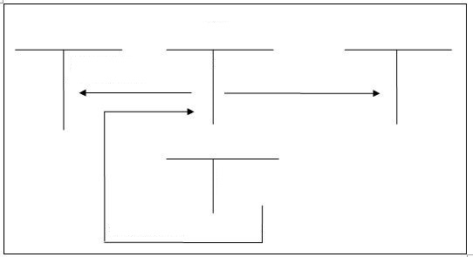
911
511
111,112,131,…
Kết chuyển
doanh thu thuần
Doanh thu bán hàng
và cung cấp dịch vụ
333
Thuế và các khoản
phải nộp Nhà nước
Ghi nhận doanh thu đã ghi nhận

3. Kết cấu và nội dung phản ánh của tài khoản 911
Xác định kết quả kinh doanh
Bên Nợ: (1) Trị giá vốn của sản phẩm, hàng hóa đã bán; (2) Chi phí hoạt động tài chính, chi phí thuế thu nhập doanh nghiệp và chi phí khác; (3) Chi phí bán hàng và chi phí quản lý doanh nghiệp; (4) Kết chuyển lãi.
Bên Có: (1) Doanh thu thuần về số sản phẩm, hàng hóa, đã bán trong kỳ; (2) Doanh thu hoạt động tài chính, các khoản thu nhập khác và khoản ghi giảm chi phí thuế thu nhập doanh nghiệp; (3) Kết chuyển lỗ.
Tài khoản 911 - Xác định kết quả kinh doanh không có số dư cuối kỳ.
Tài khoản 911 - Xác định kết quả kinh doanh không có tài khoản cấp 2.
Sơ đồ hạch toán tài khoản
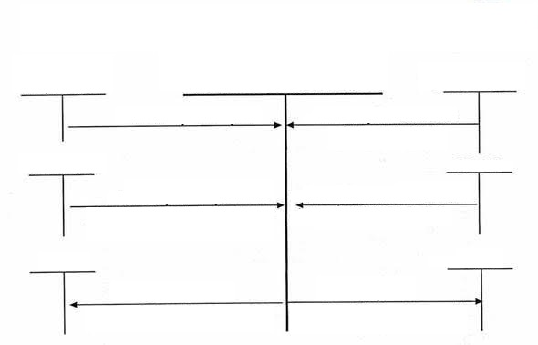
632,635
641,642,811
911
Xác định kết quả kinh doanh
511,515,711
Kết chuyển chi phí
Kết chuyển doanh thu
Và thu nhập khác
8211,8212
8212
421
421
Kết chuyển chi phí thuế
TNDN hiện hành và chi phí
thuế TNDN hoãn lại
Kết chuyển khoản giảm chi
phí thuế TNDN hoãn lại
Kết chuyển lãi
hoạt động kinh doanh trong kỳ
Kết chuyển lỗ
hoạt động kinh doanh trong kỳ

4. Chi nhánh cần hạch toán chi tiết kết quả hoạt động kinh doanh của từng năm tài chính (năm trước, năm nay) và theo dõi kịp thời, chi tiết theo từng nội dung phân chia lợi nhuận của công ty (trích lập các quỹ, bổ sung vốn đầu tư của chủ sở hữu, chia cổ tức, lợi nhuận cho các cổ đông, cho các nhà đầu tư).
Nghiệp vụ | Hạch toán
Cuối kỳ kế toán, kết chuyển kết quả hoạt động kinh doanh | Trường hợp lãi:  Nợ TK 911 – Xác định kết quả kinh doanh  Có TK 421- Lợi nhuận sau thuế chưa phân phối (4212)  Trường hợp lỗ:  Nợ TK 421 – Lợi nhuận sau thuế chưa phân phối (4212)  Có TK 911 – Xác định kết quả kinh doanh.
Trả cổ tức, lợi nhuận được chia cho các chủ sở hữu | Khi có quyết định hoặc thông báo:  Nợ TK 421 – Lợi nhuận sau thuế chưa phân phối  Có TK 338 – Phải trả, phải nộp khác (3388)  Khi trả tiền cổ tức, lợi nhuận:  Nợ TK 338 – Phải trả, phải nộp khác (3388)  Có các TK 111, 112,… (số tiền thực trả)
Công ty cổ phần trả cổ tức bằng cổ phiếu (phát hành thêm cổ phiếu từ nguồn Lợi nhuận sau thuế chưa phân phối) | Nợ TK 421 – Lợi nhuận sau thuế chưa phân phối  Có TK 4111- Vốn góp của chủ sở hữu (mệnh giá)  Có TK 4112 – Thặng dư vốn cổ phần (số chênh lêch giữa giá phát hành cao hơn mệnh giá) (nếu có)
Chi nhánh (không phải là công ty cổ phần) quyết định bổ sung vốn đầu tư của chủ sở hữu từ lợi nhuận hoạt động kinh doanh (phần lợi nhuận để lại của chi nhánh) | Nợ TK 421 – Lợi nhuận sau thuế chưa phân phối  Có TK 4111 – Vốn góp của chủ sở hữu.
Trích quỹ từ kết quả hoạt động kinh doanh (phần lợi nhuận để lại của chi nhánh) | Nợ TK 421 – Lợi nhuận sau thuế chưa phân phối  Có TK 414 – Quỹ đầu tư phát triển.  Có TK 418 – Các quỹ khác thuộc vốn chủ sở hữu.  Có TK 353 – Quỹ khen thưởng, phúc lợi (3531, 3532, 3534)
Đầu năm tài chính kế tiếp, kết chuyển lợi nhuận sau thuế chưa phân phối năm nay sang lợi nhuận sau thuế chưa phân phối năm trước | Trường hợp TK 4212 có số dư Có (lãi), ghi:  Nợ TK 4212 – Lợi nhuận sau thuế chưa phân phối năm nay  Có TK 4211 – Lợi nhuận sau thuế chưa phân phối năm trước  Trường hợp TK 4212 có số dư Nợ (lỗ), ghi:  Nợ TK 4211 – Lợi nhuận sau thuế chưa phân phối năm trước  Có TK 4212 – Lợi nhuận sau thuế chưa phân phối năm nay

Trường hợp áp dụng hồi tố do thay đổi chính sách kế toán và điều chỉnh hồi tố các sai sót trọng yếu của các năm trước nhưng năm nay mới phát hiện ra, doanh nghiệp cần thực hiện đồng thời: (1) Điều chỉnh số dư đầu năm của tài khoản 4211 “Lợi nhuận sau thuế chưa phân phối năm trước” trên sổ kế toán; (1) Điều chỉnh chỉ tiêu lợi nhuận sau thuế chưa phân phối” trên Bảng cân đối kế toán
Việc điều chỉnh số dư tài khoản 421 cần tuân thủ theo quy định tại Chuẩn mực kế toán số 29 – Thay đổi chính sách kế toán, ước tính kế toán và các sai sót và Chuẩn mực kế toán số 17 – Thuế thu nhập doanh nghiệp.
Bản chất của lợi nhuận sau thuế chưa phân phối là phản ánh kết quả kinh doanh và tình hình phân chia lợi nhuận, xử lý lỗ của chi nhánh.
Bên cạnh đó, mọi nghiệp vụ theo dõi, hạch toán liên quan lợi nhuận sau thuế chưa phân phối được thể hiện tại tài khoản 421 – nhóm tài khoản đầu 4 – nhóm tài khoản vốn chủ sở hữu.
Ngoài ra, trên Bảng cân đối kế toán, số liệu về lợi nhuận chưa phân phối được trình bày tại chỉ tiêu lợi nhuận sau thuế chưa phân phối thuộc nhóm D – Vốn chủ sở hữu. Như vậy, lợi nhuận sau thuế chưa phân phối được coi là nguồn vốn của chi nhánh.
6. Về xử lý lỗ
Hệ thống quản trị nội bộ của chi nhánh cần theo dõi số lỗ tính thuế và số lỗ không tính thuế, trong đó:
Khoản lỗ tính thuế: là khoản lỗ tạo ra bởi các khoản cho phí được trừ khi xác định thu nhập chịu thuế.
Khoản lỗ không tính thuế: Là khoản lỗ tạo ra bởi các khoản chi phí không được trừ khi xác định thu nhập chịu thuế.

7. Tỷ suất lợi nhuận trên doanh thu

a) Tỷ suất lợi nhuận gộp
Tỷ suất lợi nhuận gộp là chỉ số thường được sử dụng để đánh giá khả năng sinh lời của chi nhanhs trong một khoảng thời gian cụ thể. Biên lợi nhuận gộp sẽ cho bạn biết với mỗi đồng doanh thu tạo ra thì doanh nghiệp thu về được bao nhiêu đồng thu nhập/lợi nhuận gộp.
Tỷ suất lợi nhuận gộp (%) | = | Lợi nhuận gộp | = | Doanh thu thuần – Giá vốn hàng bán
Tỷ suất lợi nhuận gộp (%) | = | Doanh thu thuần | = | Doanh thu thuần

b) Ý nghĩa và cách đánh giá chỉ số Tỷ suất lợi nhuận
Tỷ suất lợi nhuận gộp càng cao thì chi nhánh làm ăn càng có lãi và hiệu quả. Nhưng cũng không có nghĩa biên lợi nhuận gộp thấp thì chi nhánh làm ăn kém hiệu quả. Do đó, để đánh giá được chỉ tiêu này bao nhiêu là tốt ta cần phải đặt trong bối cảnh riêng của mỗi chi nhánh trực thuộc công ty liên quan đến lĩnh vực hoạt động. Về cơ bản, một chỉ số biên lợi nhuận gộp tốt sẽ có đặc điểm như sau:
- Tỷ suất lợi nhuận gộp có xu hướng tăng qua các thời kỳ: Một chi nhánh có biên lợi nhuận tăng qua các thời kỳ là tín hiệu tích cực. Nó cho thấy hoạt động sản xuất của chi nhánh đã có những cải tiến trong quy trình sản xuất, chất lượng sản phẩm khiến hiệu quả được cải thiện liên tục.
- Tỷ suất lợi nhuận gộp cao hơn so với trung bình ngành: Biên lợi nhuận thấp chưa thể khẳng định một chi nhánh hoạt động kém. Điều quan trọng là phải so sánh chỉ tiêu này giữa các chi nhánh trong cùng một công ty thay vì so sánh chúng giữa các công ty. Nếu chỉ số này cao hơn so với chỉ số của toàn công ty thì chứng tỏ chi nhánh đang kiểm soát chi phí hiệu quả hơn, làm ăn có lãi hơn các đối thủ cùng công ty.

8. Tỷ suất lợi nhuận ròng
Tỷ suất lợi nhuận trên doanh thu (ROS-Return On Sales) hay tỷ suất lợi nhuận ròng là tỷ suất lợi nhuận sau thuế trên doanh thu hay có thể hiểu là tỷ suất sinh lời của doanh thu. Chỉ số ROS giúp đo lường hiệu quả hoạt động kinh doanh của một chi nhánh bằng cách phân tích phần trăm tổng doanh thu được chuyển thành lợi nhuận hoạt động.

Công thức tính tỷ suất lợi nhuận ròng
Tỷ suất sinh lời trên doanh thu (ROS) = Lợi nhuận ròng / Doanh thu thuần

VI. TRÌNH TỰ PHÊ DUYỆT VÀ LUÂN CHUYỂN CHỨNG TỪ THU CHI TIỀN MẶT NỘI BỘ TRONG CHI NHÁNH
1. Chứng từ tiền mặt bao gồm: Phiếu thu, phiếu chi, biên lai thu tiền, giấy đề nghị tạm ứng, biên bản kiểm kê… trong đó chủ yếu là các phiếu thu, phiếu chi. Các chứng từ này phản ánh mọi nghiệp vụ liên quan đến việc tăng giảm tiền mặt của đơn vị.

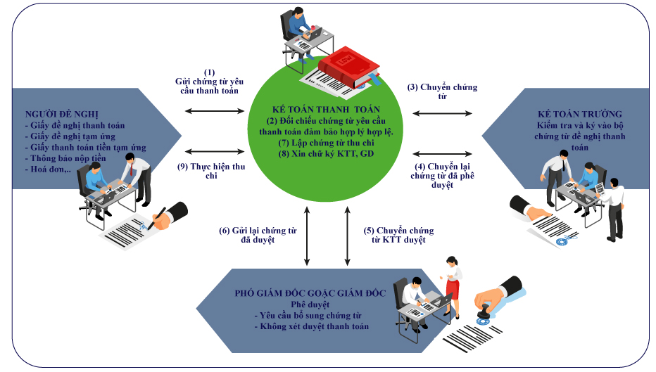

2. Trình tự luân chuyển chứng từ thu chi kế toán tiền mặt:
Bước 1: Người đề nghị thu, chi gửi các chứng từ thu tiền, chi tiền đến bộ phận tiếp nhận đề nghị thu – chi. Chứng từ kèm theo yêu cầu thu tiền (phiếu thu, ủy nhiệm chi) có thể là: Giấy thanh toán tiền tạm ứng, hoá đơn, hợp đồng, biên bản thanh lý TSCĐ, biên bản góp vốn. Chứng từ kèm theo yêu cầu chi tiền (phiếu chi, ủy nhiệm chi) có thể là: Giấy đề nghị thanh toán, giấy đề nghị tạm ứng, giấy thanh toán tiền tạm ứng, thông báo nộp tiền, hoá đơn, hợp đồng, …
Bước 2: Kế toán tiền mặt hoặc kế toán thanh toán đối chiếu các chứng từ và đề nghị thu – chi nhằm đảm bảo tính hợp lý, hợp lệ và lập chứng từ thu, chi chuyển cho kế toán trưởng xem xét.
Bước 3: Kế toán trưởng kiểm tra lại, nếu các chứng từ hợp lý, hợp lệ sẽ ký vào đề nghị thanh toán và các chứng từ liên quan.
Bước 4: Kế toán trưởng chuyển lại chứng từ đã duyệt cho bộ phận kế toán thanh toán
Bước 5: Kế toán thanh toán trình bộ chứng từ thanh toán tới Giám đốc hoặc Phó Giám đốc. Căn cứ vào hạn mức phê duyệt và quy chế tài chính của chi nhánh để lãnh đạo phê duyệt/từ chối các đề nghị thu/chị hoặc yêu cầu làm rõ và chi tiết các chứng từ liên quan
Bước 6: Kế toán thanh toán tiếp nhận lại bộ chứng từ đề nghị tạm ứng từ GĐ hoặc Phó GĐ
Bước 7: Lập chứng từ thu – chi
- Đối với giao dịch tiền mặt tại quỹ: Kế toán tiền mặt lập và in phiếu thu – chi
- Đối với giao dịch thông qua tài khoản ngân hàng: Kế toán ngân hàng lập uỷ nhiệm thu (UNT)/ uỷ nhiệm chi (UNC)
Bước 8: Sau khi lập xong chuyển cho kế toán trưởng ký duyệt, kế toán trưởng ký vào PT/UNT hoặc PC/UNC
Bước 9: Thực hiện thu – chi tiền
Khi nhận được phiếu thu hoặc phiếu chi (do kế toán lập) kèm theo chứng từ gốc, thủ quỹ cần phải thực hiện các công việc dưới đây: (1) Kiểm tra số tiền trên phiếu thu, phiếu chi với chứng từ gốc; (2) Kiểm tra nội dung ghi trên phiếu thu, phiếu chi có phù hợp với chứng từ gốc; (3) Kiểm tra ngày tháng lập phiếu thu, phiếu chi và chữ ký của người có thẩm quyền. (4) Kiểm tra số tiền thu vào hoặc chi ra cho chính xác để nhập hoặc xuất quỹ tiền mặt. (5) Cho người nộp tiền hoặc nhận tiền ký vào phiếu thu, phiếu chi. (6) Thủ quỹ ký vào phiếu thu hoặc phiếu chi và giao cho khách hàng 01 liên. (7) Sau đó thủ quỹ căn cứ vào phiếu thu hoặc phiếu chi ghi vào sổ quỹ; (8) Cuối cùng, thủ quỹ chuyển giao 02 liên còn lại của phiếu thu hoặc phiếu chi cho kế toán.

244
Thanh toán nợ phải trả bằng tiền mặt
Doanh thu, thu nhập khác bằng tiền mặt
Tiền mặt thừa phát hiện qua kiểm kê; Nhận tiền của các bên trong hợp đồng hợp tác KD không thành lập pháp nhân
Rút TGNH về quỹ tiền mặt
112
111 – Tiền mặt (1111)
121, 128, 221, 222, 228
131, 136, 138, 141, 244
333
344
411
511, 515, 717
338
Bán, thu hồi các khoản đầu tư
515
635
Thu hồi nợ phải thu, các khoản ký quỹ, ký cược bằng tiền mặt
Các khoản đi vay bằng tiền mặt
Nhận trợ cấp, trợ giá từ NSNN
Nhận ký quỹ, ký cược
Nhận vốn được cấp, nhận vốn góp bằng tiền mặt
121, 128, 221, 222, 228
Gửi tiền mặt vào ngân hàng
112
Đầu tư bằng tiền mặt
141, 627, 641, 642, 241, 635, 811
Chi tạm ứng và chi phí phát sinh bằng tiền mặt
133
211, 213, 217, 152, 241, 153, 156, 157, 611
Mua vât tư, hàng hoá, công vụ, TSCĐ, đầu tư XDCB bằng tiền mặt
331, 341, 333, 334, 336, 338
Ký cược, ký quỹ bằng tiền mặt
Tiền mặt thiếu phát hiện qua kiểm kê
138 (1)
SƠ ĐỒ SỐ 1A
KẾ TOÁN TIỀN MẶT (VNĐ)

TỔNG GIÁM ĐỐC

DƯƠNG TRÍ DŨNG

